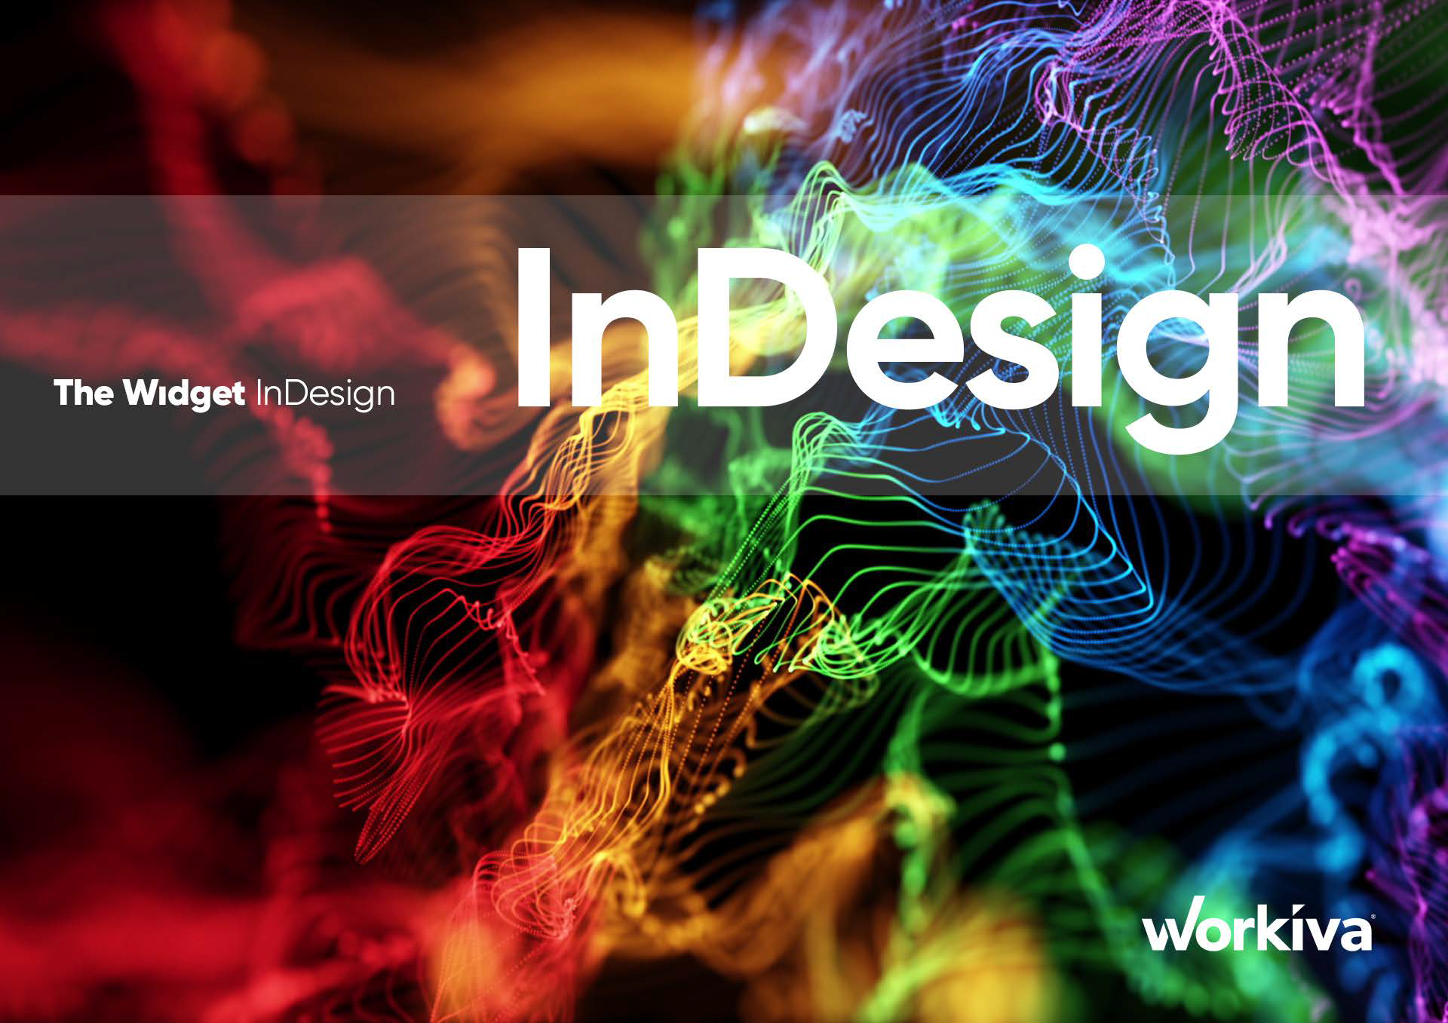

Guia do projetista para integração do InDesign à Workiva

Informações confidenciais e exclusivas da Workiva

Boas-vindas3
Tabela de materiais
Indicações para o acesso a outros recursos4
Fondamentaux6
Tomar a decisão de usar o InDesign7
Apresentação rápida9
Acesso ao conteúdo do Workiva10
Boas práticas para todos os usuários11
Criação do documento12
Configuração dos quadros14
Guias de estilo15
Gerenciamento de cores17
Políticas19
Criação de página tipográfica20
Características das imagens22
ICML 24
Plug-in de integração Workiva para InDesign33
Balisamento de blocos ESEF34
Conversão do formato IDML para o formato iXBRL36
Tamanho do arquivo40
Outros fundamentos41
Glossaire42
Contatos56

Todas as informações, o conteúdo e o material disponíveis neste documento são fornecidos apenas a título de informação. O conteúdo desta publicação é fornecido "no estado em que se encontra"; não há nenhuma alteração quanto à exatidão ou à atualização do conteúdo. Os idealizadores devem testar regularmente sua concepção em XHTML e conservar os arquivos de segurança a qualquer momento.
Verifique se você está usando o Widget mais recente. Acesse a página Design Reporting Support Hub para fazer uma transferência.


Símbolos

Diferenças de acordo com o tipo de registro
Boas-vindas
Introdução
Bem-vindo à Workiva! Somos uma plataforma em nuvem de relatórios e conformidade que permite a utilização de dados conectados. A Workiva também é uma excelente plataforma para a concepção. As instruções a seguir têm como objetivo proporcionar a você uma experiência ideal, da mesma forma que a seu cliente.

O Widget é a sua referência para a concepção; ele acompanha vários ateliês de vídeo on-line para ajudá-lo a desenvolver.

Link para um vídeo ou um site


A Workiva se caracteriza por sua simplicidade em termos de concepção. A concepção pode ser realizada no âmbito da plataforma Workiva, exportando o conteúdo para o Adobe InDesign ou uma combinação dos dois.

Link para um documento em formato PDF

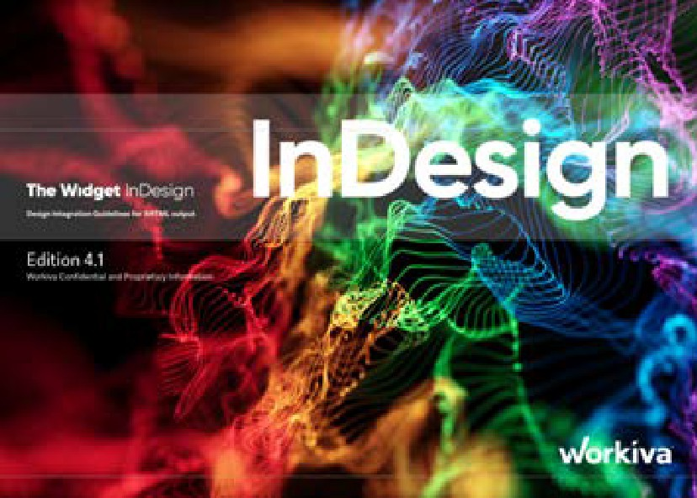

Funcionalidade Premium disponível - Ver Widget Premium

No guia Le Widget - Plateforme, você encontra todas as indicações necessárias para realizar a concepção na Workiva.
O guia Le Widget - InDesign contém as informações relacionadas à utilização do conteúdo emitido pela Workiva e à criação do design com o auxílio do InDesign.

Você encontrará mais informações sobre o assunto aqui. Por isso, use o bom Widget. Você deve, talvez, fazer o download dos dois! O widget de exportação para a Web também está disponível.

Hub de suporte para relatórios projetados
[Ajoutez-le à vos favoris] pour pouvoir le retrouver facilement ! Esse portfólio contém uma infinidade de recursos que facilitam o trabalho ao longo de todo o seu percurso até os dados estruturados com a concepção.

Veja um webinario!
[Veja em um golpe de vista como funciona a concepção com a Workiva]

[Veja como um cliente e uma agência trabalham em conjunto]


Veja um ateliê!
Esses ateliês o acompanham desde a "introdução ao conteúdo estruturado" até a "criação de valor numérico". Para os idealizadores e os clientes.

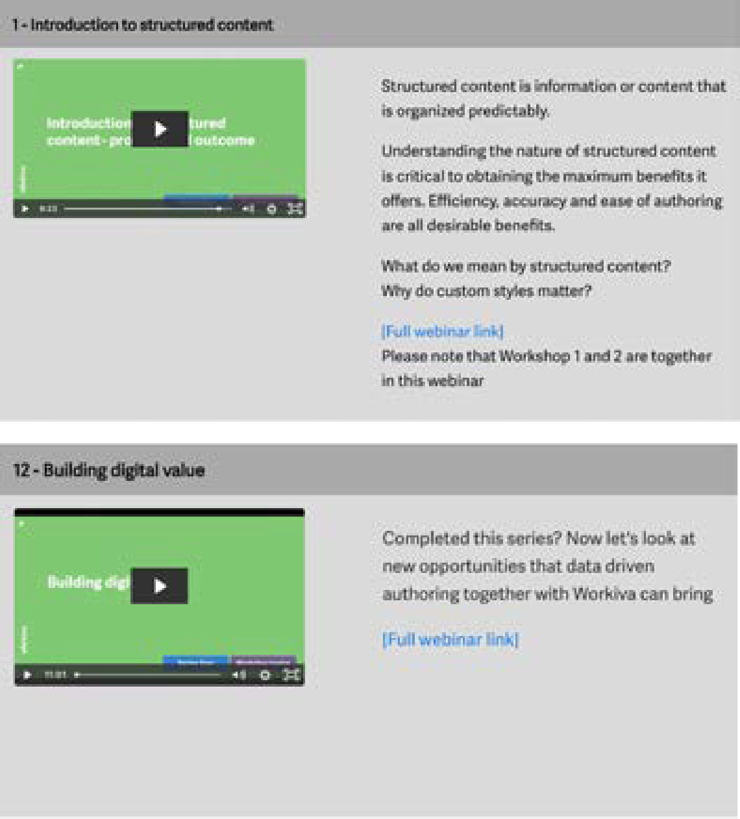

Você está enfrentando algum problema?
Nós propomos vídeos curtos que tratam de vários assuntos. Não perca tempo. Consulte esta seção sobre o hub de suporte para relatórios projetados.

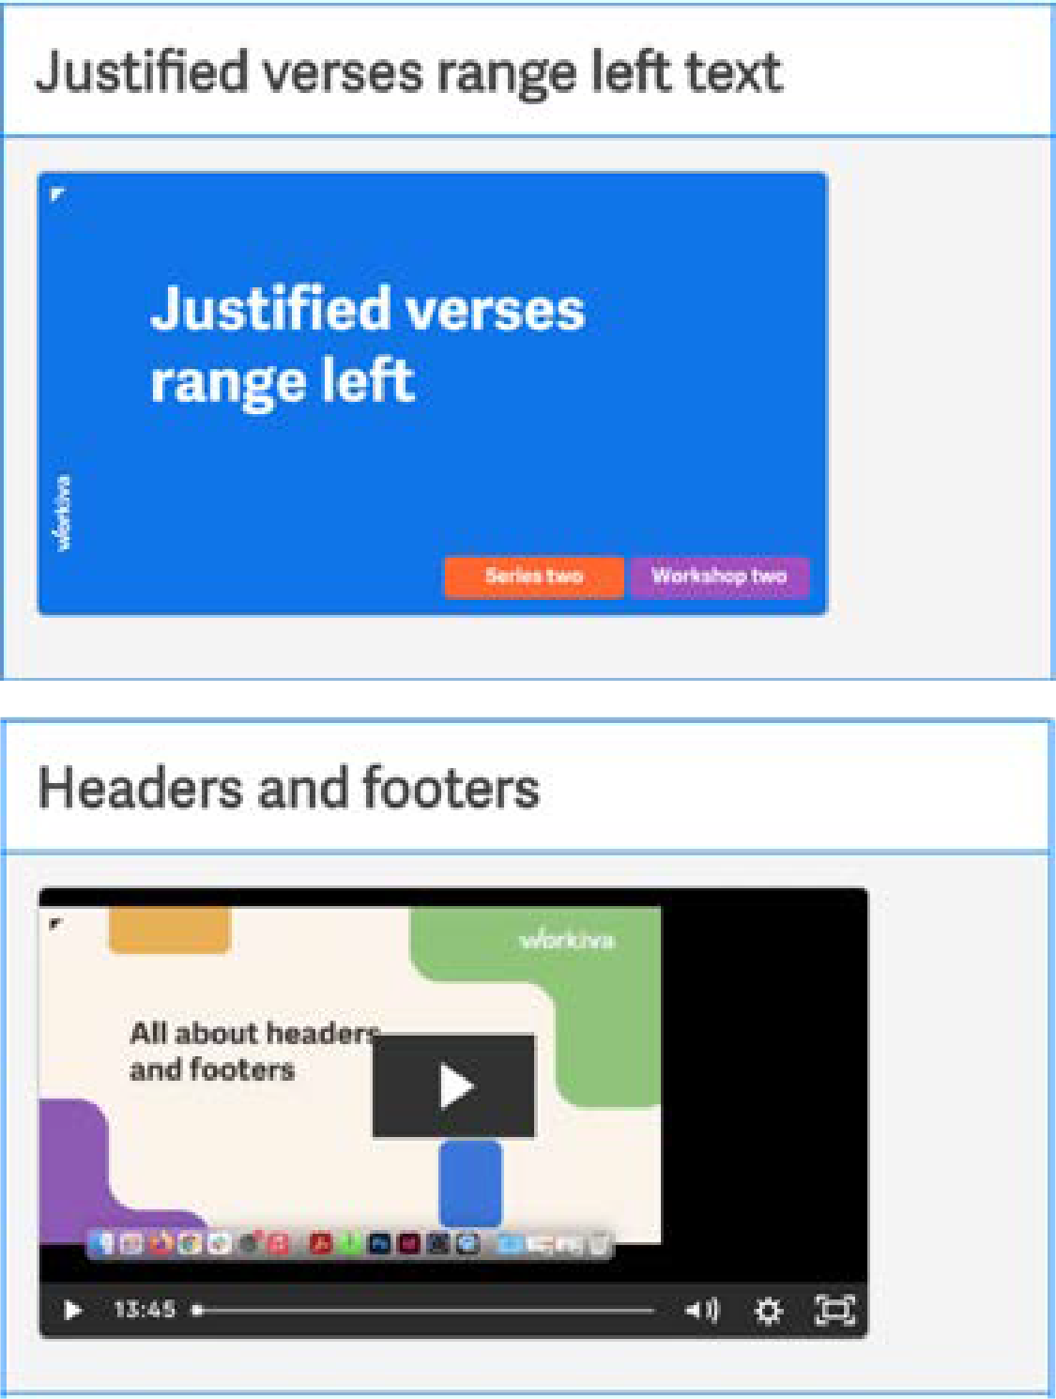

Por que não obter a certificação?
O Workiva Learning Hub propõe três módulos que permitem que os conceituadores obtenham um prêmio de certificação.

[Conception du reporting : prise en main] Ce module est destiné aux concepteurs qui commencent à utiliser Workiva. Apresentamos a potência do conteúdo estruturado e as diferentes maneiras de utilizar o Workiva para os conceptores. Junte-se a nós para uma visita guiada à plataforma e descubra a melhor maneira de executar seu projeto para obter os melhores resultados.

[Utilização do Workiva e do InDesign]
O módulo 2 examina as comunicações destinadas aos conceptores sobre a plataforma, a transferência de conteúdo para o Adobe InDesign com garantia total dos dados e o gerenciamento das exportações e do fluxo de trabalho RVB e CMJN de acordo com suas exigências em termos de qualidade de impressão e produção em linha.
[Workiva, uma plataforma de concepção] Exploramos aqui a utilização da Workiva para suas necessidades em matéria de concepção. Conheça as ferramentas de concepção que permitem a criação de gráficos, a utilização de apresentações e a publicação do conteúdo on-line por meio da API Web da Workiva.

Guias de prática principal
Se você está começando a usar a Workiva e está procurando um guia rápido para conhecer melhor a Workiva e a concepção do relatório, comece com nossos guias de desmontagem rápida! Disponível em alemão, italiano, suédois, francês, espanhol e inglês. Você pode encontrar no Design Reporting Support Hub.
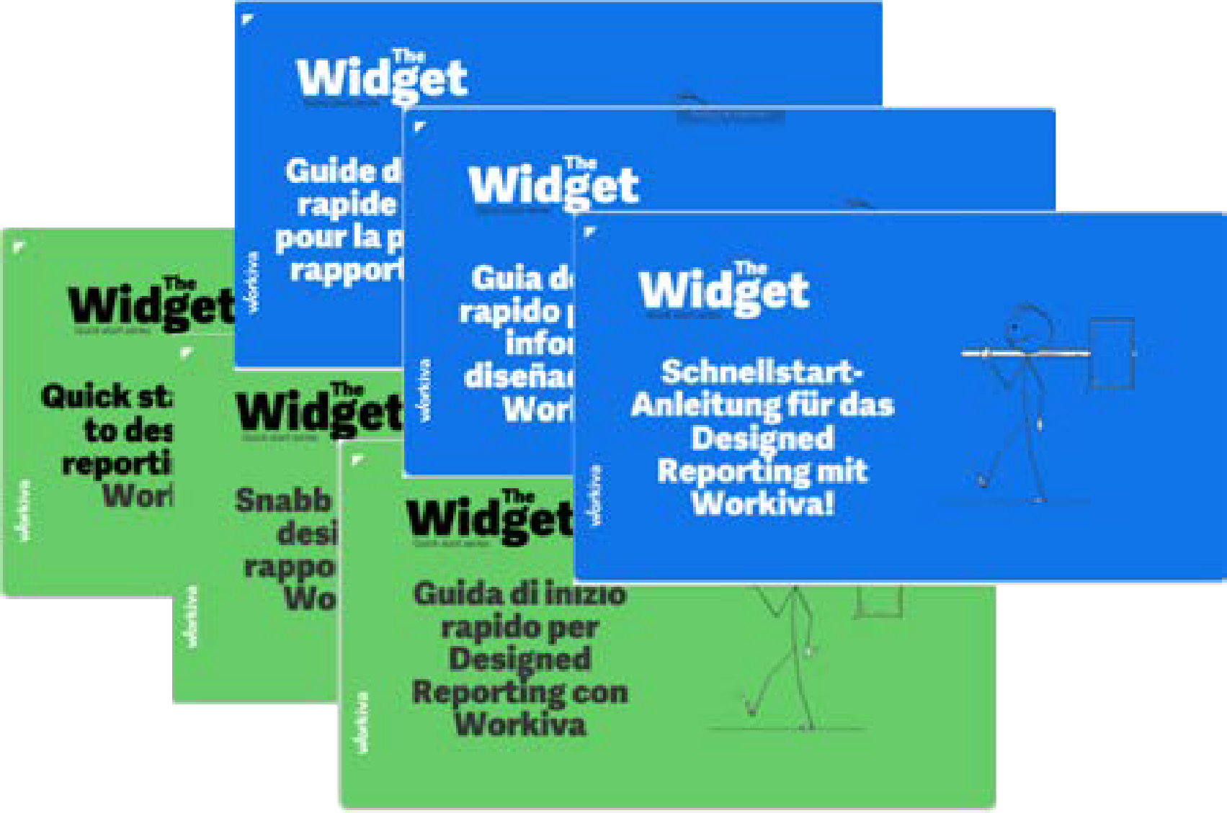

Widgets
Os Widgets Plateforme e Integração ao InDesign guiam você no âmbito da utilização da Workiva e das boas práticas para todo o processo de concepção. Faça o download da última edição no Design Reporting Support Hub.

Manuais de ajuda
Há vários manuais de instruções visuais disponíveis para permitir uma compreensão rápida dos processos. Você pode baixar o Design Reporting Support Hub.
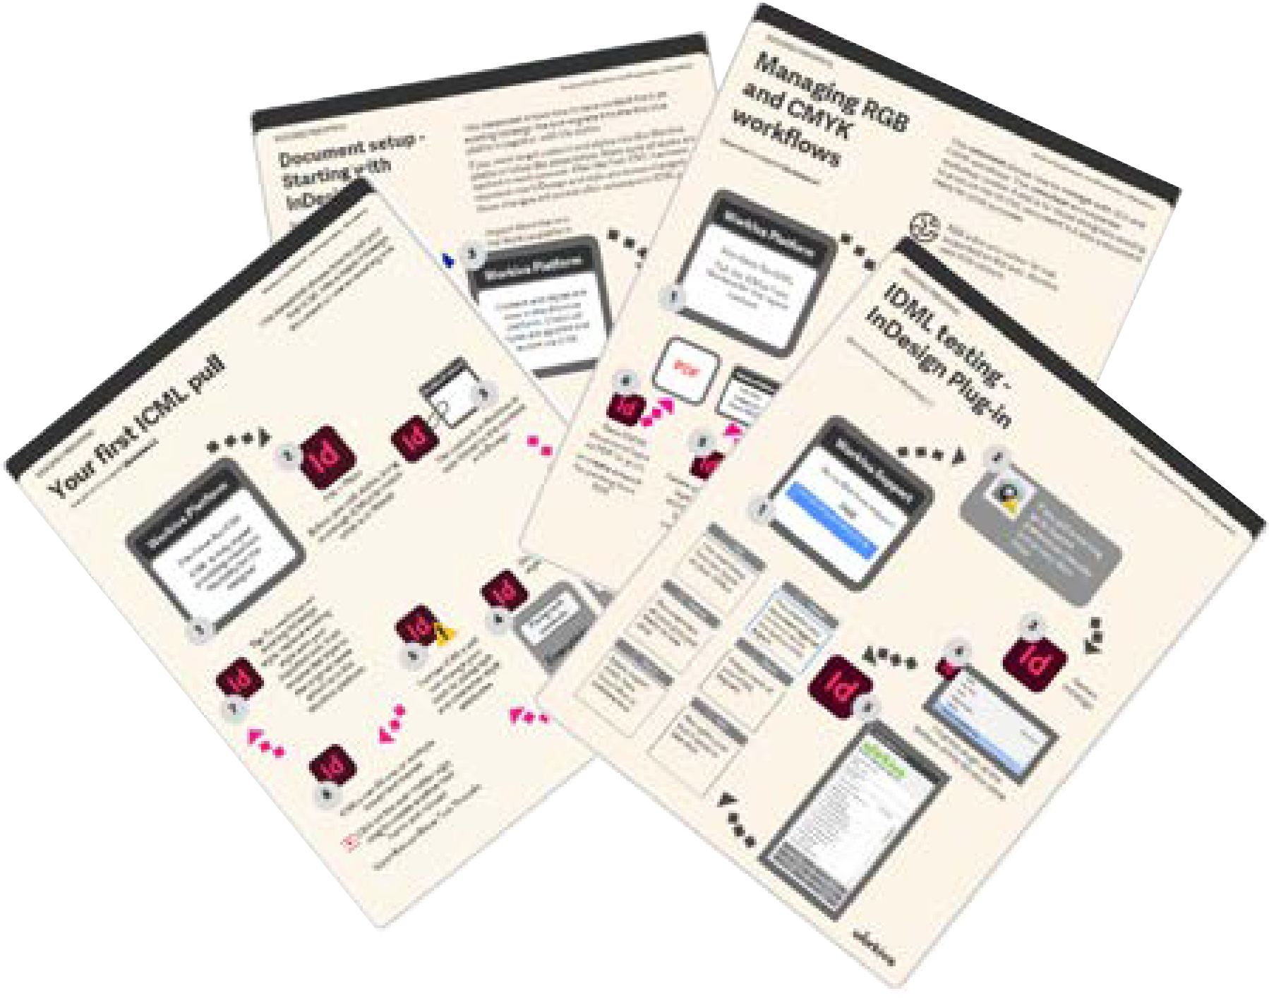

Assistência geral relativa à plataforma
Se você precisar de assistência com relação à plataforma Workiva, existem vários recursos no site de assistência da Workiva. Você encontrará informações sobre o formato XBRL, WData, os documentos e os arquivos de cálculo, até a etapa do depósito.
Se você estiver começando a usar a Workiva, encontrará aqui vários guias de base relacionados à plataforma Workiva.

Precisa entrar em contato com uma pessoa física?
O que fazer uma vez que você tenha consultado todos os documentos de auxílio? A melhor maneira de obter ajuda é entrar em contato com o responsável pelo sucesso do cliente ou CSM. O CSM é a pessoa ligada à empresa de seu cliente. Você pode fornecer uma ajuda direta ou, se sua pergunta estiver relacionada à concepção, dirigir-se à equipe de assistência à concepção da Workiva.

Em horas de trabalho
Se você estiver conectado a uma empresa Workiva, poderá enviar uma mensagem de cliente àSi vous êtes connecté à un compte Workiva, vous pouvez envoyer un message client à l'assistance Workiva. Um membro da equipe de assistência responde rapidamente. A assistência está disponível 24 horas por dia, 24 horas por dia e 7 dias por semana.

Tabela de materiais
Fundamentos
Tomar a decisão de usar o InDesign7
Apresentação rápida9
Acesso ao conteúdo do Workiva10
Boas práticas para todos os usuários11
Criação do documento12
Configuração dos quadros14
Guias de estilo15
Gerenciamento de cores17
Políticas19
Criação de página tipográfica20
Características das imagens22
ICML 24
Plug-in de integração Workiva para InDesign33
Balisamento de blocos ESEF34
Conversão do formato IDML para o formato iXBRL36
Tamanho do arquivo40
Outros fundamentos41

Descubra como integrar o InDesign com toda a fluidez
Este manual é destinado a você que deseja integrar o InDesign à plataforma Workiva.
O InDesign é o primeiro software de PAO (publicação assistida por computador) do mundo. Trata-se, portanto, de uma ferramenta muito utilizada em diversos setores por diferentes tipos de pessoas. Nosso desafio consiste em identificar o conjunto de ferramentas necessárias para a elaboração de relatórios anuais e de ESG, bem como as competências necessárias para integrar o conteúdo do Workiva e, ao mesmo tempo, beneficiar-se de uma garantia total em relação aos dados.

A Workiva é caracterizada por uma extrema simplicidade
A Workiva não se contenta em falar de números. A plataforma oferece capacidades de concepção excepcionais para criar relatórios que reflitam sua marca e contemplem sua história. Para uma maior fidelidade da concepção ou para imprimir seu relatório, você pode utilizar o InDesign, o software de edição profissional.
Existem várias maneiras de usar a plataforma para criar seu relatório. Verifique, portanto, se o seu fluxo de trabalho de concepção está adaptado à sua situação:

Opções para discutir com seu cliente
- Hoje, todo o mundo trabalha em conjunto no mesmo espaço de trabalho, desde os autores até os idealizadores, passando pelas operações relacionadas à auditoria, às anotações e aos gráficos. Seus arquivos PDF, XHTML e iXBRL, se necessário, são gerados diretamente a partir da plataforma, com uma aparência fiel à que ela tem na Workiva. Para obter essa opção, consulte o documento O widget - Plataforma.
- Se o conjunto do relatório tiver que ser elaborado fora da plataforma, isso também é possível, mas sempre com a garantia total oferecida pela Workiva no que diz respeito aos dados.
- Para determinados relatórios, uma maior fidelidade da concepção pode ser exigida apenas em algumas páginas. Como na opção 1, todo o conteúdo é criado, balanceado e verificado na Workiva. O conteúdo da Workiva que precisar de mais trabalho de concepção poderá ser enviado para o InDesign, mas ainda assim permanecerá vinculado à plataforma. Para a edição em formato PDF, o conteúdo pode ser exportado do Workiva e do InDesign e depois montado. Se o formato XHTML for necessário, as páginas do InDesign serão reimportadas para a Workiva para serem convertidas. Observe que o conteúdo do InDesign não pode ser usado para atualizar o conteúdo presente na plataforma Workiva. Esse conteúdo é convertido exclusivamente em XHTML. Consulte também o documento O widget - Plataforma.
- Certos clientes optam por depositar o documento diretamente no Workiva,, e produzir o PDF por meio do InDesign. Todo o conteúdo é criado na Workiva, de modo que o conteúdo das duas versões é idêntico. Discuta com seu cliente as exigências relacionadas à concepção da versão de depósito.
- Alguns clientes utilizam a Workiva apenas para a seção financeira. O restante do relatório foi criado em outro lugar.

1
Tudo o que você precisa fazer na Workiva
2

Solução híbrida

Integração completa com o InDesign
3

Solução fracionada
4

Workiva somente para finanças
5

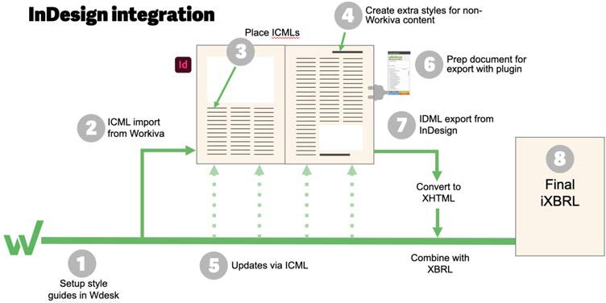
Por que usar o InDesign e o Workiva?
Sua decisão de usar o InDesign pode ser motivada por uma das seguintes razões:
- As exigências de concepção ultrapassam as capacidades da plataforma Workiva.
- O relatório será impresso em uma qualidade profissional. Isso é possível utilizando a plataforma Workiva para a concepção, mas será necessário um software de pós-produção.
- Você deve continuar a usar o InDesign para a concepção. Isso é compreensível, mas consulte nossos suportes de treinamento no Designed Reporting Support Hub!

Em que condições a integração do InDesign ao Workiva funciona melhor?

Cas n° 1
Qualidade de concepção com inúmeras modificações de última hora: , como não havia muito tempo, um cliente percebeu que tinha várias modificações a fazer duas horas antes de entregar o documento. Ao manter o contato entre o ICML até o final do projeto, os idealizadores puderam fazer mais de 10.000 modificações em poucos minutos antes do lançamento.

Cas n° 2
Qualidade de concepção com garantia de dados: um cliente recente queria integrar uma breve comunicação narrativa muito criativa ao seu relatório anual e estimou que o InDesign constituía a melhor e mais simples maneira de se obter uma integridade de concepção
" sans compromis ".


Em função do registro. Para os relatórios que devem respeitar o formato eletrônico único europeu (ESEF), procure esse sinal.

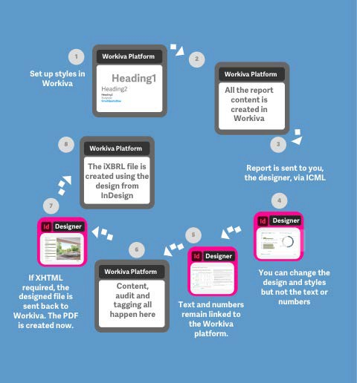
Guia rápido de integração com o InDesign
Apresentação rápida
Veja abaixo as etapas simplificadas da integração do InDesign à Workiva. O cumprimento do procedimento a seguir garante uma garantia total com relação aos dados.

Étape 1 Configurar as guias de estilo na plataforma Workiva.

Étape 2O conteúdo do relatório é criado no Workiva e enviado ao conceitualizador por meio do ICML.
Étape 3 Importer les ICML dans InDesign. Essa operação pode ser efetuada.

Étape 4 Crie estilos adicionais para o conteúdo não Workiva, modifique os atributos de estilo e a concepção.
Étape 5O conteúdo ainda está vinculado, o que exige que você verifique as modificações.

Étape 6 A auditoria e o balanço são realizados na plataforma Workiva.
Étape 7Exportar o IDML e convertê-lo para o formato XHTML no Workiva, se necessário.

Étape 8Fichier iXBRL do Workiva e PDF do InDesign.

Vantagens para você, na condição de idealizador
A Workiva é o único quadro de referência no qual o cliente cria e modifica o conteúdo do relatório. Você recebe esse conteúdo por meio de arquivos ICML relacionados que você importa no InDesign, da mesma forma que uma imagem. Você pode prosseguir com a concepção, mas sem se preocupar em modificar acidentalmente o conteúdo ou deixar de fazer uma correção, de modo que a garantia dos dados permaneça total.
Em função do registro. Essas etapas abrem caminho para a criação de um arquivo iXBRL que apresenta exatamente a mesma aparência que o PDF. A Workiva recomenda que os idealizadores realizem ensaios logo no início, de modo a dominar o processo.

A Workiva pode importar o conteúdo do Microsoft Word (.docx). Mesmo que você utilize o InDesign para a concepção, a criação do conteúdo é feita na Workiva. Os autores podem partir de um relatório anterior ou, por exemplo, importar um relatório do ano anterior.
Acesso ao conteúdo da Workiva
Não se precipite em relação a essa etapa. Reserve seu tempo. Pergunte a você de onde vem esse arquivo do Word. Trata-se de um arquivo criado inicialmente no Word (excelente!) ou de um documento convertido a partir do formato PDF (não é bom)? Proceda da mesma forma para obter um resultado ideal durante a exportação desde a Workiva até o final do projeto.

Importação para a Workiva

Começando com o InDesign

No InDesign
  - Verifique se os estilos não estão presentes nas
dossiês
  - Certifique-se de que todos os estilos tenham nomes em conformidade com CSS (não comportem espaços, não comecem por um nome e não contenham características especiais). Conselho: Não use nomes alfanuméricos, classes misturadas ou outros usos
de tirets.
  - Certifique-se de que todas as cores estejam no modo RVB e não CMJN.
  - Copie o conteúdo em uma ordem sequencial a partir de
InDesign versus MS Word.

No MS Word

- Verifique se os estilos estão aplicados corretamente no arquivo do Word.

Na Workiva

- Importe o arquivo do Word na Workiva (Arquivo>Importar).

- Certifique-se de que os estilos estão sendo aplicados corretamente no Wdesk.

- Revise a configuração, o caso é o seguinte.

Ao iniciar com o Word

No MS Word

- Verifique se é um documento original do Word.
Reporte-se aos problemas relacionados aos documentos antigos citados abaixo.

- Verifique se todos os estilos estão sendo aplicados corretamente em todo o documento.

- Importe o documento na Workiva conforme indicado abaixo.

Problemas relacionados a documentos antigos
A Workiva pode importar um arquivo .docx, mas os usuários devem prestar atenção à origem do arquivo Word em questão. Com efeito, ele é suscetível de conter os seguintes elementos:
- Características dos mascotes
- Espaços
- Composition tabulaire (tabulações)
É possível que você não o veja mais na plataforma Workiva, mas isso pode gerar problemas durante a exportação para o formato ICML ou XHTML.

E se tudo o que você tem à disposição for um PDF?
Se você dispõe apenas de um documento em formato PDF ou de um documento Word convertido a partir de um PDF, é preferível colar o conteúdo em um editor de texto ASCII (Notepad++ para PC) e sobrepor as tabulações ou outros espaços, depois ouvir esse arquivo de texto no Word antes de importá-lo para a Workiva. Você pode substituir esses elementos fazendo um rechercher-remplacer. Essa operação permite a extração de todo o estilo que você criará e aplicará posteriormente na Workiva. Por sua vez, ela suprime todo o código em cache que pode ser perigoso.

Importação do conteúdo na Workiva

Criação do documento com base no InDesign

Ficha técnica de criação de documento disponível no Designed Reporting Support Hub

Papéis e responsabilidades
Boas práticas para todos os usuários
Recomenda-se vivamente autorizar os conceptores a acessar o espaço de trabalho do cliente.

Divisão das responsabilidades de composição
A Workiva é um ambiente de plataforma colaborativa no qual os criadores de conteúdo, os auditores, os prestadores de serviços de balanceamento e os idealizadores podem trabalhar em conjunto. Para preservar esse conceito ideal e evitar que um número excessivo de usuários não se acostume com o ambiente, é necessário que ele seja corretamente gerenciado.
Os projetos se desenvolvem melhor se :
- Todos os membros da equipe conhecem a estrutura de base do relatório e aplicam os estilos corretamente e de maneira uniforme.
- Os conceituadores criam um número suficiente de estilos para o conjunto do relatório. Isso permite evitar que os autores criem novos estilos de maneira inutilizável ou apliquem um substituto aos estilos existentes.
- Os idealizadores devem se apresentar à equipe quando utilizarem os estilos fornecidos.
- Os idealizadores verificam a composição ao longo de todo o ciclo de criação do relatório.

Utilização de autorizações
As autorizações permitem controlar o acesso a todo ou parte de um documento. Os conceptores podem utilizá-los durante a concepção ativa de uma seção. Para isso, utilize a função de autorizações avançadas (Advanced Permissions). Você pode facilmente restabelecer as autorizações anteriores uma vez que tenha terminado.

Calendário do projeto
A Workiva pode apresentar um calendário muito diferente daquele com o qual você está acostumado. Há um elemento de tempo a ser levado em conta para importar corretamente o conteúdo para a plataforma e para criar e aplicar estilos. Os equipamentos de concepção podem ser diferentes do que você está acostumado, o que pode afetar seu calendário e o do projeto.

Utilização da anotação
A anotação é um excelente meio de saber onde as modificações foram aplicadas na plataforma Workiva. Reporte-se à seção Jalons e anotações do ICML.
Não se esqueça de que os idealizadores não podem deixar de se preocupar com as modificações de última hora!
Incentivamos vivamente uma formação inicial. Nossos três módulos de concepção demandam menos de uma hora cada um e você pode ajudar a colocar em prática sua concepção. Você encontrará outras informações sobre o Designed Reporting Support Hub.
Preveja um pouco mais de tempo inicialmente, mas lembre-se de que você ganhará mais tempo até a data de entrega.
Introdução ao conteúdo estruturado

Introdução à plataforma Workiva para os idealizadores

Facilitar o fluxo de trabalho

Para que a plataforma Workiva possa interagir com o software InDesign, você deve configurar o relatório corretamente. Reserve um tempo agora, pois você poderá se inscrever mais tarde no decorrer do projeto.

Definição do plano do documento
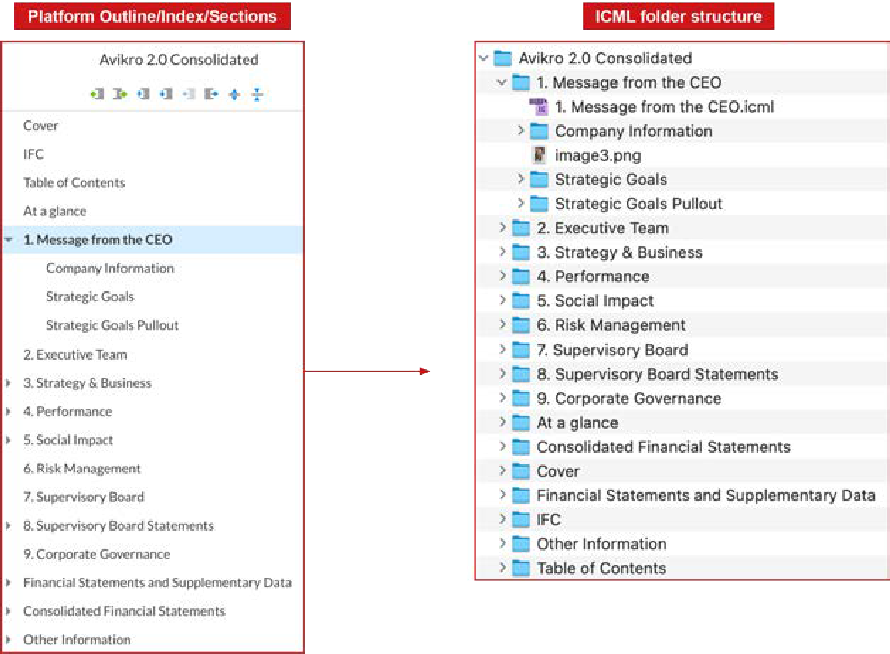
O plano do documento representa a estrutura do ICML. Existe um ICML para cada seção ou subseção. Por exemplo, se houver 100 elementos de estrutura (índice), será necessário haver 100 ICML.

Criação de sua paleta de estilos
Todo o conteúdo presente na plataforma Workiva deve ser anexado a um estilo. Os estilos podem ser modificados na plataforma para ficarem harmonizados com seus estilos de concepção, se necessário.
Para a exportação de ICML, o estilo por defeito "Normal" será convertido em estilo de composição simples (Bodytext). Consulte a seção sobre os guias de estilo...
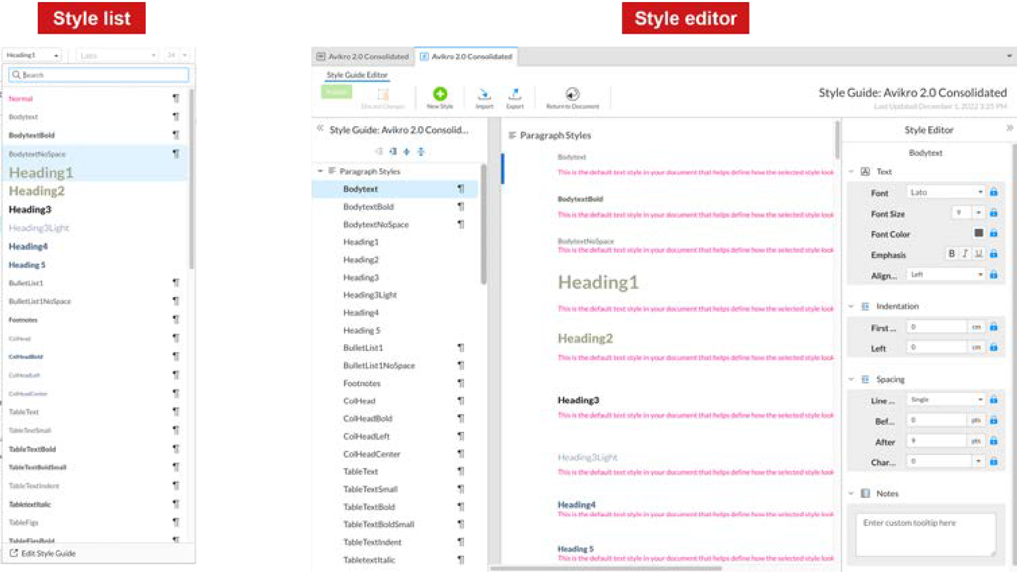

En-têtes e pieds de page
Os textos e as bordas da página podem ser gerados na plataforma Workiva, mas não podem ser exportados para o software InDesign por meio de arquivos ICML. A exportação não pode enviar o conteúdo a não ser entre as linhas em cinza pontilhado na parte superior e inferior de cada página do documento.
Conselho importante: Observe que sua estrutura de dossiês exportados pode não aparecer exatamente na mesma ordem. A Workiva não controla a ordem dos dossiês em nível local.

Considerações relativas à composição
A composição é realizada na plataforma Workiva e não no software InDesign. Na publicação multicanal, a boa prática consiste em ne pas utiliser de retour à la ligne (Maj Entrée). Isso cria um corte de linha em vez de um corte de parágrafo. Clique em " Show/hide non-printing characters " (Mostrar/ocultar caracteres não imprimíveis) na seção "Edit" (Editar) para exibir todos os retornos à linha automáticos e obrigatórios.
Para obter mais informações, consulte a seção Criação de página tipográfica.
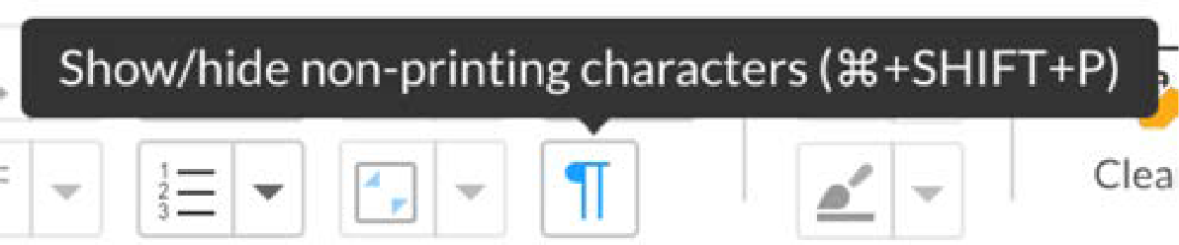

Formatos de página
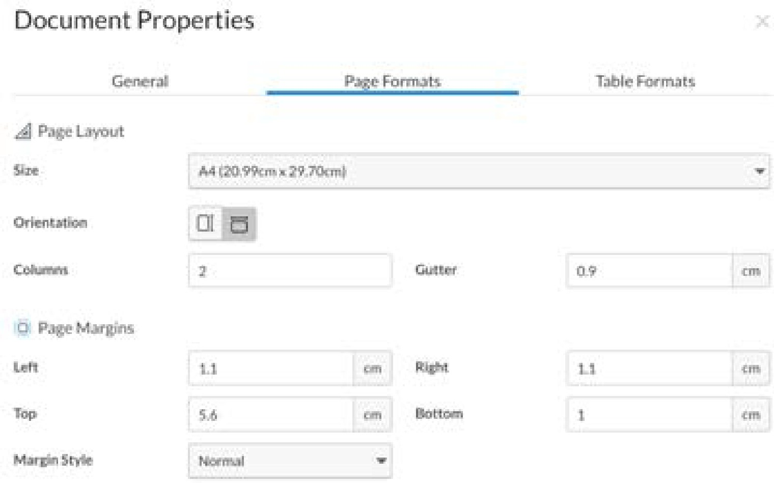
Em um cenário de publicação multicanal, é importante fazer corresponder o formato da página, as margens e a dimensão das margens internas (gouttières) entre o Workiva e o InDesign. Isso se deve principalmente à limitação no ICML do ajuste dos tamanhos de tabelas e de colunas. Consequentemente, esses elementos devem ser idênticos na plataforma Workiva e no software InDesign.
Atenção: Se você não conseguir encontrar em uma correspondência entre os formatos de página da Workiva e do InDesign, deverá ajustar o tamanho de cada tabela. Seu relatório pode conter mais de 300 quadros. Esse ponto exige uma reflexão!
Para obter mais informações sobre a modificação das propriedades de um documento da plataforma, consulte o documento O widget - Plataforma.

Paisagem e retrato
Tradicionalmente, a maior parte dos relatórios anuais utiliza uma apresentação em retrato, mas o formato paysage é cada vez mais utilizado em razão de seu uso mais eficiente na tela. Os formatos de paisagem podem ser utilizados.

Página dupla (planche)
O conceito de planche é limitado no leitor de iXBRL online atual. Os usuários devem ter cuidado ao usar uma placa para visualizar as informações, pois elas serão separadas em duas páginas específicas. É possível, com a ajuda do desenvolvimento da Web, apresentar planos na tela em linha. Se forem necessários planos no âmbito da utilização da visão online, entre em contato com a sua equipe da Web.

Margens invertidas

Quando um documento faz parte da impressão, a margem interna é geralmente maior do que a margem externa, em previsão da impressão. Isso pode causar um problema de lisibilidade quando o documento é apresentado em modo numérico, no formato PDF e XHTML. Ajuste as margens para a apresentação numérica.

Em função do registro. No caso do formato XHTML, reflita sobre o uso de páginas duplas e margens invertidas em sua concepção.

Vídeo " Justificado versus intervalo à esquerda " disponível no Designed Reporting Support Hub

Marges e gouttières

Estilos de células
Quadros
A plataforma Workiva não utiliza nenhum estilo de célula. Os processos de exportação ICML e XHTML contêm um algoritmo que sintetiza os parâmetros de concepção nos estilos de célula para InDesign e CSS, respectivamente.

Histórico
A exportação ICML utiliza, atualmente, o conceito de patrimônio ou "baseado em" nos estilos de caracteres, parágrafos e células. Isso é extremamente útil para que os conceptores possam controlar com eficiência grandes quantidades de estilos, especialmente os estilos gerados automaticamente.
Conselho importante: Os estilos de célula gerados automaticamente no arquivo ICML exportado são construídos com base nos parâmetros a seguir:
- Alinhamento vertical das células (na parte superior, no meio ou na parte inferior)
- Espessura e cor do contorno das células (os 4 arêtes são únicos)
- Remoção de células
Cada variação única cria um estilo distinto.
Um estilo e um alinhamento homogêneo desempenham, portanto, um papel essencial para limitar o máximo possível os estilos de células geradas.
Conselho importante: Todos os estilos de célula do software InDesign são gerados automaticamente. Eles se baseiam em um estilo chamado NoRule para que o CellHeight possa ser controlado com o auxílio de PaddingTop e PaddingBottom a partir de agora no software InDesign.

Tamanho do quadro e da coluna
Os conceptores devem saber que as dimensões da tabela e do cólon não podem ser modificadas nos arquivos ICML associados. Esses aspectos devem ser corrigidos na plataforma Workiva.
Conselho importante : Para obter mais informações sobre o estilo e a utilização dos quadros na plataforma,
informe-se sobre o documento O widget - Plataforma.

Tableau ou épreuve en placard ?


Criação de tabela Workiva e InDesign bem-sucedida

Tipos de células em Workiva
Os idealizadores que começarem a usar a plataforma Workiva devem saber que as células são ativas em termos de criação de conteúdo. Por exemplo, as células podem ser designadas como pertencentes ao tipo comptable, texte ou nombre, com os valores decimais atribuídos automaticamente.

Parênteses de cor
Você pode ver os parênteses de cor em torno dos quadros financeiros durante a colocação dos arquivos ICML. Trata-se de marcas de reserva para a balança XBRL, que não são mais necessárias para todas as possibilidades de que você dispõe para a concepção. Você pode simplesmente ignorá-los.
Conselho importante: As tabelas na plataforma Workiva devem ser parametrizadas com o tamanho correto.
Essa opção não pode ser modificada no software InDesign.

A Workiva é um ambiente de publicação multicanal. O conteúdo criado nos documentos pode ser exportado em diferentes formatos: PDF, HTML, DOCX, ICML e XHTML.
Devido a essa reutilização de dados, os idealizadores devem trabalhar com o conteúdo estruturado e, em seguida, estruturar esse conteúdo com o auxílio de estilos.

Guias de estilo
Um guia de estilo é um conjunto de normas de concepção de um documento que garante a uniformidade da forma de apresentação no conjunto de um documento ou entre vários documentos.

Configuração de estilos
Existem duas maneiras de um conceitualizador realizar essa tarefa.
  - Configurar os estilos na plataforma Workiva
  - Criar os estilos no software InDesign e importá-los para a plataforma Workiva por meio do software/documento Microsoft Word

Denominação de cada estilo
Você deve levar em conta os estilos para a integridade do conteúdo. Quando você escolher um nome de estilo, é recomendável escolher um nome que reflita a utilização do estilo, por exemplo, :
CaptionSmallBlue ou TableTextBold
Isso permite que todos os membros da equipe compreendam a estrutura e apliquem o estilo apropriado ao conteúdo. Essa abordagem corresponde ao estilo sêmico.
Os nomes de não contêm espaços nem características especiais.
Os estilos começam sempre com uma carta.
Os nomes de estilo podem conter letras e números, mas devem sempre começar com uma letra. Por exemplo:
O título1 está correto☑. 1O título está incorreto ☒.
Os caracteres como - !@#$%^&*()_+-={}:"<>?[];',./`~ etc. e os espaços estão à disposição.

Verrumação de estilos
Uma vez criados os estilos e seus atributos, os idealizadores podem se arrepender. Isso evita que os autores não modifiquem nenhum aspecto do estilo em questão. Você pode verrouiller :
- a família, o tamanho, a cor e a acentuação da polícia;
- o alinhamento, o espaçamento e o recuo.
Conselho importante: Os idealizadores também podem acrescentar uma nota ao estilo. Isso pode ajudar seu usuário a escolher o estilo. Se o cursor for pressionado sobre o estilo na paleta de estilos, a nota será exibida em relação aos atributos de estilo.

Vantagens relacionadas ao uso de uma folha de estilo bem construída
- Criação eficiente para os clientes. Você quer que cada um seja familiarizado com a composição!
- Documentação da integridade e da uniformidade
- Evolução/Renovação dos estilos facilitados ao longo dos anos seguintes
- Criação de valor agregado: permite a utilização de seu relatório por meio da API Web da Workiva, por exemplo
Conselho importante: Não utilize o estilo " Normal " na plataforma Workiva. O logiciel InDesign pode encontrar problemas com esse estilo por defeito. BodyText é um estilo especial que deve ser idêntico tanto na plataforma Workiva quanto no software InDesign
Exportações a partir da WorkivaImportância de um guia de estilo

Importação do conteúdo na Workiva

Aplicação mais rápida dos estilos
Conselho importante: Reserve um tempo para configurar corretamente os estilos no início do projeto. Isso permite que você ganhe tempo mais tarde.
É possível selecionar o texto de uma seção completa e aplicar um estilo, mas, em geral, você não deve aplicar um único estilo a uma seção completa (a menos que se trate de uma nova cópia e que a aplicação de um estilo constitua o ponto de partida ideal).
Conselho importante : As boas práticas recomendam a utilização do estilo "Normal" na plataforma Workiva. Defina "Normal" em rosa para identificar esse conteúdo não estilizado.
No entanto, se quiser aplicar um estilo à integração de uma seção ou de um relatório de maneira rápida e uniforme, você tem todo o interesse em usar o instrumento de reprodução de forma.
Essa ferramenta é encontrada no menu "Editar". Para utilizá-lo, proceda da seguinte forma:
Conselho importante: Se você clicar no botão para modificar o estilo do texto selecionado na plataforma Workiva,
um estilo de substituição será criado automaticamente. Isso permite ver com mais clareza se o ICML está em processo de exportação, pois cada estilo substituído cria um estilo único no InDesign.
- Selecione o estilo a ser copiado com o auxílio do curseur.
- Clique no ícone "Painter" para exibir uma borda ao redor dele, indicando que o estilo está carregado.
- Clique na cópia à qual você deseja aplicar o estilo.
Conselho importante: Os estilos de tableau não podem ser importados a partir do Word. Por conseguinte, todos os estilos de tabela também devem ser aplicados a pelo menos uma linha de cópia (em vez de uma tabela) para que esse estilo apareça na paleta de estilos personalizados. Esses estilos deverão ser aplicados em todas as mesas da plataforma.
Se você quiser aplicar esse estilo a mais de uma linha da cópia ou a mais de um local, na Etapa 2, clique duas vezes no ícone "Painter" (a borda ao redor do ícone ficará mais clara) e aplique-o. O estilo permanece carregado e aplicado até que você clique novamente no ícone para desativá-lo.

Por que há umtão grandenúmerode estilos?
Conseil important : N’utilisez pas de tabulations ! Créez un style avec des retraits.
Conseil important : Notez que si vous les utilisez dans un tableau, les styles de cellule et les règles seront également copiés (règles du haut, de gauche, de droite et du bas). Il peut donc s’avérer plus simple d’appliquer les styles dans les tableaux manuellement.
Conselho importante: Não utilize tabulações! Crie um estilo com retratos.
Conselho importante: Observe que, se você utilizar em uma tabela, os estilos de célula e as regras também serão copiados (regras de alto, baixo, direita e esquerda). Assim, pode ser mais simples aplicar os estilos nas tabelas de forma manual.

Estilos indesejáveis

Icôneo do equipamento de reprodução de
forma de trabalho
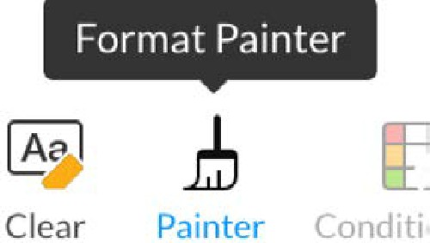

Icôneo do equipamento de reprodução de
mise en forme após 1 clique


Icôneo do equipamento de reprodução de
criado em forma após 2 cliques



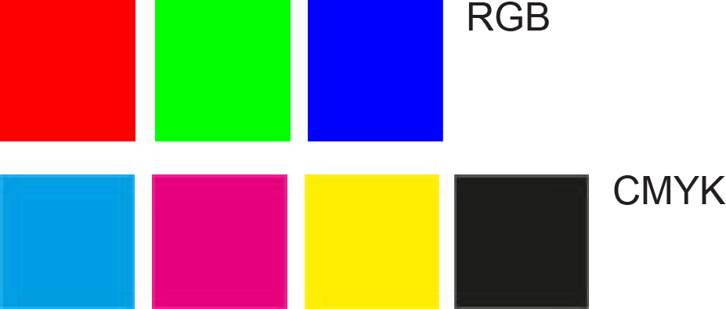
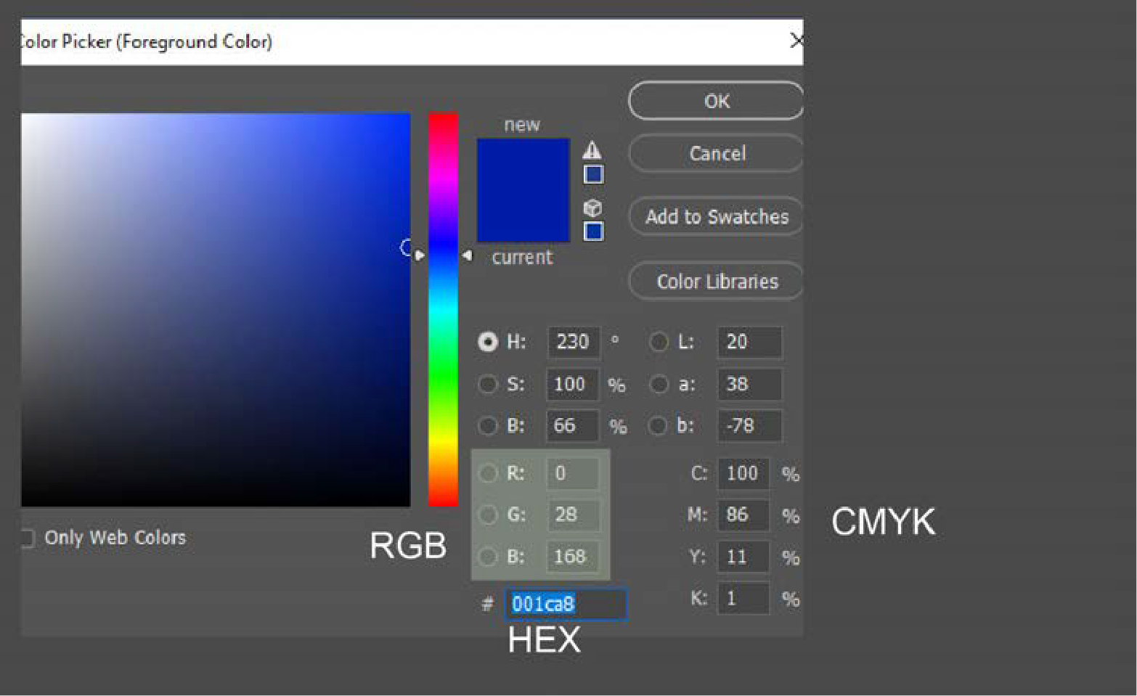
Para o XHTML, somente as cores RVB devem ser utilizadas, pois o RVB é o único formato de cor usado na Web. O software InDesign utiliza as cores de acompanhamento CMJN e Pantone para a impressão (encremento) no papel.
A Web não pode utilizar esses formatos de cor, pois o RVB é o espaço colorimétrico por defeito da Web. Se o logiciel InDesign for utilizado no âmbito da criação e o conteúdo tiver que ser convertido em XHTML, é conveniente utilizar os couleurs RVB (rouge, vert, bleu).
A conversão de CMJN em RVB não é tão simples. Por isso, é preferível que os conceptores especifiquem o formato RVB em seus documentos do InDesign para manter a precisão e evitar surpresas durante a conversão.

Em função do registro. O uso de cores RVB é obrigatório para as declarações ESEF (format électronique unique européen).
Conselho importante: Defina um contraste de cores suficiente para obter a melhor lisibilidade para todos os usuários. Também pode se tratar de uma questão de auditoria.
Hexadecimal é uma outra forma de descrever a colorimetria RVB na base 8 (hexadecimal). As cores (de acompanhamento) Pantone são utilizadas no quadro da impressão. O esmalte utilizado é a cor real especificada, em vez de ser composto por cores CMJN. Elas são frequentemente especificadas nas diretrizes da marca para uma cor própria da empresa, em razão de sua precisão. É aconselhável verificar sempre as diretrizes da marca em relação a cores, em vez de se preocupar com a conversão.
Conselho importante: Todas as cores devem ser apresentadas em RVB para uso na Web.
Conselho importante: Observe as limitações relacionadas a telas quando você escolher as cores para a Web.

Utilização da paleta de cores
A paleta de cores da plataforma contém 64 cores padrão, mas na parte de baixo há uma zona de cores personalizadas que permite definir e aplicar até 16 cores personalizadas ao mesmo tempo.
A zona de cores personalizadas é o local em que você pode adicionar cores próprias ao documento.
Uma paleta de cores está vinculada a um único e exclusivo usuário. Por conseguinte, para atribuir aos usuários suplementares as mesmas cores personalizadas, é conveniente inseri-las separadamente na paleta personalizada de cada usuário.
A paleta de cores exibida será a mesma para todas as funções da plataforma que necessitem de uma seleção de cores.

Adição de cores personalizadas
Para adicionar uma cor personalizada à sua paleta, basta abrir não importa qual paleta de cores a partir do menu principal (por exemplo, cor do texto, surlignage ou couleur d'arrière-plan) e, na zona de cores personalizadas, adicionar sua referência hexadecimal para a cor desejada e, em seguida, clicar em
sur " Add ".
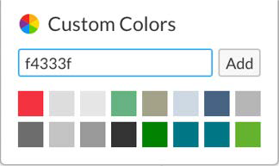
Essa operação resulta na adição da cor na parte superior à esquerda da zona de cores personalizadas, e todas as cores existentes também são deslocadas em consequência. Se já existirem 16 cores, a última cor também será exibida no final da lista.

Gerenciamento do fluxo de trabalho RVB e CMJN

Mais informações sobre o uso de cores personalizadas no site de assistência da Workiva

Licenças
Políticas
Para a publicação no formato XHTML, a empresa deve possuir os direitos de uso da Web de toda a extensão da polícia utilizada em seu arquivo iXBRL/XHTML.
No momento atual, o depósito no formato iXBRL constitui a norma na Web. Recomenda-se que a empresa verifique o status da licença de todas as apólices que utiliza. Com efeito, os remetentes não podem recorrer aos fornecedores para que eles gerem esse aspecto em seu lugar, nem devem manter uma licença desse tipo para a conta do remetente. Além disso, as licenças são obtidas após um "exame" pela polícia. Portanto, se você utilizar apenas duas lâminas de uma família de lâminas, não deverá estar em conformidade apenas com essas lâminas.
Se a polícia estiver disponível na plataforma Workiva, ela será de código aberto ou acompanhada da licença apropriada. Recomenda-se que os projetistas verifiquem junto a seus clientes se as políticas utilizadas não constam na plataforma Workiva.

Políticas Código aberto
As políticas do Google e outras políticas "gratuitas" podem ser levadas em consideração não apenas por motivos de custo, mas também porque são especialmente adaptadas para a Web.

Polices Web (WOFF e WOFF2)
O Web Open Font Format constitui hoje a norma para a utilização das políticas nos navegadores, e as políticas OTF e TTF são convertidas para esses formatos no momento da transferência. Os navegadores e as versões disponíveis estão indicados abaixo. Está em andamento uma discussão sobre a cobrança de TTF para as versões anteriores desses navegadores.
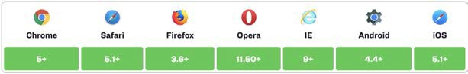

Teste do desempenho das políticas nos navegadores
É importante que os conceitualizadores testem o rendimento das políticas nos navegadores para evitar efeitos desatentos. É essencial que as escolhas em matéria de polícia sejam baseadas nesses conhecimentos. Além disso, certas políticas em itálico e certas políticas Sans Sérif mais antigas correm o risco de serem mal representadas quando são apresentadas em um navegador. É recomendável testar as políticas em um estágio anterior.

Políticas não disponíveis na plataforma Workiva
Certifique-se de que as políticas utilizadas no software InDesign sejam carregadas com o arquivo IDML no momento da conversão. Você deve compactar o arquivo IDML e o dossiê de políticas para poder importá-lo. Se as políticas estiverem disponíveis na plataforma Workiva, você poderá ignorar esta etapa.

Em função do registro. De acordo com a norma ESEF, as políticas utilizadas no formato iXBRL devem ser convertidas para o formato base64 e incorporadas ao CSS.

Políticas personalizadas
Trata-se, sobretudo, de políticas criadas por motivos de licença ou de uso decorativo no texto. Realize um teste aprovado com o processo de conversão de IDML em XHTML para garantir que a construção da polícia esteja adaptada ao processo de conversão da plataforma Workiva.

Mudança do nome das políticas
Observe que o fato de renomear as políticas pode torná-las inutilizáveis ou impedir sua exibição. O arquivo de registro da ferramenta de integração (plug-in) Workiva especifica os nomes familiares e PostScript das políticas utilizadas em um documento.

Link para a lista de políticas na plataforma
[Clique aquipara obter uma lista atualizada das políticas cobradas.

Gerenciamento de veículos
A gestão de links é o processo que consiste em verificar se a última linha de um parágrafo não é mais uma letra, um lema ou um número exclusivo. Isso pode atrapalhar a aparência e adicionar um espaço inútil em um design ou tornar o conteúdo mais longo do que deveria ser. Depois de alguns anos, os idealizadores implementaram vários métodos com o InDesign para suprimir os problemas.

Método de retorno automático à linha
Esse método não é muito usado em publicações multicanais, pois o tamanho dos blocos de texto pode variar de acordo com o layout reativo (Responsive Layout). Os retornos à linha automáticos podem ter consequências prejudiciais nesse tipo de configuração. As diferenças de rendimento em função do navegador podem ter o mesmo efeito.

Método de criação
A ou as linhas anteriores à veia são sobrepostas e o espaço entre os caracteres (crenage) é reduzido, o que permite que a veia se remonte à linha anterior. Essa ação pode ser reproduzida em XHTML, mas pode gerar problemas de impressão na renderização do conteúdo em questão.

Método de condensação
Como no caso anterior, mas em vez de serem criados, os caracteres são condensados em tamanho (por exemplo, 95%). Essa ação pode ser reproduzida em XHTML, mas pode gerar problemas de impressão na renderização do conteúdo em questão.

Método de composição do InDesign
O logiciel InDesign dispõe de um algoritmo que permite evitar as falhas. Ele não é recomendado para uma utilização multicanal e não pode ser implantado pelos projetistas no âmbito do design responsivo.

Método recomendado
O método recomendado pela Workiva para o gerenciamento de veículos consiste na utilização de espaços internos(nbsp). A operação pode ser realizada facilmente na plataforma, após uma exportação via ICML e uma conversão em XHTML via IDML.
Método dos espaços internos (nbsp)
Esse método é quase unanimemente considerado como a melhor maneira de gerar as notícias na publicação multicanal.
O espaço entre as palavras é completado com &nbsp; ou &#160;, o que faz com que duas palavras se transformem em uma só. Essa operação é ignorada pelos pesquisadores e permanece indetectável ao redor do mundo. Esse método também funciona nas instalações reativas, pois ele não é aplicado quando o tamanho de um bloco de texto entra em conflito com esse conjunto de palavras, o que força a transferência de todo o texto para a linha seguinte, impedindo a aparição de uma veia. Esse tipo de espaço também é utilizado para preservar a continuidade dos nomes próprios, dos nomes de locais, dos nomes de empresas e dos gráficos.

Observações sobre o design
Quando estivermos em um ambiente multicanal e a utilização de nbsp for aceita como a única forma de gerar os veículos, os idealizadores devem refazer o design e deixar um pouco mais de espaço em suas telas. Para obter a melhor parte da publicação multicanal, pense no formato XHTML.

Retratos negativos
Os idealizadores podem precisar experimentar o tipo de puces que desejam usar para as listas de puces. Wingdings, Zapf, Dingbats ou outros tipos de bibliografias de políticas podem ser utilizados se houver um Unicode equivalente.
Esses testes devem ser realizados de forma cuidadosa para garantir que eles resultem no resultado esperado.
Se os idealizadores desejarem utilizar ícones ou imagens como puces, eles deverão modificar o CSS na pós-produção. Um conhecimento especializado será necessário até o final, pois a Workiva não se encarrega desse aspecto.

Hiperliens
Os hiperlipídicos externos são mantidos sob controle.

Em função do registro. Os hyperliens externos não são autorizados no âmbito do ESEF.

Texto justificado
Embora não se trate apenas de um problema de polícia, é muito importante observar que o XHTML não permite que o texto seja justificado com o formato de vários pontos. O software InDesign é equipado com ferramentas de justificação muito sofisticadas que não podem ser replicadas em XHTML. Na medida do possível, privilegie o Range Left (também chamado de " Ragged Right " [non justifié à droite] em alguns territórios).

Grep
O GREP (Global Regular Expression Print) é um utilitário amplamente utilizado pelos conceituadores para gerenciar vários aspectos da criação de páginas tipográficas. Existem dois tipos de GREP no software InDesign.
A substituição dos pneus cadratin (États-Unis) por pneus courts (UE) constitui um bom exemplo da utilização do GREP no software InDesign com o conteúdo Workiva. Um estilo imbricado pode ser aplicado aos estilos de figura das tabelas para aplicar essa modificação ao conteúdo ICML. Esse GREP deve ser aplicado por meio da função " Localizar e substituir
" quando os ICML forem dissociados para tornar a modificação definitiva.
GREP nos estilos
Também é usada a expressão "estilos imbricados
». Trata-se de expressões regulares correspondentes a modelos baseados em um conteúdo dotado de um estilo específico. A plataforma Workiva não carrega o GREP em seus estilos.
GREP em Localizar e Substituir
Trata-se de expressões regulares utilizadas na função "Localizar e substituir" do software InDesign, que só podem ser utilizadas em conteúdo não relacionado. As modificações feitas no site ao conteúdo são definitivas. Essa operação pode ser efetuada uma vez que as ICML estejam dissociadas para preparar o processo de conversão de IDML em XHTML.

Listagens
Os estilos personalizados para as listas podem ser criados na plataforma Workiva. Eles são sempre considerados como valor de substituição, mas também podem ser identificados no software InDesign como estilos de lista personalizados.
Para a exportação de IDML, não é necessário inserir um elemento em mais de um bloco de texto. A lista pode ser apresentada em vários blocos, mas não em uma peça individual.

Vídeo " Justificado versus intervalo à esquerda " disponível no Designed Reporting Support Hub

Vários relatórios também serão impressos, além de toda a exigência relacionada ao formato XHTML. Nesse caso, os idealizadores devem gerar dois conjuntos de recursos (imagens e gráficos) para os diferentes canais de publicação.

Impressão de imagens tradicionais
PSD e TIFF são formatos de imagem de alta qualidade para impressão, geralmente definidos em 300 ppp (" points par pouce ") e geralmente em CMJN. Os gráficos sem resolução são utilizados nos formatos Illustrator (AI) e EPS (Encapsulated PostScript).

Formatos de imagens da Web
Os formatos JPG, GIF, PNG (bitmaps) e SVG (sem resolução) são os formatos mais atuais da Web para imagens. Os formatos bitmap são geralmente definidos em 72 ou 96 ppp e em RVB.

ImpressionWeb (XHTML)
.psd (CMJN, 300ppp) .png (RVB, 72ppp)

.tiff (CMJN, 300ppp) .jpg (RVB, 72ppp)

.jpg (CMJN, 300ppp) .jpg (RVB, 72ppp)

.ai .svg

.eps .svg

O software Adobe Illustrator é capaz de produzir os formatos AI, EPS e SVG. A maioria dos softwares de edição de imagens, como Photoshop e GIMP, pode produzir todos os formatos bitmap.
No que diz respeito ao uso de imagens, a principal diferença entre a impressão e a Web reside no fato de que as imagens da Web são recodificadas de acordo com as bordas do caderno, ao passo que as imagens importadas no InDesign geralmente não o são. Para um operador de PAO tradicional, isso representa um processo suplementar, enquanto que para um webdesigner, trata-se de uma prática rápida. Os idealizadores devem encontrar uma solução híbrida que os convença, mas mantendo a qualidade apropriada para todos os canais de publicação.

Conselho importante: Para recortar rapidamente uma grande quantidade de imagens importadas no InDesign, exporte o documento no formato JPG com 96 ppp. Em seguida, você poderá abrir as páginas no Photoshop ou no GIMP e recarregá-las facilmente. Em seguida, você substituirá essas imagens no InDesign pelas imagens que poderão ser recodificadas.

Incorporação de imagens no InDesign
Todas as imagens exportadas no formato IDML devem ser incorporadas ao software InDesign. Essa operação converte a imagem em código base64. É esse código que é copiado no XHTML. Não há nenhuma manipulação de imagens.

Imagens impressas e imagens da Web
Os criadores que definem um documento para os formatos iXBRL e PDF dispõem de duas soluções para gerar os arquivos de imagens divergentes.
- Utilize dois calques: um para a Web e outro para a impressão
- Utilize dois dossiês e, para passar de um para o outro, utilize o recurso de permutação integrado ao software InDesign.

RVB ou CMJN em primeiro lugar?
Recomenda-se que os idealizadores comecem a trabalhar com RVB e façam uma conversão para CMJN no momento oportuno, quando forem necessários elementos gráficos imprimíveis.

Problemas relacionados aos antigos JPGs
Os arquivos JPG podem apresentar alguns problemas, pois podem ser registrados e utilizados em CMJN e RVB. Além disso, as versões anteriores do software Adobe Photoshop e de outros programas de edição de imagens apresentam diferenças no que diz respeito ao registro e à exportação para o formato JPG.

Imagens em uma página dupla
As imagens grandes utilizadas em uma placa (duas páginas) devem ser separadas/divisadas em uma única página.

Imagens e tamanho do arquivo
As imagens devem ser rotuladas de acordo com o tamanho do quadro em que aparecem, reduzidas a 72 ppp ou 96 ppp e em RVB. Elas devem ser apresentadas no formato PNG, JPG ou GIF.

Infografias
Há pouco tempo, o software InDesign tem a capacidade de criar infografias mais complexas. Incentivamos os idealizadores a testar essas páginas em suas relações com nosso conversor de IDML para XHTML. Se os resultados não forem satisfatórios, em razão de alguns aspectos que não consideramos importantes, também é muito fácil converter os gráficos em SVG. Para isso, proceda da seguinte forma:
  - Copie a infografia no software Adobe Illustrator.
  - Registre o arquivo do Illustrator no formato SVG.
  - Importe o arquivo SVG para o software InDesign para substituir a infografia.
Você deve considerar a incorporação de glifos em todas as políticas utilizadas ou a conversão do texto em caracteres de voz.

Combinação de vários efeitos e imagens em uma única imagem
O software InDesign permite criar imagens compostas muito complexas com o auxílio de uma combinação de cartografias binárias, dégradés e outros efeitos. Esses elementos não são fáceis de serem convertidos. É preferível escolher as imagens compostas e exportá-las do software InDesign para criar uma única imagem no formato JPG ou PNG e substituir a imagem composta no software InDesign por essa imagem.

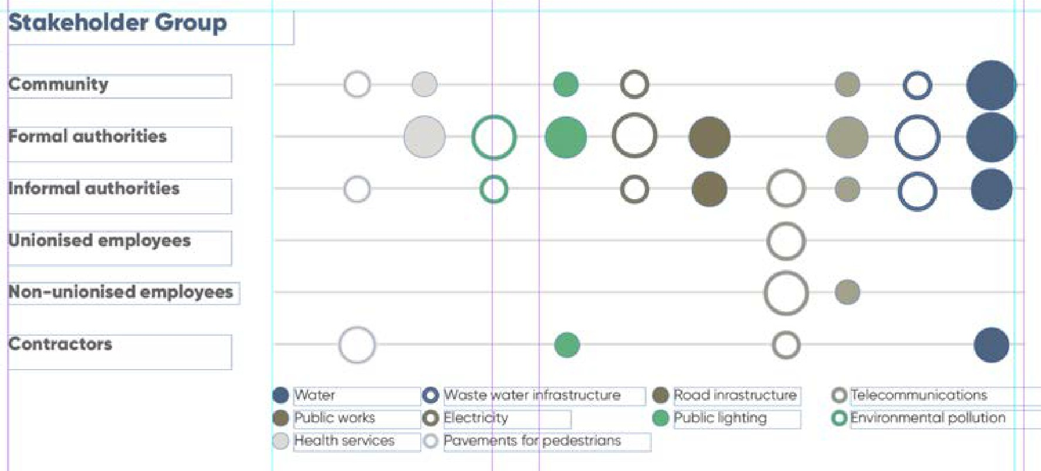

A infografia citada acima foi copiada do InDesign para o Illustrator, exportada para o formato SVG e importada para o InDesign.
Otimização facilitada de imagens Gerenciamento do fluxo de trabalho RVB e CMJN

O ICML (InCopy Markup Language) corresponde a um formato oficial do software InDesign, utilizado para importar e exportar conteúdo estruturado. Trata-se de um arquivo vinculado, o que significa que o conteúdo de um arquivo ICML não pode ser modificado no InDesign, exceto se o usuário romper o vínculo.
A garantia solicitada pela Workiva com relação aos dados se baseia nesse fundamento, durante a integração com o InDesign.

Integração do InDesign - ICML

Boas práticas em matéria de importação ICML

Verificar se todo o conteúdo está estilizado
Antes de extrair seu ICML da plataforma Workiva, certifique-se de que todo o conteúdo seja atribuído a um estilo personalizado. O parâmetro por defeito da plataforma Workiva é "Normal" e esse estilo é convertido em "Bodytext" durante a exportação via ICML. Para facilitar a identificação do estilo "Normal", você pode modificar sua cor para uma cor contrastante, por exemplo, o rosa vivo.
Conselho importante: O estilo "Normal" deverá ser substituído pelo estilo "Bodytext" na exportação ICML. Por isso, é aconselhável criar sempre o estilo " Bodytext " (respeitando essa grafia) em seus estilos personalizados para poder controlar a aparência do estilo tal como ele é exportado no ICML.

Exceder a importação de forma precoce
Recomenda-se a importação em um estágio anterior ao processo de relatório. Os momentos em que se realizam as extrações ICML seguintes devem ser objeto de uma discussão entre o idealizador e o cliente.

Importar um grande número de ICML antes de modificar os atributos
Um ICML representa um elemento do plano na plataforma Workiva e esse ICML importa apenas os estilos associados ao plano (seção) em questão.
Recomenda-se que os projetistas importem uma quantidade suficiente de ICML no InDesign para capturar todos os estilos personalizados utilizados antes de aplicar as modificações a esses estilos.

Utilize o ICML para representar e corrigir as anomalias de estilo
Todo o conteúdo é fornecido com um estilo no ICML. Além disso, todas as substituições aplicadas ao texto são levadas em consideração e levam à criação de um estilo suplementar. Algumas dessas diferenças podem ser pesquisadas e outras não.
Esses estilos de substituição contêm normalmente o nome dos estilos de base, seguido de uma cadeia de números.
Uma vez que todos os arquivos ICML tenham sido importados, o usuário poderá acessar o arquivo InDesign correspondente e verificar esses estilos.
A função Find/Replace (Localizar/Substituir) no InDesign permite localizar o local em que um estilo está sendo usado. Você deve incluir os artigos verrouillés e, se for o caso, os calques verrouillés para que a pesquisa identifique os estilos utilizados no ICML.

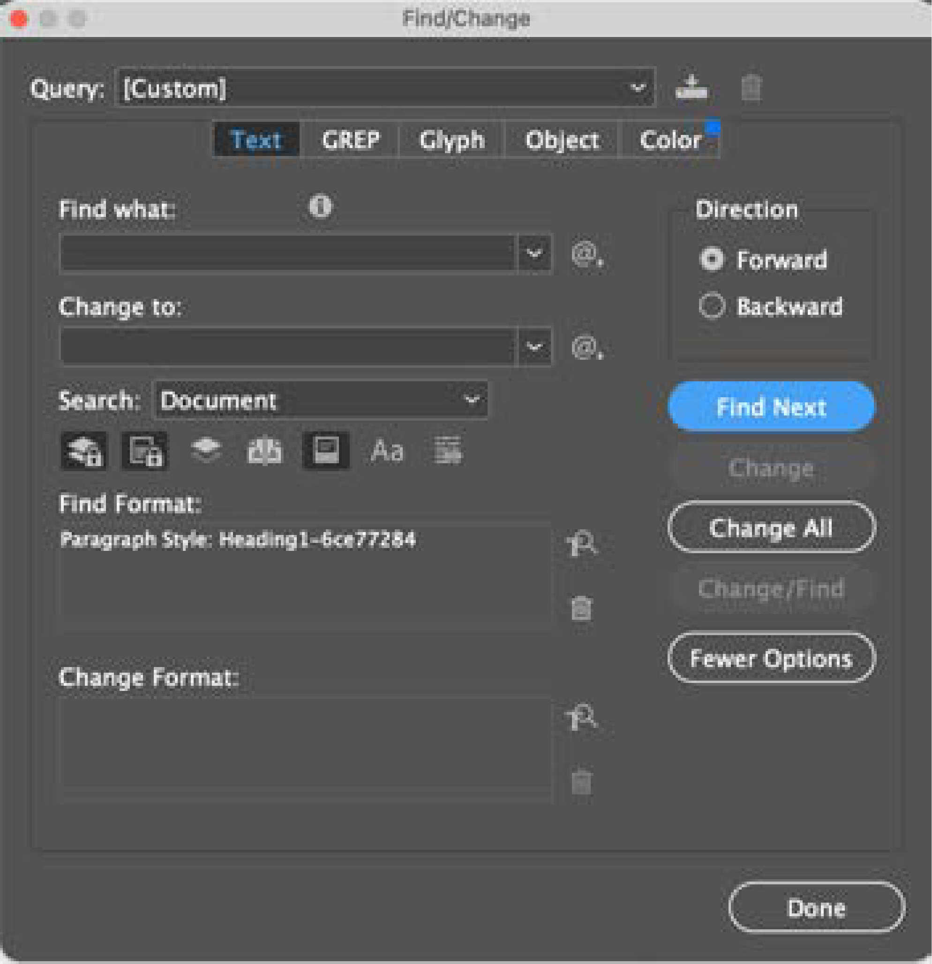
Você também pode consultar o ícone General nas opções de estilo do InDesign, pois ele pode indicar diretamente a natureza da substituição. Por exemplo, um retrait à direita será visível sob a forma de informações suplementares no ôngulo Geral.
Uma vez identificada a substituição, corrija-a na origem do documento, exporte um arquivo ICML e, se todas as instâncias da substituição forem suprimidas, o estilo poderá ser suprimido do InDesign. Para isso, utilize a opção " Select all unused " (Selecionar todos os não utilizados) na lista de estilos e, em seguida, suprima os estilos não utilizados.

Exportação ICML
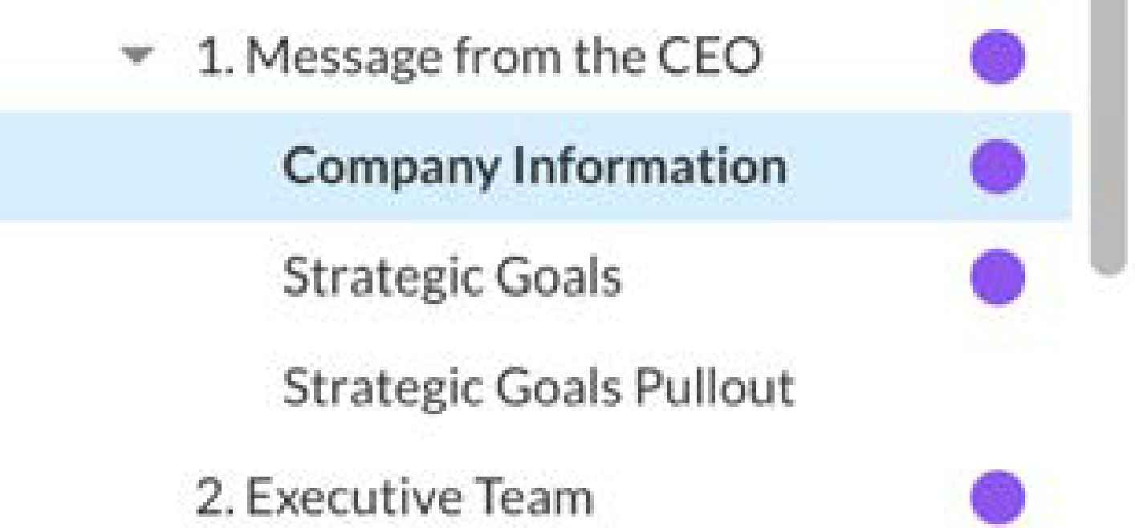
Para exportar o ICML, é conveniente selecionar Save As > InDesign (.icml) no menu File, mas vamos passar o processo em revista e imprimir uma seção com o título de exemplo.
Veja uma seção intitulada "Informações sobre a empresa", cujo conteúdo é apresentado em 3 páginas e que inclui duas fotos que foram transferidas.

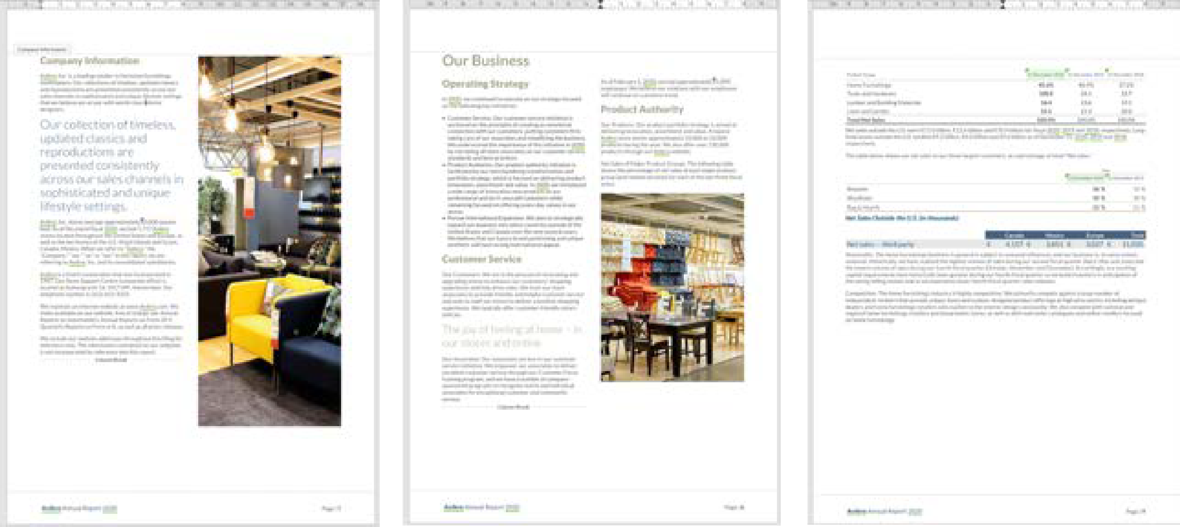

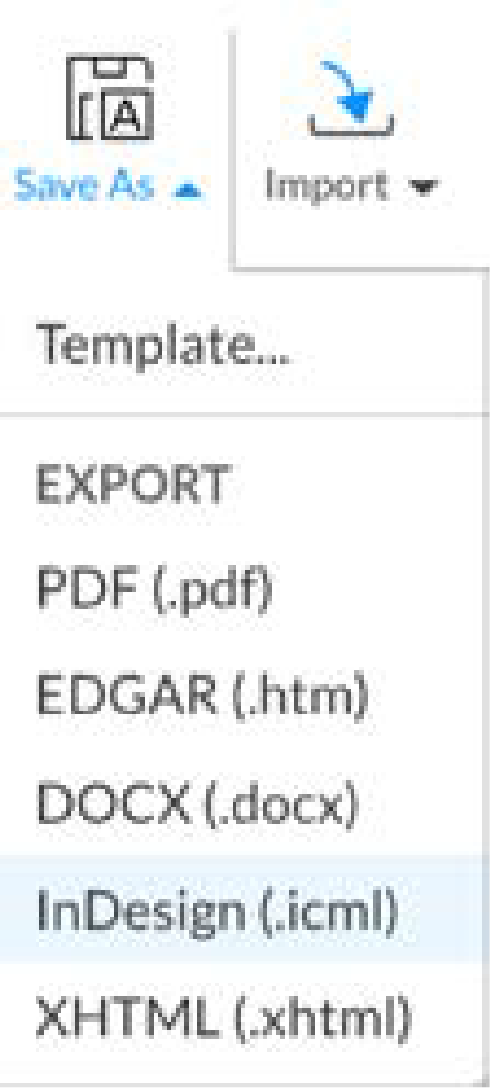
Para exportar para o formato ICML, proceda da seguinte forma: No menu File (Arquivo), selecione Save As > InDesign (.icml).
A tela "Opções de exportação do ICML" é aberta.
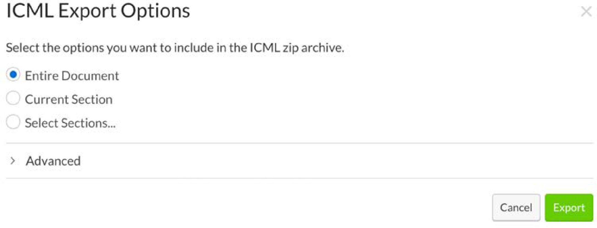
Você dispõe das seguintes possibilidades para exportação:
Todo o documento
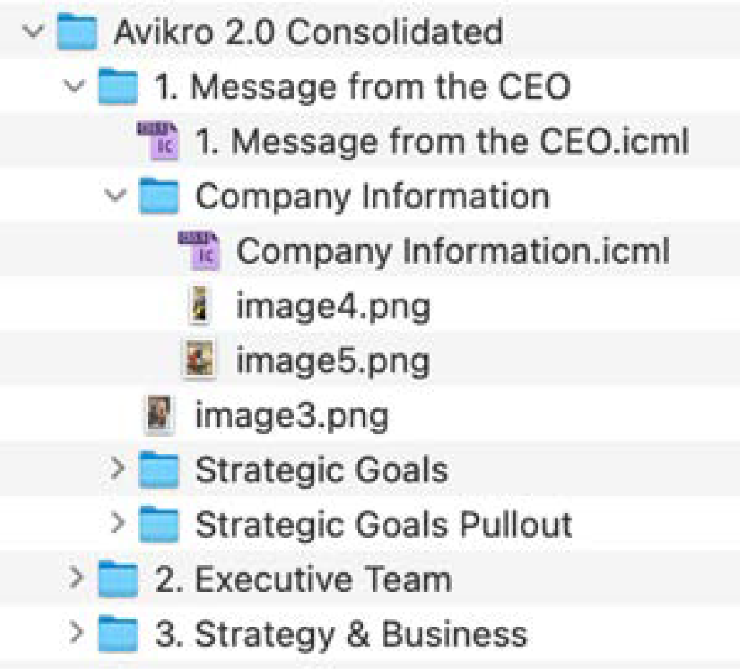
Como o nome indica, essa opção permite exportar a integridade do projeto para o formato ICML.
Os ICMLs são exportados em uma estrutura de dossiês que representa o plano do documento na plataforma Workiva para facilitar a identificação.
Quando você colocar inicialmente o ICML de um projeto em seu arquivo InDesign, é recomendável exportar a integridade do documento, pois se trata, na verdade, de sua estrutura de dossiês.

Conselho importante: Se uma seção for deslocada ou renomeada, ela também será modificada nessa estrutura de dossiês.

Seção atual
Trata-se da seção que você selecionou no índice. Em nosso exemplo, "Informações sobre a empresa" está selecionado no índice.
Selecione as seções...
Essa opção permite selecionar seções precisas. Ao selecionar " Select Sections ", você acessa um menu no qual todas as seções são relatadas; você também pode selecionar as seções a serem exportadas.
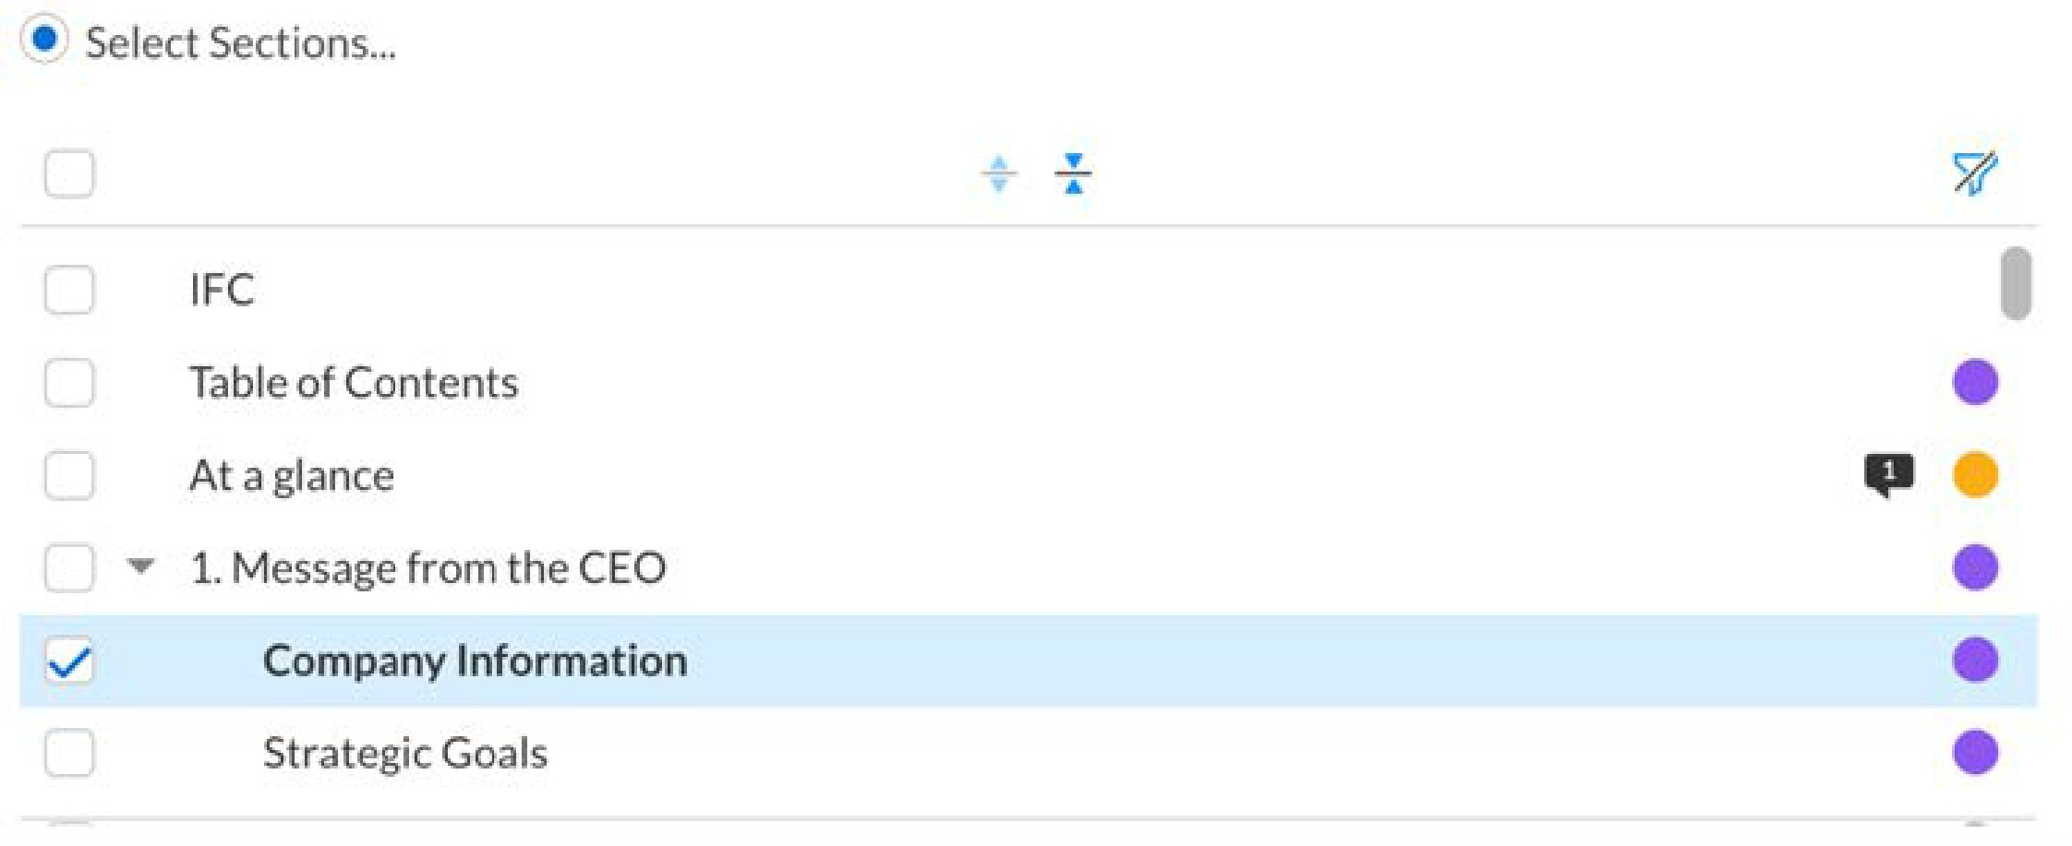
Avançado
O menu Advanced encontra-se ao lado das opções de exportação e permite efetuar outras configurações relacionadas à exportação.
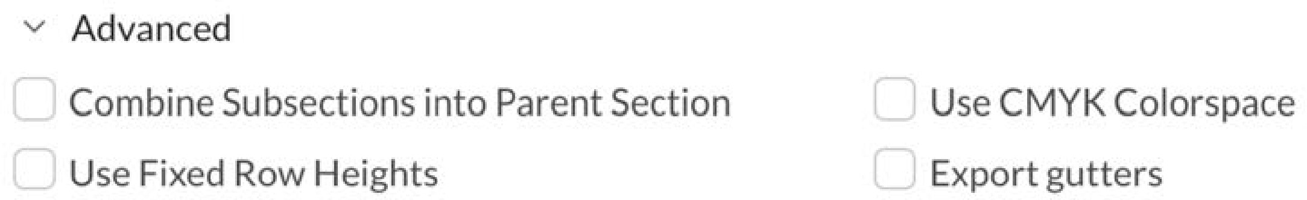

Ele oferece as seguintes possibilidades:
Combine as subseções na seção pai : regrupe as seções menores com uma seção pai. Reflita atentamente sobre as vantagens e desvantagens do reagrupamento de seções.
Conselho importante: Se as seções forem reagrupadas, você deve renovar a operação cada vez que exportar essas seções para obter o mesmo conteúdo ICML.
Usar alturas de linha fixas : essa opção permite exportar as linhas de tabela com uma altura fixa, de acordo com a altura definida na plataforma para cada linha, em vez de modificar as alturas das linhas nos estilos de célula no nível do InDesign.

Conselho importante: Se as alturas das linhas forem fixadas na exportação ICML e uma tabela contiver muita matéria, ela também será mascarada no InDesign. Faça sempre um controle no meio do arquivo InDesign para resolver esse problema.
Use CMYK Colorspace : permite converter todas as cores do texto e os tons de RVB em CMJN no ICML. Você não exerce nenhum controle sobre a conversão. Se você pretende corrigir as cores de seu ICML, é preferível que você se prenda a um fluxo de trabalho RVB.
Export gutters : permite posicionar os símbolos de dispositivos presentes nas tabelas imbricadas em uma célula distinta em termos de alinhamento. Essa opção não é geralmente utilizada apenas para os clientes americanos.

Depois de selecionar suas opções, clique em "Exportar" e o ICML selecionado será transferido para seu dossiê de transferências ("Downloads").
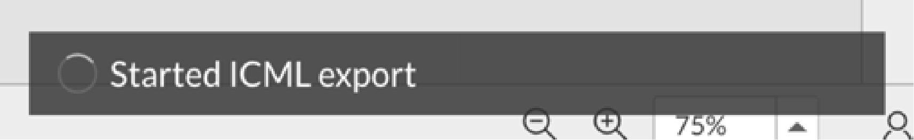
Durante o descarregamento, uma pequena tela pop-up aparecerá.

O nome do arquivo ZIP permanece sempre idêntico ao do documento a partir do qual ele foi exportado.

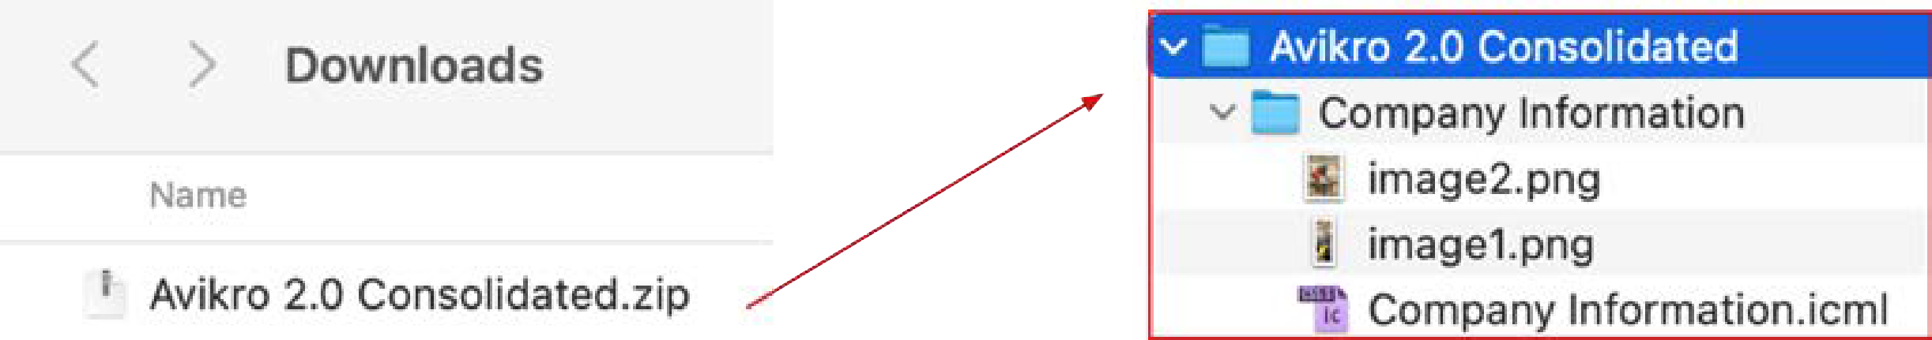
O arquivo ZIP contém os dossiês nomeados de acordo com as seções nas quais o arquivo ICML selecionado está contido. O arquivo ZIP contém também os arquivos ICML e todas as imagens que aparecem nas seções.
Em nosso exemplo, temos 2 imagens. Em um fluxo de trabalho InDesign/ICML, você utiliza normalmente as imagens contidas em seu arquivo de elementos gráficos (por oposição às versões exportadas com um arquivo ICML).
O arquivo ICML e/ou os dossiês transferidos poderão ser transferidos para o local onde seus arquivos ICML deverão ser armazenados para o restante do projeto.

Importação de arquivos ICML
Para importar um arquivo ICML, você pode, em seu documento do InDesign, acessar File > Place e acessar o arquivo ICML ou simplesmente colar o arquivo ICML diretamente no InDesign. Você também pode importar o ICML diretamente para as zonas de texto criadas com antecedência (desde que nenhum outro conteúdo tenha sido colocado).
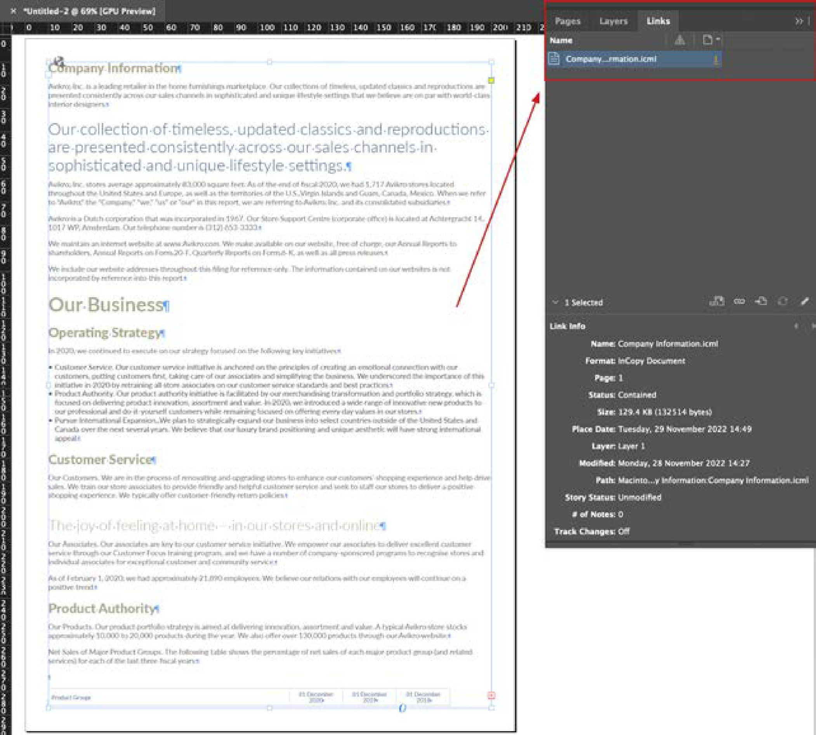
Uma vez importado, o ICML pode substituir um ou mais blocos de texto vinculados e um vínculo com o ICML é criado no InDesign. O processo é executado da mesma maneira que para a ligação de uma imagem.

Conselho importante: Não defina jamais um vínculo com o ICML diretamente a partir de um dossiê de transferências. Você deve sempre colocar seus arquivos ICML pai em um local definido e substituí-los, se necessário, após uma nova extração.

Veja abaixo um exemplo de arquivo ICML, inserido em nosso arquivo InDesign. Alguns estilos de texto foram modificados e algumas imagens foram adicionadas.
As linhas que se estendem do bloco de texto selecionado até outros blocos da página correspondem à "mudança" e indicam o fluxo do conteúdo entre os blocos de texto relacionados. Você pode ativá-los e desativá-los por meio do menu principal, selecionando Exibir > Extras > Mostrar linhas de texto.
Os blocos de texto nos quais o conteúdo do ICML está inserido podem ser colocados pelo conceitualizador no tamanho e na posição de sua escolha, mas o conteúdo do ICML será sempre apresentado na mesma ordem.

Gestão de ônus
Uma vez que o documento do InDesign tenha sido criado e os arquivos ICML estejam vinculados, o painel "Links" permite identificar os diferentes ICML. Se você clicar com o botão direito da seta em um link nesse painel e selecionar "Ir para o link", o InDesign passará para o local do link.
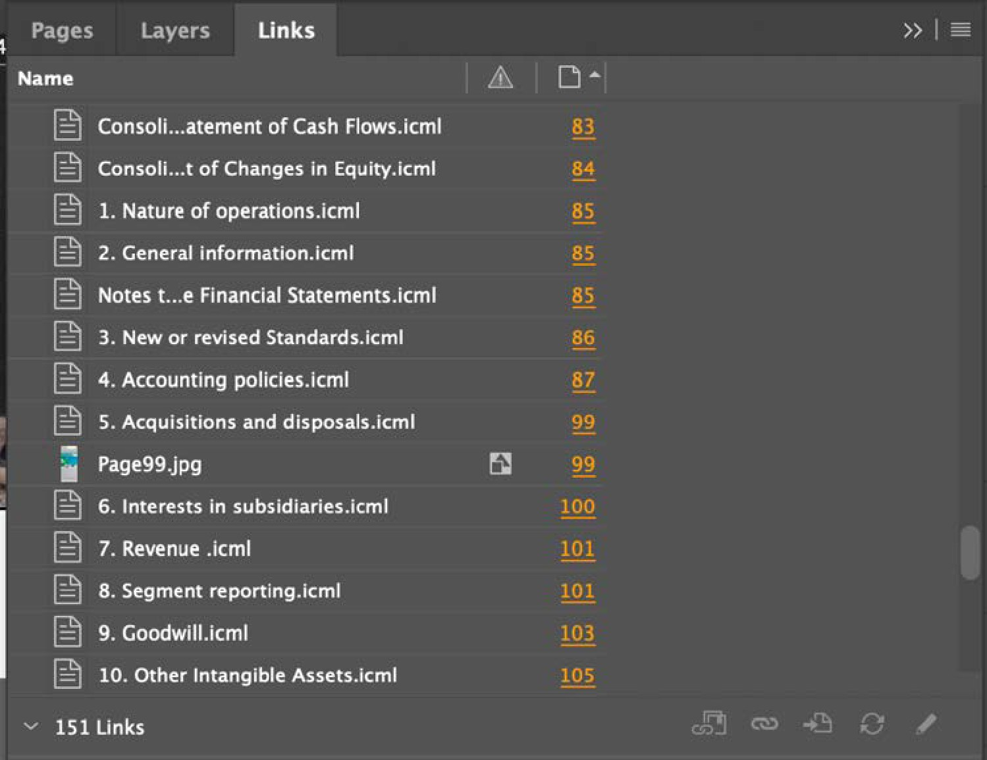
Para garantir a segurança dos dados e para que você não precise se preocupar com as versões nem com a verificação do conteúdo, não rompa os links do ICML.

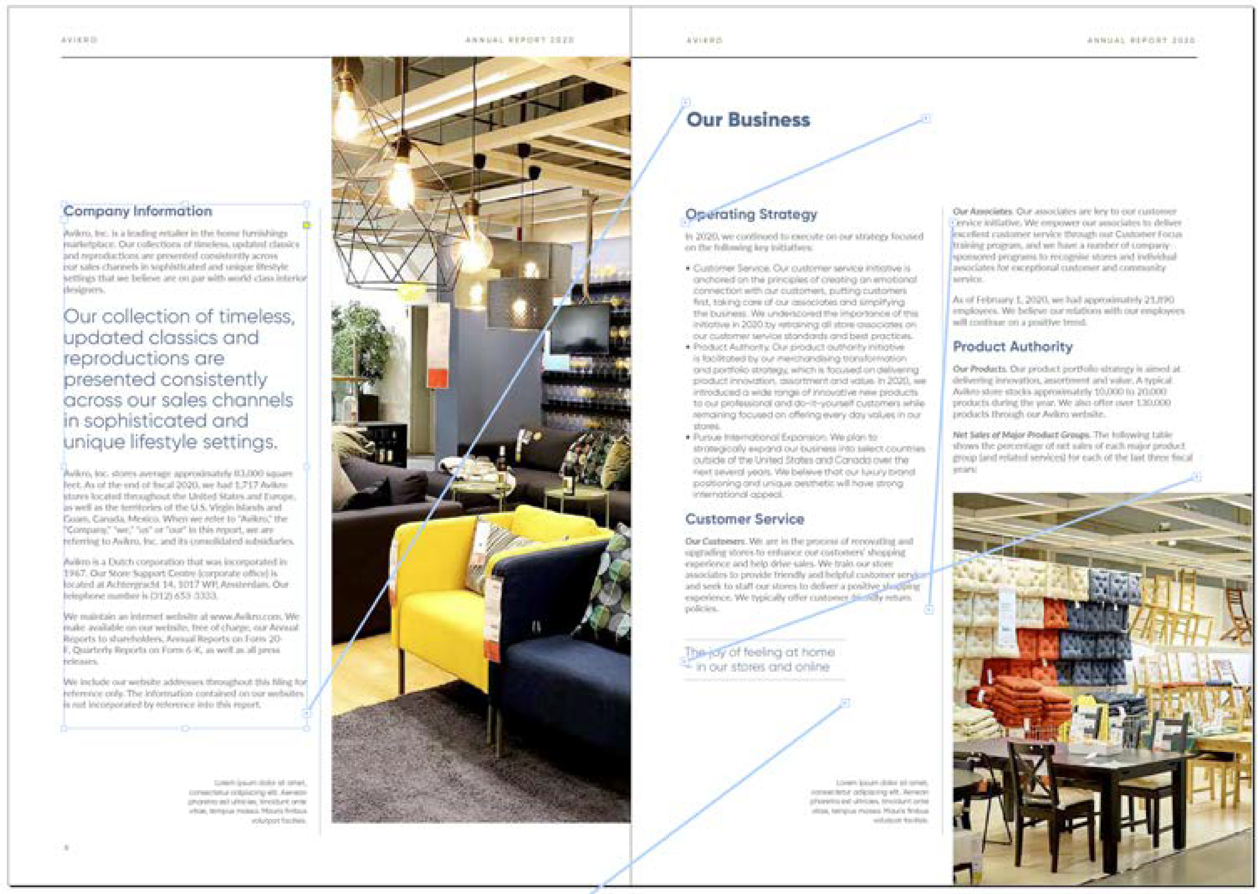

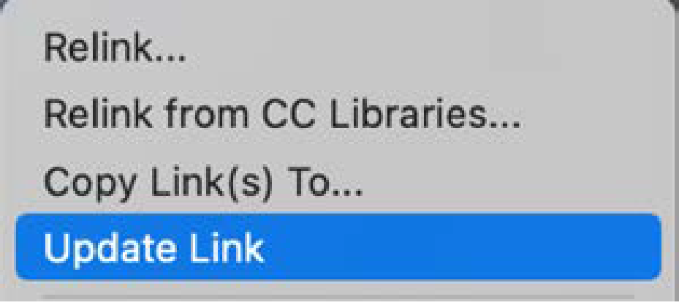
Atualização dos vínculos
Sempre que novos ICMLs forem exportados pela plataforma, é recomendável que você escreva os ICMLs relacionados anteriormente. Na verdade, você não precisa registrar o link ICML no InDesign; você pode se contentar em colocá-lo em prática.
Para isso, você deve:
- Exportar os novos ICML
- Descompacte o novo arquivo ZIP ICML em seu dossiê de downloads
- Localizar o dossiê ICML com o qual o InDesign estabelece a conexão
- Substituir os dossiês por outros dossiês ou por cada arquivo ICML individualmente O principal aqui é não romper a estrutura na medida em que cada ICML está vinculado. O InDesign conserva a cadeia de contatos, que é o elemento que você deve preservar.
- Um ICML criado hoje aparece no arquivo do InDesign com um pequeno triângulo em relação ao seu nome.
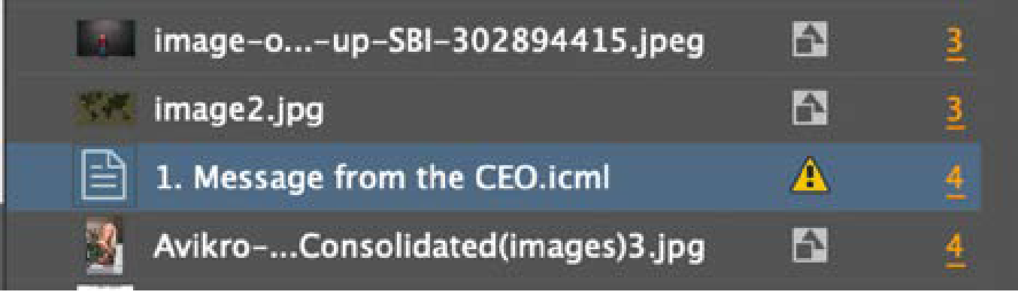
- Clique com o botão direito do mouse em um ICML ou em um grupo de ICML disponível no painel "Links" para exibir uma janela na qual você poderá selecionar a opção "Atualizar link". Clique nessa opção para colocar o ICML em funcionamento no InDesign.

Conselho importante: Se você tiver mais de um ICML para atender, pode ser mais rápido deixar o arquivo InDesign fechado enquanto você substitui os arquivos ICML. Além disso, com a abertura do InDesign, você será convidado a para encontrar todos os links. Além disso, o ICML será mais rapidamente atualizado do que se você fizer o procedimento em grupos ou individualmente.
Cabe ao criador conservar todas as exportações ICML anteriores, mas o histórico das modificações também é conservado na plataforma com o conteúdo de origem.
A entrada em vigor do ICML tem o único efeito de tornar disponível o novo conteúdo da seção em questão. Todos os seus valores de concepção permanecem no lugar.

Modificações relacionadas ao estilo
Cada ICML carrega consigo os estilos utilizados na plataforma para a seção correspondente. Eles não serão introduzidos a não ser com a primeira importação do ICML e não serão mais afetados pelas importações posteriores.
Isso permite que o usuário modifique os parâmetros dos estilos no InDesign (mas não o seu nome, pois ele é necessário para estabelecer a conexão com a ICML para a aplicação dos estilos). Assim, por exemplo, o Heading1 pode ser modificado no InDesign para uma cor diferente e todos os Heading1 no InDesign aparecerão nessa cor, da mesma forma que as novas extrações do ICML.
Isso não modifica os parâmetros de cor no arquivo da plataforma. Por outro lado, se os estilos precisarem corresponder, a mesma modificação deve ser aplicada. Além disso, como os estilos ICML não são apagados no InDesign, a modificação da cor do Heading1 na plataforma não apaga os parâmetros de estilo no InDesign.
Após a primeira importação do ICML, um novo estilo não pode ser introduzido, a não ser que tenha sido renomeado na plataforma ou se um estilo recém-nomeado for adicionado (o que mostra a importância dos nomes). Além disso, a modificação de um atributo de estilo na plataforma Workiva não afetará o estilo correspondente no software InDesign.

Jalons e anotações ICML
Uma vez que você tenha decidido, com seu cliente, as datas de importação do ICML para o software InDesign, é recomendável criar um jalon na plataforma Workiva. Isso significa que você pode acompanhar as modificações aplicadas ao conteúdo entre as extrações ICML seguintes, criando uma anotação.

Ela também é muito útil para identificar as seções que foram modificadas, pois você não precisa exportar mais do que algumas seções no conjunto do documento; ela também pode contribuir para revelar os locais em que modificações importantes foram feitas no conteúdo e facilitar a nova colocação em página de uma seção antes de uma data de leitura.
No final do projeto, recomendamos que você faça uma única extração ICML do conjunto do documento para ter certeza de que cada ICML corresponde à versão atual.
Criação de um jalão
Para criar um jalon em um documento Workiva, você deve acessar o painel "Histórico" do documento. Trata-se de um dos botões à direita da tela.
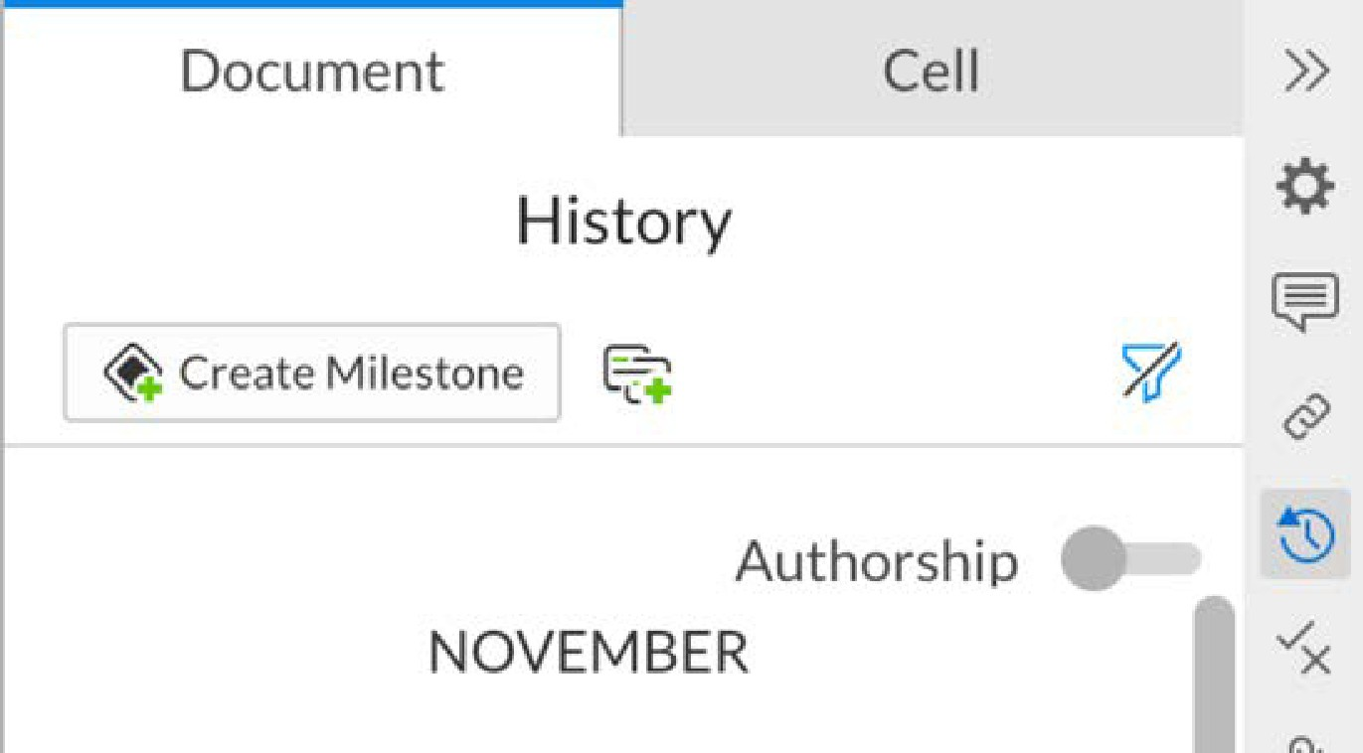
A partir de agora, você pode criar um marco clicando em "Create Milestone" (Criar marco) ou selecionando uma data e uma hora para a criação de um marco. Essa operação é realizada a partir do menu que está sendo exibido com relação à data.
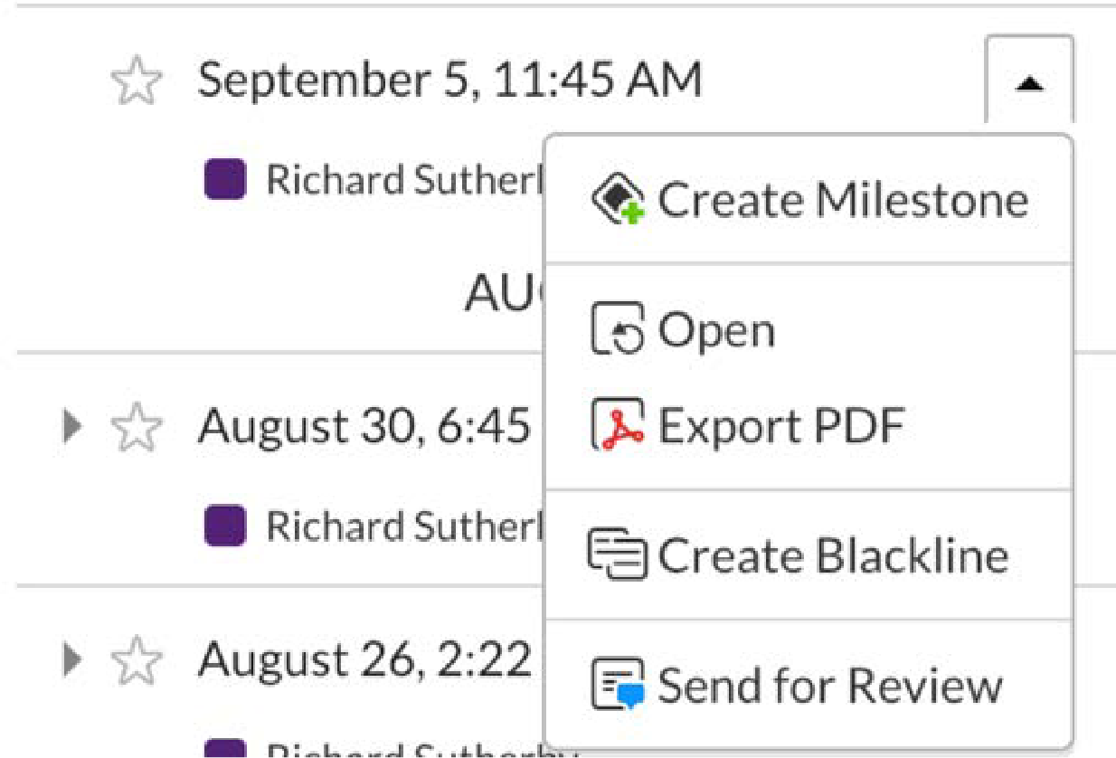
Você está convidado a dar um nome ao jalon ("Proof" foi utilizado no quadro deste exemplo) e a acrescentar observações (facultativas). Em seguida, clique em " Create " para criar o jalon.

Os jalons são registrados na lista histórica; eles são associados a uma pequena faixa e a lista histórica também pode ser filtrada para registrar apenas os jalons.

Criação de uma anotação
Para criar uma anotação na plataforma, acesse o painel "Histórico" de seu documento (botão à direita da tela), clique no menu de navegação para definir uma data e uma hora (revisão) ou um botão e selecione "Criar linha preta".
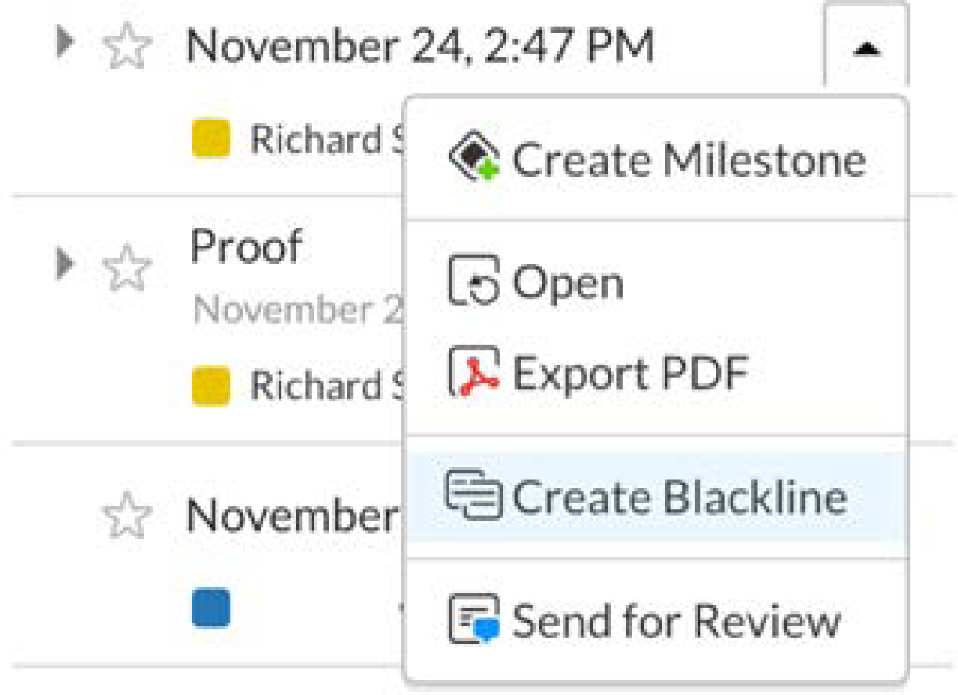

Uma tela se abre na parte superior do painel "Histórico" com a revisão ou o jalon selecionado na parte superior e um espaço para a revisão ou o jalon de comparação.
A revisão ou o marco desejado pode ser simplesmente clicado e depositado na zona "Drop Milestones and Revisions Here".
Além disso, se você quiser ver apenas as seções que foram modificadas entre os dois períodos, pode selecionar " Only include sections with changes ".
Uma vez que a seleção tenha sido feita, clique em "Create" (Criar) para gerar a anotação.

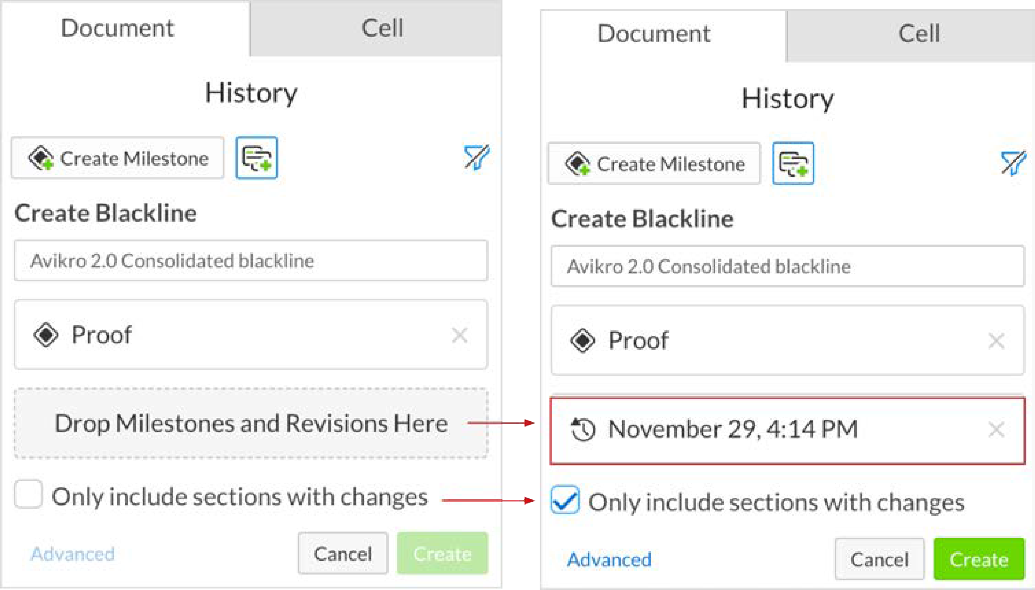
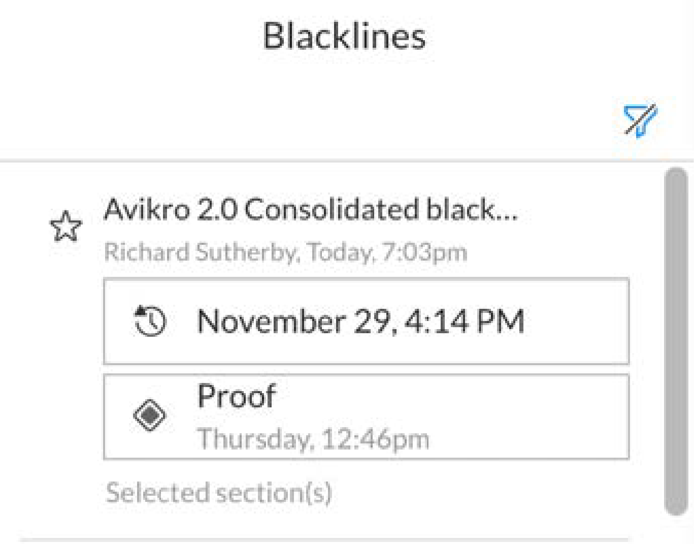
A anotação aparece no menu "Blacklines". Você deve acessar automaticamente esse menu, mas se esse não for o caso, ele pode ser acessado por meio dos botões situados à direita da tela. Para abrir sua anotação, passe o cursor para baixo e selecione "Abrir" na lista a seguir.

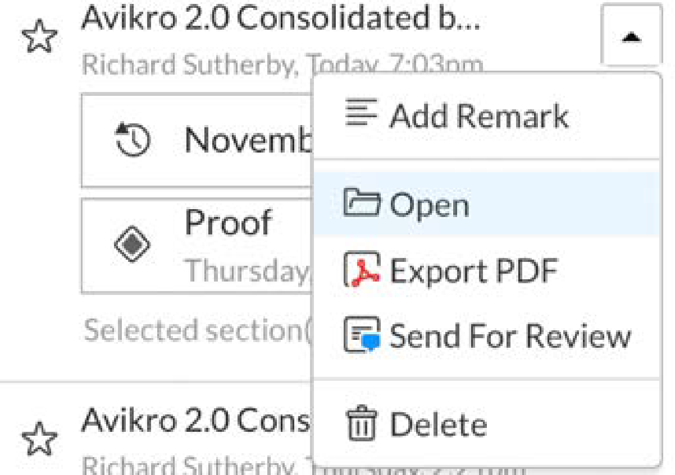
Conselho importante : O recurso a uma anotação e à opção "Incluir apenas seções com alterações" constitui o meio ideal para ver as seções a serem exportadas para o formato ICML, o que contribui para acelerar o processo durante a extração de um novo ICML.

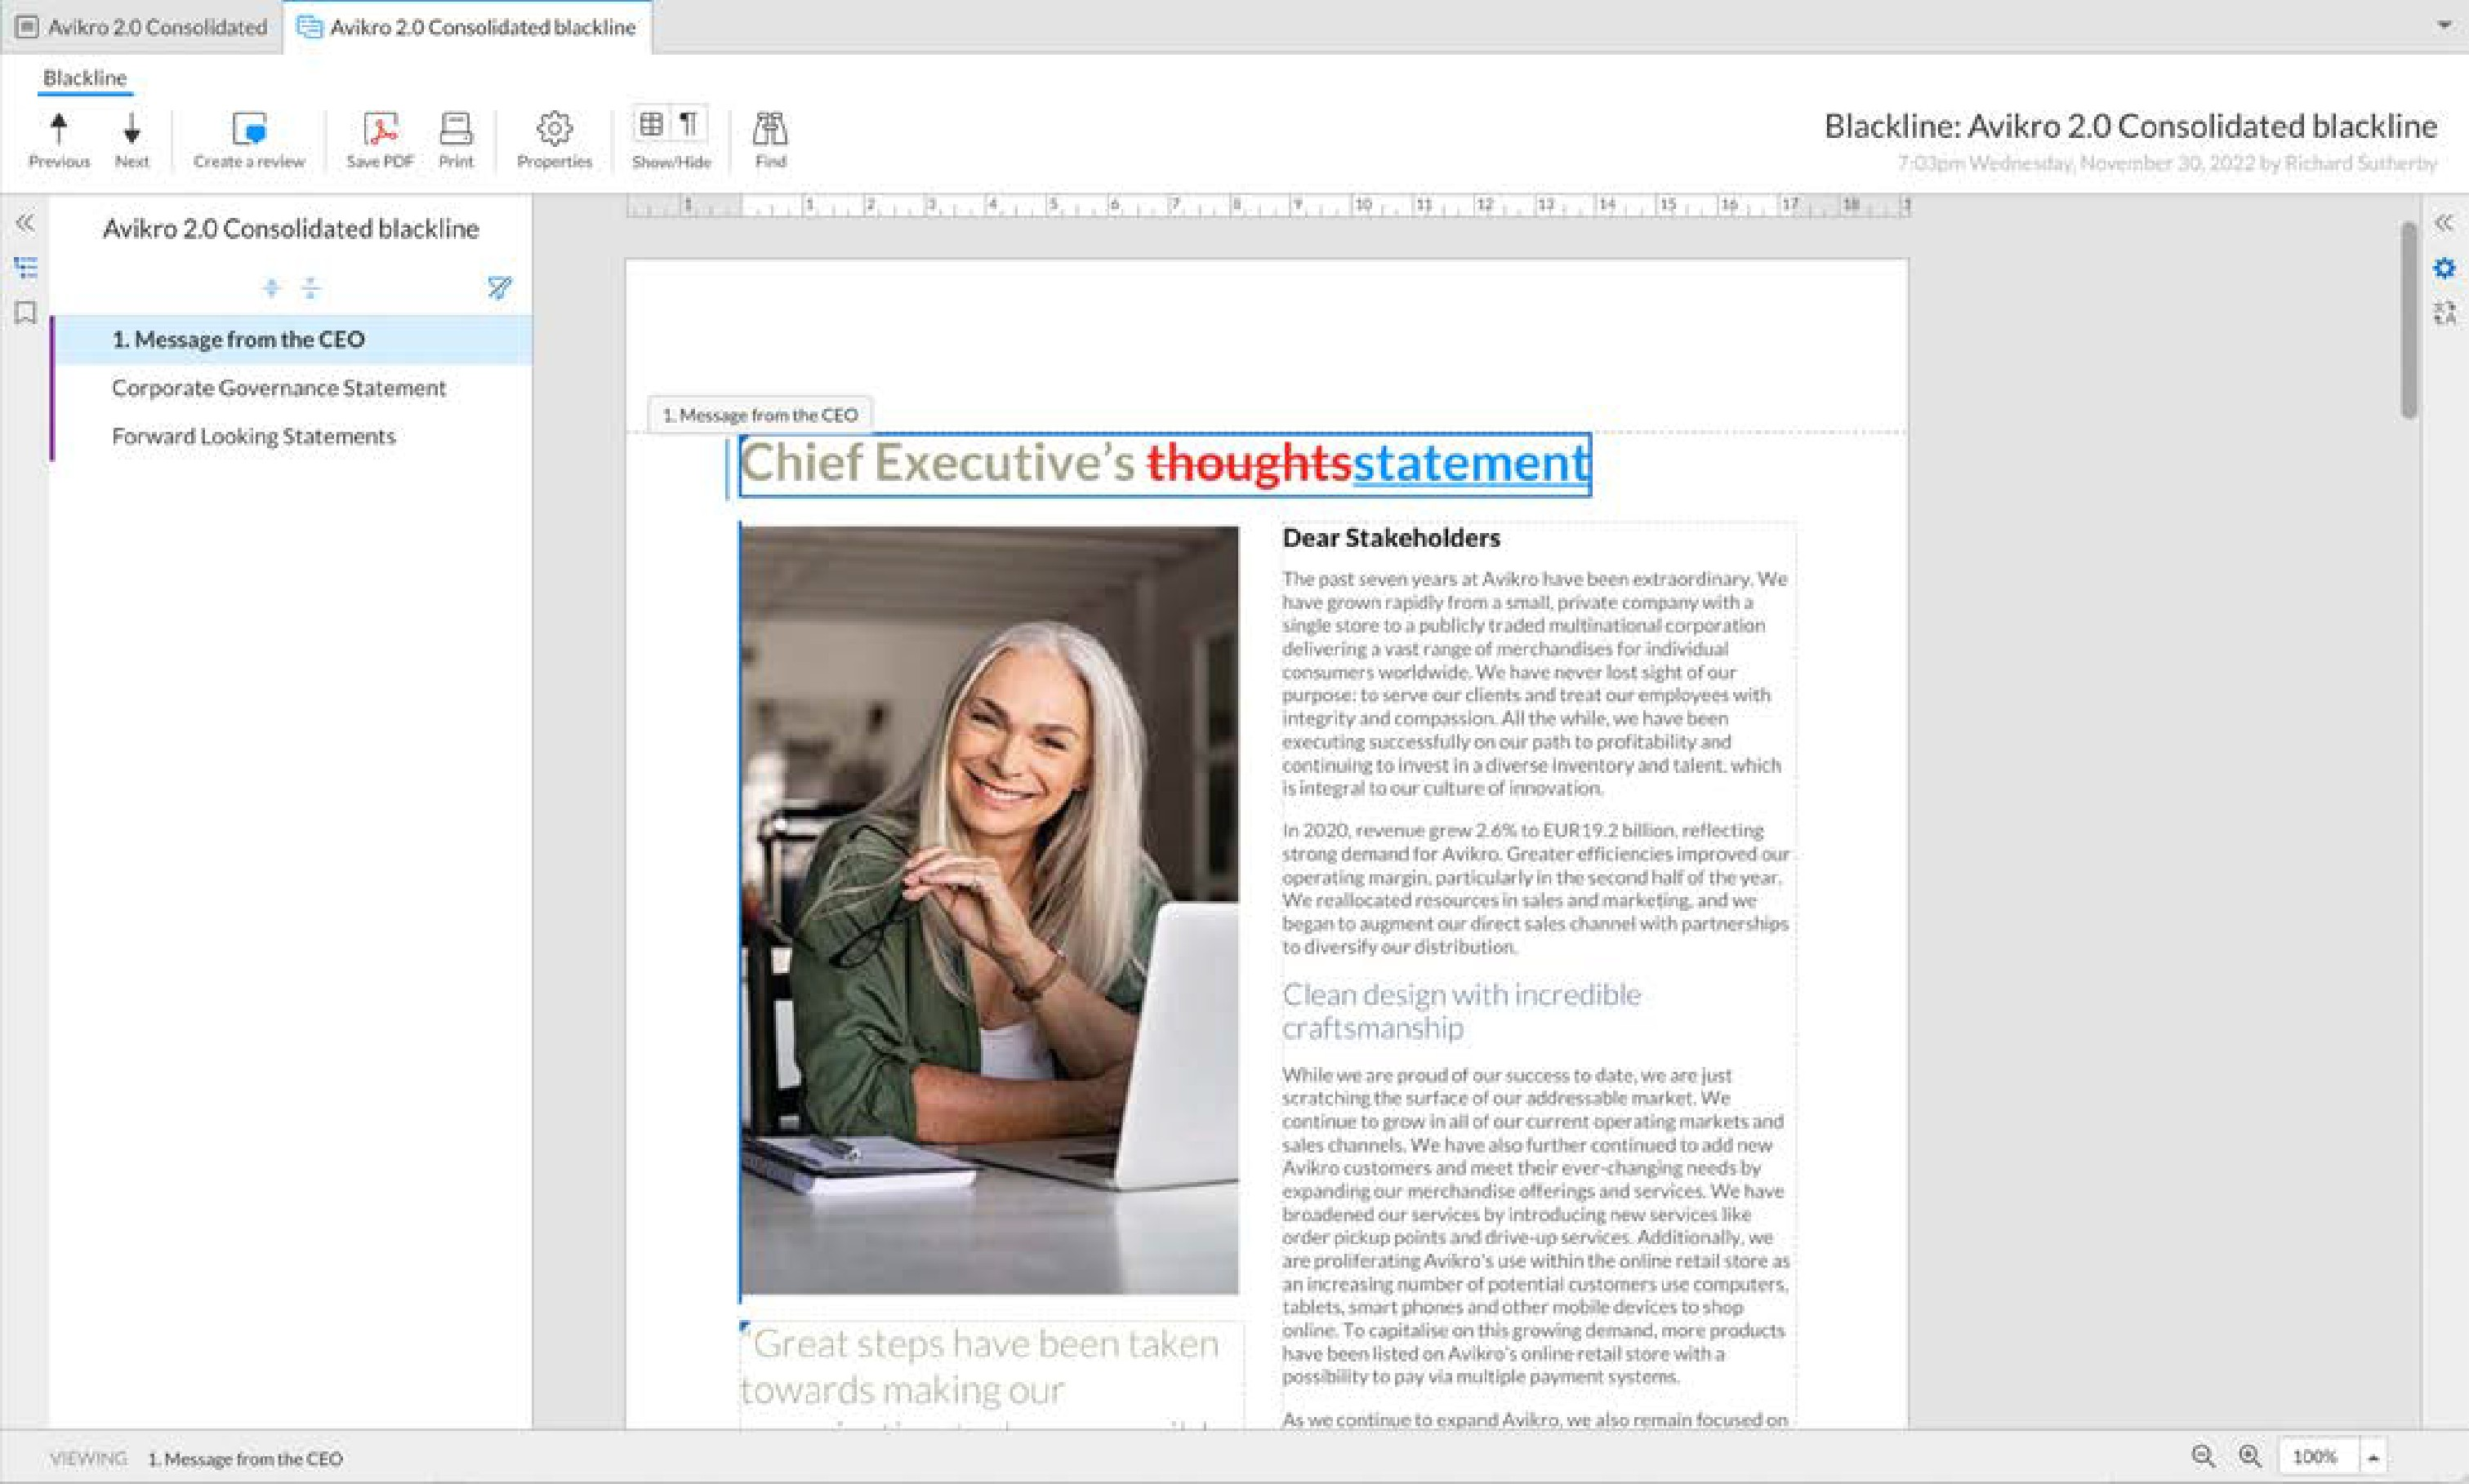
A anotação é exibida em uma nova guia e você pode fazer o download do documento para ver todas as modificações.
A lista de todas as seções às quais foram feitas modificações encontra-se à esquerda da visualização da página. Se você fizer a anotação para identificar as seções a serem baixadas no formato ICML, essa lista permitirá que você obtenha os nomes correspondentes.
Você também pode utilizá-lo como um guia visual para avaliar rapidamente a extensão das modificações e garantir que o ICML tenha sido corretamente aplicado.
Conselho importante: A anotação será exibida em um novo ôngulo. Para voltar ao documento principal, basta clicar no ícone " Main Documents
" ou de fermer le nouvel onglet.

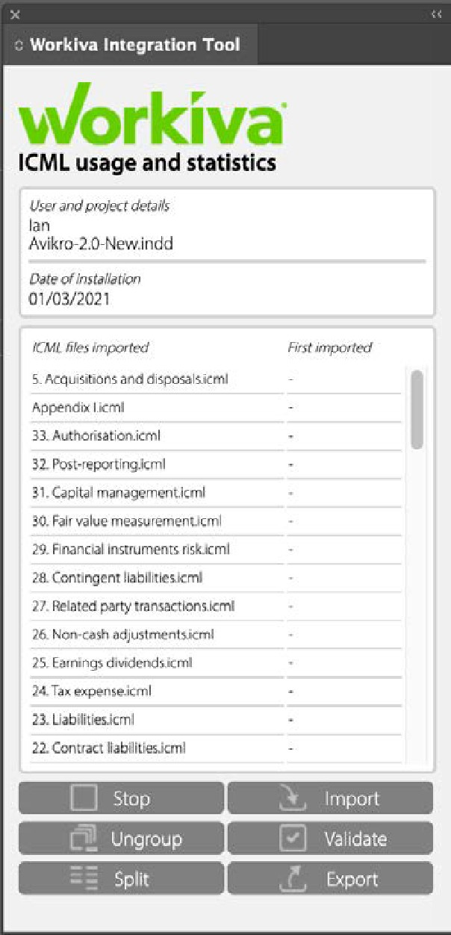
Plug-in de integração Workiva para InDesign
Plug-in de integração Workiva
Esse plug-in tem como objetivo fazer a conversão do formato InDesign em XHTML. O conteúdo inicial deve ser criado na plataforma Workiva e exportado no formato ICML e, em seguida, importado para o InDesign. É conveniente utilizar o plug-in de integração Workiva para InDesign sempre que os conceptores prepararem os elementos gráficos e antes de reintroduzir o conteúdo na plataforma Workiva sob a forma de arquivo IDML.
O plug-in permite que os usuários disponham de um utilitário de validação que identifica, dentro de um documento do InDesign, os problemas que podem causar a corrupção do documento ou impedir a conversão para o formato XHTML. Esse plug-in é fácil de importar nas versões para Mac e PC do InDesign e gera um relatório com apenas um clique. Em todos os casos, os aspectos que destacamos são dependentes do formato XHTML, mas não constituem uma condição específica da plataforma Workiva.

Botões de parada e de desarmamento
Se você quiser monitorar o ICML, use os botões "Iniciar" e "Parar". Você pode clicar em "Iniciar" durante a importação inicial do ICML ou participar de uma fase posterior do processo. Esse ponto é facultativo.

Importação (ICML)
Localize o arquivo exportado na plataforma Workiva.

Desagrupamento
Todos os elementos devem ser dissociados. Isso permite dissociar em um único clique todos os elementos agrupados presentes no arquivo do InDesign.

Validar
Um clique nesse botão produz um arquivo de diário (lista de validação) que apresenta as advertências relacionadas à conversão do documento do formato IDML em XHTML. Esse arquivo de diário é encontrado no mesmo dossiê que o arquivo do InDesign (.indd). Ele deve ser revisado antes de cada importação para a plataforma Workiva.

Lista de validação
Conselho importante: A lista de validação indica se os elementos devem ser usados ou propõe informações sobre as boas práticas.

Dividir
A função Split divide seu arquivo e divide todos os blocos de texto vinculados (chaînés) em blocos de texto não vinculados distintos, mas mantendo o conteúdo de cada bloco antes da divisão.
A partir de 2023, consulte a seção " Balisage des blocs " para obter mais informações sobre a utilização da função de scission des blocs de texte.

Em função do registro. Em razão das exigências de balanceamento dos blocos, os ICML não devem ser cortados, exceto no âmbito dos testes ou para a versão definitiva da transmissão.
É conveniente utilizar a função Split do plug-in, pois ela sequencia os blocos, o que é indispensável.

Exportação (IDML)
Exporte o IDML do arquivo InDesign para seu escritório.

Balisamento de blocos

Mudanças intervenientes em 2023

Em função do registro. Lisez cette page si votre rapport contient un balisage des blocs (dépôt dans le cadre de l'ESEF, par exemple).

O equilíbrio dos blocos, da mesma forma que outros elementos, foi introduzido no ESEF e os paradigmas do mesmo tipo são suscetíveis de serem colocados em prática nas taxonomias ESG mundiais. Além disso, mesmo sem estar envolvido em um projeto ESEF, você pode ter interesse em usar o InDesign.

O que é a balisagem de blocos e em que ela difere da balisagem clássica?
Uma balança normal se apresenta da seguinte forma:

<tag>item</tag&gt
Além disso, uma balança de bloco também está presente:
<blocktag&gt
<tag>item</tag&gt
<tag>item</tag&gt
<tag>item</tag&gt
O texto também pode ser contido
<img src=””/>
</blocktag&gt
Em outros termos, uma balança de bloco pode conter outras balanças, várias linhas de texto ou uma imagem. Examinaremos agora o problema específico do InDesign.

O InDesign não tem nenhuma noção da ordem dos artigos
Quando o conteúdo da Workiva é importado para o InDesign, o conteúdo de uma balança de bloco pode ser dividido em vários blocos de texto e/ou páginas. Essa é a razão pela qual os artigos do InDesign não ordenados apresentam problemas, a menos que você forneça uma indicação utilizável por um pós-tratamento para definir essa ordem. O InDesign tende a partir da parte superior à esquerda para chegar à parte inferior à direita. Consequentemente, o fato de salvar um PDF em um arquivo InDesign pode, às vezes, causar problemas. O código em si é apresentado na ordem em que é executado, e não na ordem em que é visível ao olho.

A solução
O plug-in de integração Workiva dispõe de uma função/um botão que permite localizar os blocos de texto. Você deve utilizar essa função no lugar do script integrado do InDesign.
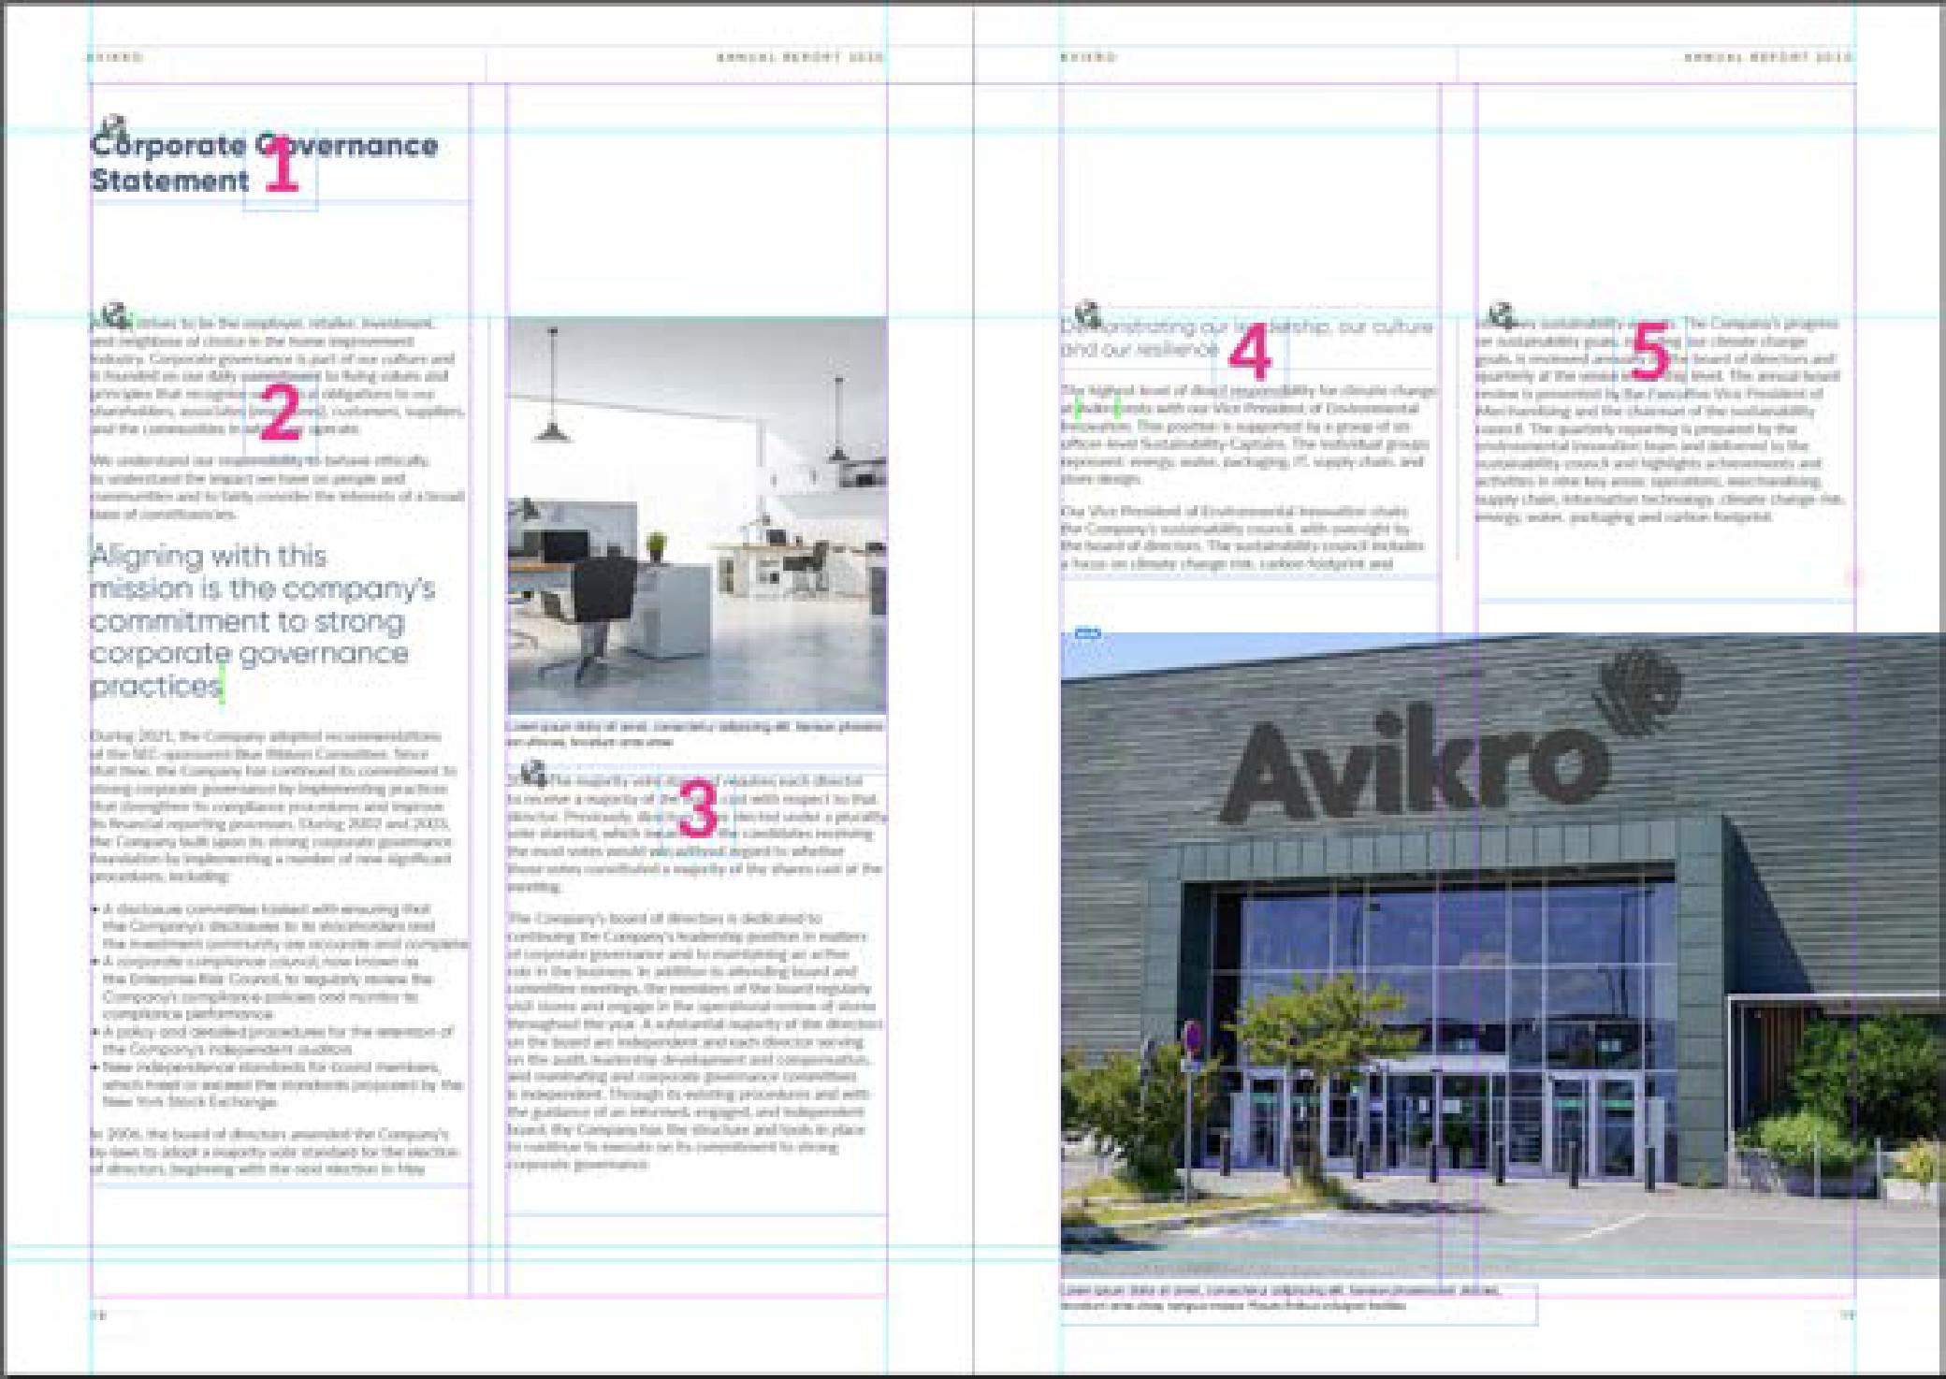
Essa função adiciona um nome aotítulo do script , que permite à Workiva conhecer a ordem dos blocos de texto em uma série de blocos previamente relacionados. Essa série de números permite tratar o código em ordem.

Conselho importante: O balanceamento de blocos requer o conteúdo real em ordem, em um formato visível e no código XHTML adjacente. Consequentemente, todo tratamento de um arquivo IDML no InDesign implica a remoção em ordem desse conteúdo,
si besoin.

Balisamento de blocos

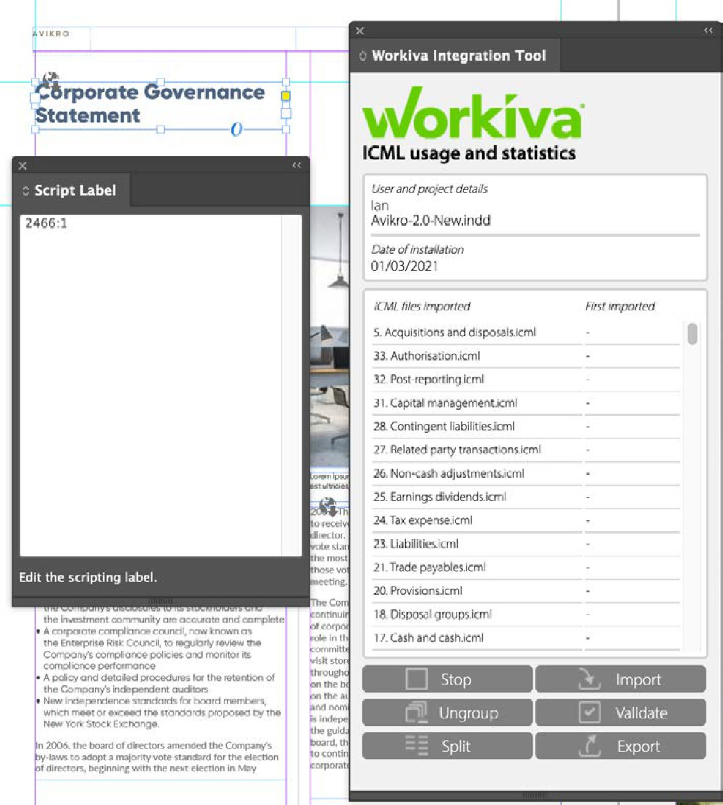
Uma vez que os blocos de texto relacionados são identificados por meio do plug-in de integração Workiva, os cinco blocos de texto a seguir apresentam os títulos de script citados abaixo:
2466:1, 2466:2, 2466:3, 2466:4, 2466:5. A primeira parte é um número de identificação do artigo e a segunda parte é o número do bloco de texto indicado. Conhecemos agora a ordem dos artigos.

Existem também casos relacionados ao contorno que podemser conhecidos.
O que acontece se uma balança de bloco contiver dois conjuntos de blocos de texto ligados ou dois blocos de texto separados que nunca foram ligados?
Réponse 1 : Comece pelo primeiro bloco de texto ou pela primeira série de blocos de texto e anote o número do artigo. No(s) bloco(s) de texto subsequente(s), modifique o número do artigo e o número do bloco de texto subsequente. No caso descrito acima, obtemos, após a cisão, dois conjuntos de blocos de texto que estão imbricados em uma balança de bloco;

1066:1, 1066:2, 1066:3 - 948:1, 948:2, 948:3
Você deve modificar manualmente o segundo conjunto para ler:

1066:1, 1066:2, 1066:3, 1066:4, 1066:5, 1066:6
Resposta 2: Você também pode unir os dois conjuntos de blocos de texto no InDesign antes da digitalização, após o que as etapas citadas acima serão produzidas automaticamente.

O que acontece se houver uma imagem na balança de bloco?
Resposta 1: Você deve acrescentar a sequência numérica no título do script da imagem. A única exceção reside no fato de que a imagem não pode ser a primeira nem a última da sequência. Nosso processador também pode comentar como reorganizar o código nessa sequência. Não,

1066:1, + imagem + 1066:2, 1066:3
Deviendra:
1066:1, 1066:2, 1066:3, 1066:4...onde 1066:2 é o título do script da imagem e 2 se torna 3 e 3
desvio 4.

Boas práticas em relação à exportação de IDML
Conversão do formato IDML para o formato iXBRL

Exportação desde o início e, em geral
A Workiva recomenda que você exporte seu conjunto IDML no início do processo de geração de relatórios e que o faça com frequência. Essa recomendação é motivada pelos seguintes elementos:
- Você se familiarizará com o processo, o que lhe permitirá ser mais sereno no momento do último depósito.
- Você pode verificar sua concepção ao abrir o navegador e ver se tudo está como previsto.
- Você pode verificar sua concepção em sua visão em linha. Como ela se apresenta?
- Faça uma verificação antes do início para ter tempo de modificar a concepção, se necessário.

Assemblage InDesign
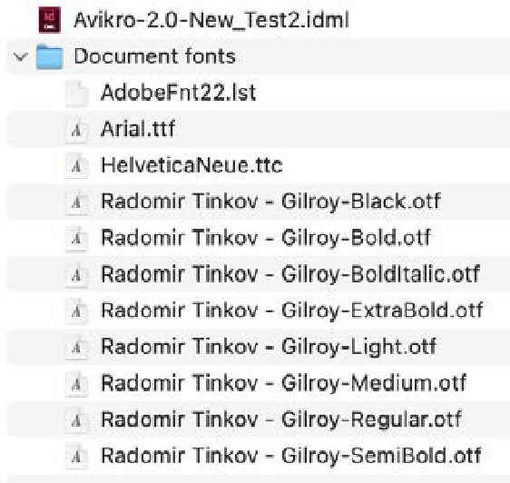
Durante a primeira transferência do IDML, é sempre preferível criar um conjunto que inclua as políticas. O texto definido será exibido, além de outras informações úteis em seu arquivo. Os arquivos IDML finais podem ser exportados por meio de Pomme ou Ctrl + E e o arquivo IDML pode ser recolocado no conjunto de origem. A plataforma Workiva precisa exclusivamente do IDML e das políticas transferidas para criar o XHTML.
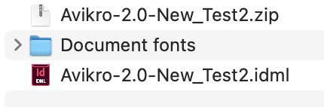

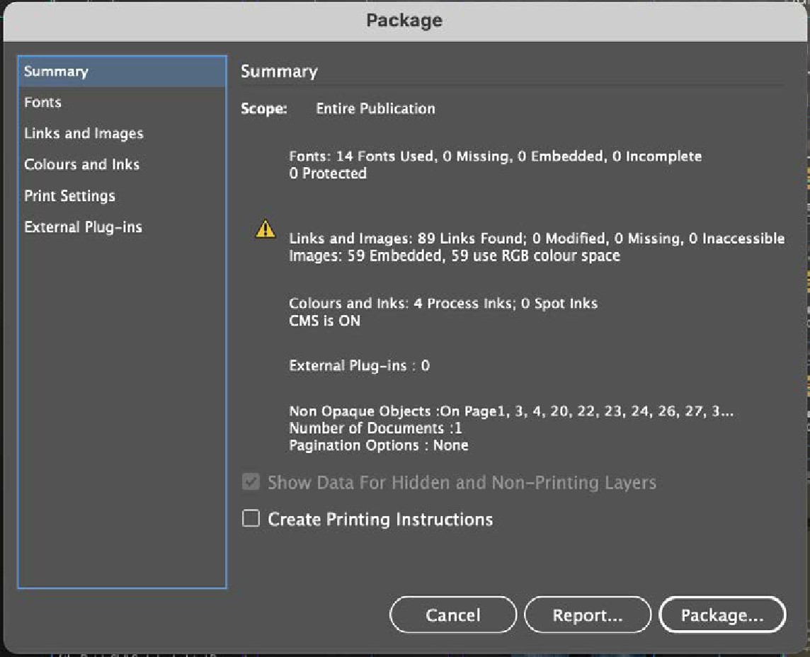
Painel de montagem do InDesign

Conversão de seu arquivo
Conversão do formato IDML para o formato iXBRL
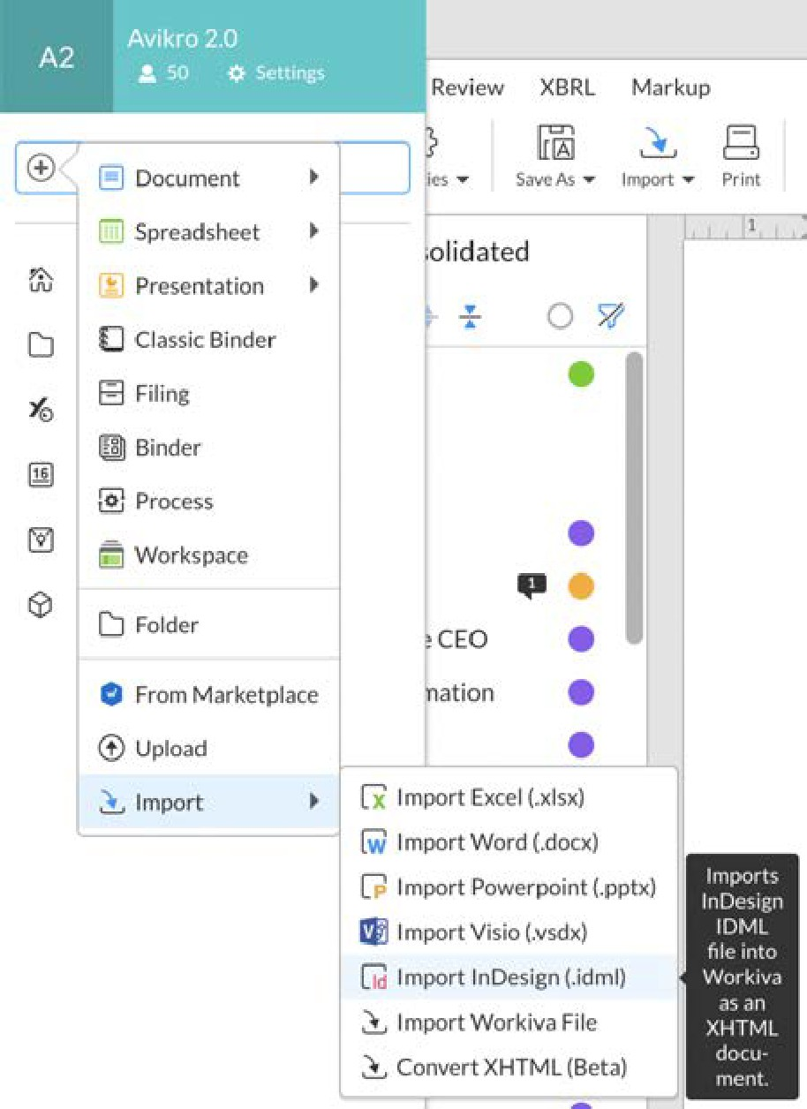
Uma vez que seu arquivo ZIP ou IDML esteja disponível, acesse o botão "Criação" em seu espaço de trabalho Workiva e clique em "Importar". Você também verá um painel de download no qual poderá acessar seu arquivo ZIP ou IDML.

Onde se encontra meu arquivo IDML convertido?
Você pode encontrar no topo de sua lista de arquivos com o relatório sobre as anomalias. O arquivo IDML não foi conservado.
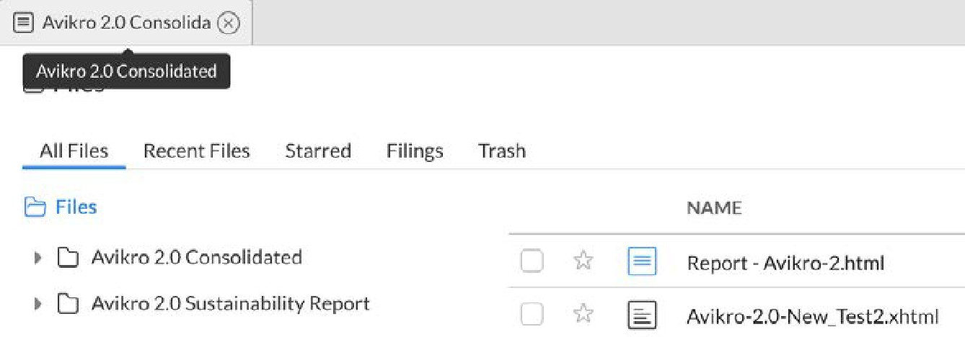

Relatório de anomalias
O relatório de anomalias está disponível junto com seu arquivo XHTML e seu nome inclui o termo "Relatório". Esse arquivo fornece informações sobre a conversão e evidencia os problemas que podem ocorrer. Os conceituadores são incentivados a consultar esse relatório após a conversão.

Conselho importante: Se você não vir mais o relatório de anomalias, clique duas vezes no filtro dos últimos elementos modificados ("Última modificação"), à direita dos nomes de arquivos, para atualizar a lista.

Conversão do formato IDML para
formato iXBRL

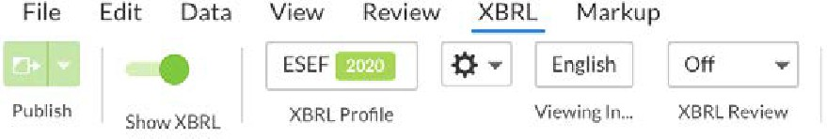
Como criar um arquivo iXBRL a partir de um IDML
conversível
Você deve se certificar de que terá acesso ao onglet XBRL em seu espaço de trabalho.
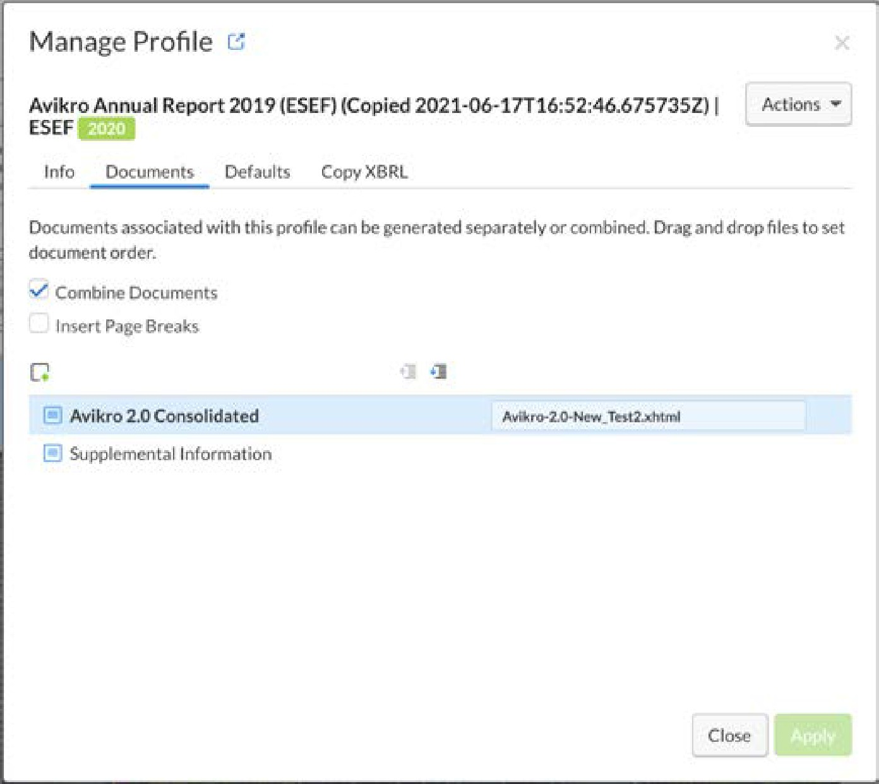
Clique no perfil XBRL e, em seguida, no botão Documentos. É aqui que você "substitui" o XHTML por defeito em seu conversor de XHTML.
No canto esquerdo, são exibidos os documentos presentes na plataforma. Os documentos
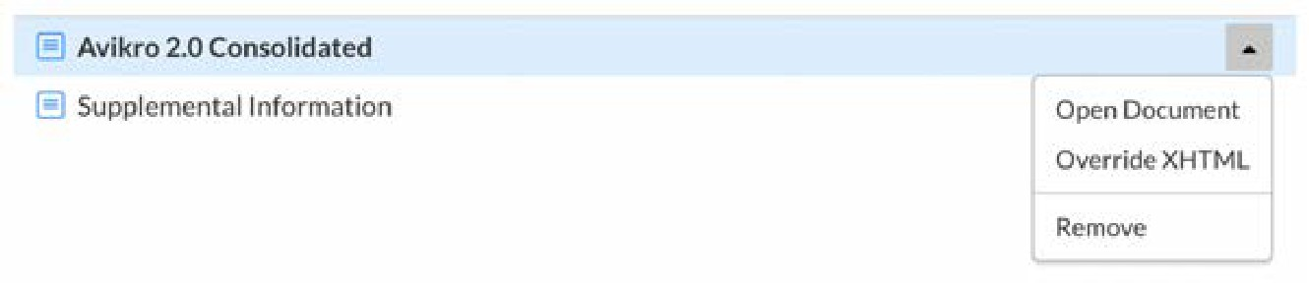
Os XHTML utilizados para substituí-los são exibidos no lado direito. Clique no canto direito para
ouvir um painel. Selecione " Override XHTML " e o arquivo XHTML novamente
converti sera (généralement) placé tout en haut de la structure de fichiers. Selecione um
fichier. E pronto !

Presença de mais de um arquivo InDesign
A substituição funciona com base em um paradigma de 1:1. Se vários arquivos do InDesign substituírem um único documento da Workiva, você deverá criar arquivos da Workiva em vierges, que contenham elementos substituíveis. Você também pode adicionar mais documentos do lado esquerdo.
Você pode criar um arquivo iXBRL clicando em "Gerar iXBRL" e depois em "Geração completa" na seção superior do espaço de trabalho.
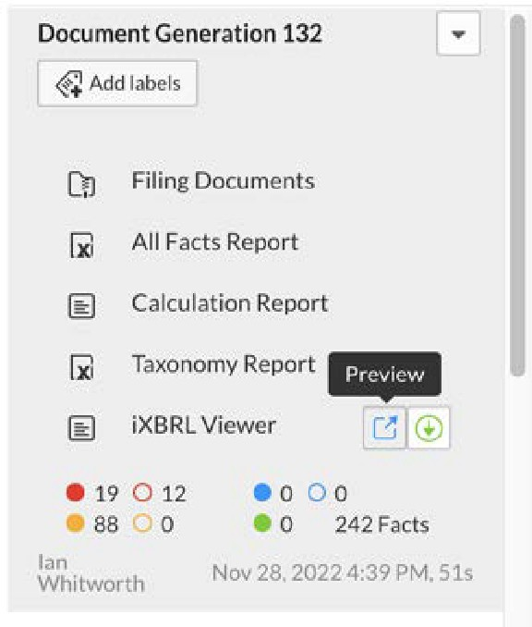
Um painel aparece no canto direito para que você possa baixar o dossiê iXBRL com o visionário para fins de transferência no site da empresa ou apenas os documentos de depósito sem o visionário para o regulador.

Conversão do formato IDML para
formato iXBRL

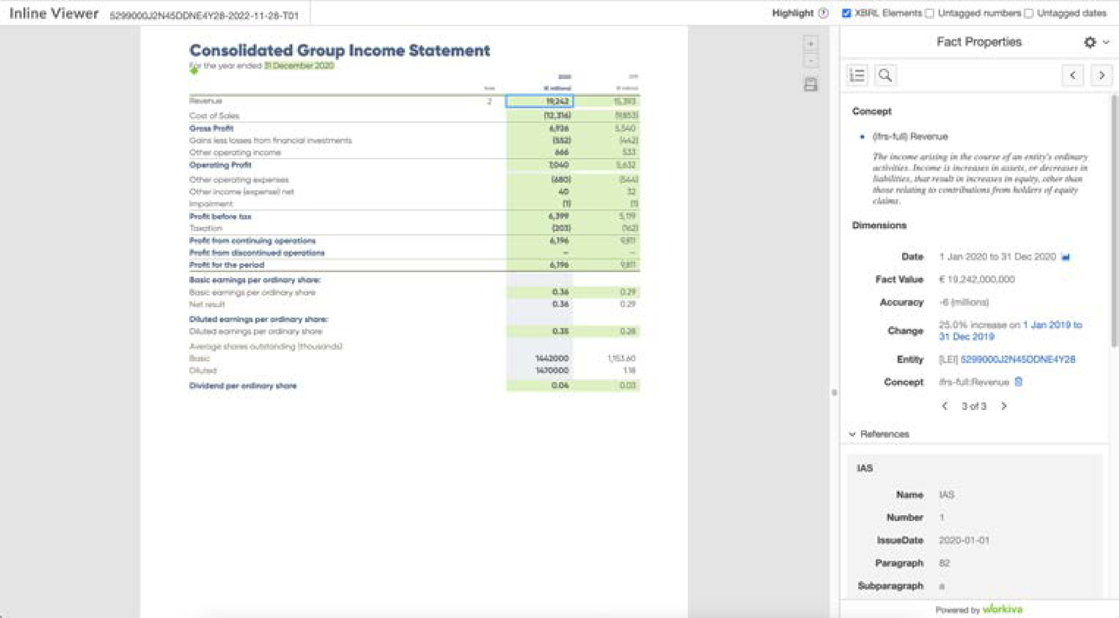
Lista de controle para a conversão do formato IDML para o formato iXBRL
- Registre uma cópia de seu documento pai e use essa cópia para preparar a exportação IDML
- Divulgue todos os elementos agrupados do InDesign por meio do plug-in de integração Workiva.
- Dissocie todos os arquivos ICML. Essa operação pode ser efetuada no painel "Links".
- Deslize todos os blocos de texto relacionados com a ajuda do botão "Split Story" no plug-in de integração Workiva. A partir de 2023, não utilize mais a função de envio do script de artigo integrado ao InDesign.
- Suprimez les calques masqués ou les calques utilisés à des fins d'administration.
- Todas as imagens devem ser apresentadas em 72 ppp ou 96 ppp (144 ppp possível em circunstâncias excepcionais), em RVB e recadradas. O tamanho do arquivo será consideravelmente reduzido.
- Utilize o SVG somente para gráficos vetoriais sem resolução, e não para arquivos .eps ou .ai.
- Certifique-se de que não há material em excesso.
- Certifique-se de que não há tabulações. Limite as recolocações de forma restrita

mínimo.
- Durante o download do IDML, é preferível começar com a criação de um
montagem do InDesign para poder baixar todas as políticas que não se encontram
pas sur la plateforme. Você não precisa fazer o download do arquivo .indd. Você precisa apenas do arquivo IDML e das políticas em um único arquivo ZIP.
- Assegure-se de que você tenha acesso à XBRL em seu espaço de trabalho
- Entre em contato com seus especialistas em XBRL para conhecer a situação do balanço.
- Acesse seu painel de perfil XBRL.
- Substitua o XHTML Workiva por seu XHTML convertido.
- Crie o arquivo iXBRL.
- Descarregue o dossiê iXBRL para afixá-lo em um local, com ou sem visor.
Página afixada em uma visão iXBRL

Como criar um arquivo iXBRL em
editor de perfil XBRL

Alguns reguladores especificam, portanto, um tamanho de arquivo limitado a 100 Mo.
Tamanho do arquivo
Como acabar com um depósito ou uma transferência de dinheiro? Como reduzir o tamanho de seu relatório? Veja as dicas destinadas aos projetistas para otimizar o tamanho de seus arquivos.

Para o criador no InDesign
Veja as medidas que o projetista deve tomar para reduzir o tamanho do arquivo final no software Adobe InDesign:
- Evite os parágrafos vazios para ganhar mais espaço no documento.
- Certifique-se de que todo o conteúdo esteja vinculado a um nome de estilo.
- Você pode recarregar todas as imagens em tamanho adequado, a 100% e em RVB.
- Verifique se você incorporou a polícia nos arquivos SVG, ou se você utilizou as políticas da Web mais recentes, ou se vetorizou apenas o texto.
- Examine atentamente seu SVG e procure utilizar os pontos ideais para criar uma forma. Conseguimos reduzir o SVG de uma planisfério de 5 Mo a 200 Ko otimizando o número de pontos utilizados no software Adobe Illustrator sem criar diferenças visuais.
- Demonstre se todas as suas imagens são realmente necessárias.
- Certifique-se de que você reduziu bem suas imagens para 72 ppp, a resolução adaptada aos sites da Web.
- A exportação para o formato IDML e a reimportação para o logiciel InDesign ao final do processo podem reduzir o tamanho do arquivo graças à eliminação do código inútil e

Como conservar o tamanho reduzido de meu arquivo XHTML?
A exportação de IDML contribui para aumentar o tamanho do arquivo, mas veja outras operações que você pode realizar antes da exportação:
- Suprimer tous les objets inutilisés
- Suprimer les styles inutilisés
- Suprima todos os elementos que estejam sobre as mesas de montagem ou sobre os gabaritos suplementares
O código XHTML produzido pela plataforma Workiva é próprio e otimizado, o que afeta positivamente o tamanho dos arquivos e a velocidade de download. Em resumo, tudo o que não é necessário é suprimido. É aconselhável que os clientes verifiquem, junto ao seu órgão de regulamentação, o limite de tamanho do depósito em seu relatório. Além disso, a conversão de IDML em XHTML faz com que as imagens sejam reproduzidas sob a forma de uma instância, o que reduz consideravelmente o tamanho do arquivo.

Em função do registro. Identifique seu limite de tamanho de arquivo e procure se adequar a ele.

Formas
Outros fundamentos
Observe que a Workiva não se responsabiliza por todos os aspectos dos formulários. É preferível testar os aspectos de seus elementos gráficos para poder avaliar os resultados. Os formatos também podem ser convertidos facilmente para o formato SVG. Para isso, é necessário exportar os arquivos do software InDesign para o software Adobe Illustrator e registrá-los no formato SVG. Em seguida, substitua os formulários do software InDesign por imagens SVG.
É preferível utilizar um arquivo SVG importado em vez de várias formas do InDesign copiadas, pois isso reduz consideravelmente o tamanho do arquivo.
Tenha cuidado ao copiar e coletar recursos no software InDesign. É sempre preferível "colocar" os recursos de novo a cada vez, mesmo que eles continuem os mesmos.

Acompanhamento das modificações
Se o arquivo InDesign contiver um conteúdo não Workiva, certifique-se de que todas as modificações a seguir sejam válidas, caso contrário.

Níveis de plug-ins
É importante suprimi-los ou garantir que sua utilização não interfira com o conversor de IDML para XHTML da Workiva.

Cores
Evite as cores muito próximas. Os degradês de cores devem ser evitados, pois não podem ser convertidos em XHTML até o momento.

Planos
O formato XHTML renderiza uma página por vez; portanto, é conveniente usar os planos com prudência. Um PDF pode ser definido com planos para exibição, mas esse não é o caso do XHTML. Você pode adicionar uma visão XBRL ao seu relatório e, com a ajuda de sua equipe da Web, adicionar uma função de planche. No entanto, essa opção não está disponível em código aberto.

Marges
As margens invertidas estão à mostra nos suportes numéricos e devem ser reservadas para impressão.

Tabulações
As tabulações não existem mais em XHTML. Em nenhum caso é necessário utilizar tabulações para alinhamento durante a conversão para o formato XHTML.

Colônias
As exportações do ICML são apresentadas em um cartaz. Esse formato é composto por uma coluna contínua de medida única. Ele é importado em dois pontos no software InDesign. O ICML não exporta mais do que vários colônias.
Na plataforma Workiva, você pode definir um menu de página com até 7 colunas. No entanto, para a exportação do ICML para o software InDesign, a disposição dos dois pontos não é essencial na plataforma, pois a exportação envia o conteúdo no formato placard (em um ponto), independentemente da configuração na Workiva. O criador utiliza o conteúdo para substituir os dois pontos no InDesign. É a concepção do documento InDesign que cria o XHTML, e não a concepção na plataforma Workiva.

Conteúdo externo
No âmbito da garantia relativa aos dados, o conteúdo principal do relatório foi criado na plataforma Workiva e está vinculado ao software InDesign, com o qual o criador pode trabalhar sem modificar acidentalmente o conteúdo. O documento Workiva é, em última instância, o documento principal. Por outro lado, todo o conteúdo não precisa necessariamente ser encontrado na plataforma Workiva. Nesse caso, o que é necessário fazer para adicionar conteúdo suplementar no InDesign?

Lendas das imagens
Se a concepção for feita no InDesign, não será necessário adicionar as imagens na plataforma Workiva. Os conceptores podem acrescentar as legendas das imagens, se necessário. Essas últimas devem ser estilizadas e não serão afetadas pelas importações do ICML posteriores.

En-têtes e pieds de page
Esses elementos não podem ser exportados pela plataforma Workiva, portanto, devem ser criados com os gabaritos do InDesign.

Acompanhamento e criação
O InDesign não propõe mais do que uma única renderização. Ou seja, o que você vê na tela corresponde ao posicionamento exato do conteúdo. Na Web, as coisas são diferentes. A Web apresenta um rendimento fornecido a cada vez que a página é acessada. Os idealizadores devem, portanto, estar cientes dos limites da Web. O texto justificado, por exemplo, pode apresentar extremidades de linha diferentes de acordo com o zoom ou o tipo de navegador utilizado.

Composição
A composição é feita na plataforma Workiva e não no software InDesign. Na plataforma Workiva, não utilize o retorno automático à linha. Um retorno à linha automática é efetuado quando você pressiona em Maj Entrée. Cela crée un saut de ligne au lieu d'un saut de paragraphe. Para tornar visíveis os retornos à linha automáticos e obrigatórios, clique no ícone "Mostrar/ocultar caracteres não imprimíveis" no painel superior. Se você quiser evitar uma descontinuidade entre as palavras (em um nome, por exemplo), use um espaço intransponível.
Selecione Inserir > Símbolo > Caracteres especiais > Espaço não quebrado.

Compatibilidade dos formatos XHTML e InDesign
Glossário

Definição dos símbolos



Compatível com o InDesign Funcionalidades do software InDesign que são compatíveis com a exportação de IDML para XHTML
Advertência
Funcionalidades que devem ser examinadas com cuidado ou aplicadas com cautela no caso de uma renderização em XHTML



À éviter
Funcionalidades do software InDesign que não são compatíveis com a exportação de IDML para XHTML
Informações sobre o funcionamento
Funcionalidades do InDesign que não têm nenhuma incidência sobre o formato XHTML

Observe que os recursos de corte foram adicionados, mas eles podem mudar de acordo com a plataforma e a versão do software InDesign. Os recursos mencionados no presente guia referem-se ao Mac.

Alinhador

Janela > Objeto e layout > Alinhar
Esse recurso permite alinhar as zonas de texto ou as imagens à esquerda, à direita, na horizontal e espaçar os elementos de maneira uniforme.

Alinhamento
Alinhamento como estilo de parágrafo (justificado, centralizado, à esquerda ou à esquerda).

Alinhar sobre o alinhamento da página
Essa funcionalidade não é cobrada no processo de conversão de XHTML.

Ancrage
Permite colocar um elemento em um outro objeto (como uma lenda que está anexada à imagem). Desloque a imagem e a legenda será exibida automaticamente, exceto para as células de tableau. Não utilize imagens associadas ao texto. As imagens colocadas nas células da tabela são automaticamente anexadas e a Workiva não se encarrega dessa função.
Não coloque nenhum elemento agrupado nas células da tabela. Eles não podem ser rendidos.

Ponto de ancoragem

Painel Ferramentas > Ferramenta Ponto de Ancoragem
Permite controlar o traçado de um contorno ou de uma forma para modificar manualmente a direção ou os cortes.

Relações com os recursos

Janela > Links
No software InDesign, as imagens são vinculadas a partir do bureau. Para o formato IDML, essas imagens devem ser incorporadas. Para isso, clique com o botão direito do mouse sobre a imagem no painel Links e, em seguida, clique em Embed Link.
A imagem representa, atualmente, uma característica permanente do arquivo. Observe que as imagens incorporadas constituem uma exigência do ESEF e que elas devem ser apresentadas em base64.

Disposição

Janela > Organizar
Permite dispor um elemento selecionado no verso ou no anverso do documento em uma mesma calha. É o que chamamos de "z-index" na terminologia da Web.

Grelha de ligação da base
A grade de linha de base não é cobrada em XHTML. Com uma grade de linha de base, os projetistas devem colocar seus estilos de parágrafo o mais próximo possível para reproduzir o efeito.

Diminuição da linha de base
A linha de base é uma linha invisível sobre a qual estão colocadas as letras. A redução da linha de base desloca o texto para cima ou para baixo em relação à linha de base.
Selecione o texto e, em seguida, Option/Maj e a tecla para cima ou para baixo.

Fond perdu
O fond perdu é uma função de impressão. As imagens que devem ser colocadas até a borda devem, na verdade, ser desbordadas e, em seguida, ser gravadas pela impressora. Elas também são fornecidas pelo conversor Workiva.

Livre

Arquivo > Novo > Livro
O formato de livre InDesign corresponde a um conjunto de documentos do InDesign que compartilham o mesmo formato e podem ser numerados de forma sequencial. Um livre pode conter mais de um documento. A Workiva não cobra pelo formato de livre InDesign. O editor de perfil XBRL monta várias conversões.

Texto do corpo
O único estilo de parágrafo que é sistematicamente usado com o ICML é denominado "Bodytext" (respeite essa grafia). Isso se deve ao fato de que ele é usado para substituir o estilo por defeito "Normal". Nenhum outro nome de estilo da plataforma Workiva NE apresenta os estilos do InDesign uma vez que ele está presente.

Máscara de pintura
Trata-se de uma forma (contêiner) e de uma imagem (remplissage). A Workiva não carrega apenas um único objeto, uma única imagem ou uma única forma na máscara. Os elementos agrupados aos quais uma máscara é aplicada não são mais presos à carga.

Comentários
Os clientes e idealizadores devem usar a função " Comment " da plataforma Workiva e não deixar de fazer comentários no texto. Até o momento, não existe nenhum meio de transmitir os comentários para o software InDesign.

Cores
A Workiva recorre aos recursos de cores RVB para a utilização na Web. Para a exportação de IDML, somente os tons RVB são utilizados.

Estilos de características
Os estilos de caracteres são exportados via ICML e a Workiva assume o controle dos estilos
de características na conversão de IDML em XHTML.

Colônias
A plataforma Workiva permite a disposição de mais de um cólon (até sete) de grande porte. Por outro lado, o conteúdo da exportação ICML está disposto em uma única coluna por defeito (placard). Ele pode substituir mais de dois pontos no software InDesign. O InDesign disponibiliza a página em XHTML.

Ângulos (arrondis)

Objeto > Opções de canto
Essa opção permite modificar a altura e a forma dos ângulos. Esses itens são chamados de "squarcles". A Workiva se encarrega dos ângulos de conversão de IDML em XHTML.

Conselho importante: Leve em consideração todas as resoluções da tela. Um contraste de cores insuficiente limita a acessibilidade da Web para alguns usuários.

Letrinas
Esse efeito tipográfico, amplamente utilizado no âmbito da impressão, é muito menor no formato XHTML. A letra pode ocupar várias linhas com um ou mais caracteres no início do parágrafo. A Workiva não garante mais do que uma carga limitada de letras e você recomenda, portanto, a realização de um teste apropriado. A solução recomendada consiste em adicionar uma imagem para a letra.

Porta Ombre
Esse efeito não é cobrado no formato IDML e deve ser evitado.

Jambage inférieur
Uma letra com jambagem inferior é uma letra que se prolongue sob a linha de base, como o " y ". A fila do " y " é um jambage inférieur.

Efeitos

Objeto > Efeitos
Somente a transparência é cobrada. Os dégradés não são mais cobrados.

Outil d'ellipse
Esse recurso permite criar uma forma oval (elíptica) ou um círculo (mantendo o toque Maj enfoncée), que pode receber a cor e/ou o texto.

Ferramenta de quadro elíptico
Essa opção permite criar um quadro no qual colocar uma imagem.

Exportador
Exportar para o formato IDML para conversão para o formato XHTML.

Políticas
A primeira escolha a ser verificada é que seu cliente dispõe dos direitos de uso da Web de todas as políticas utilizadas no relatório. É recomendável recorrer a um contrato de licença que contenha uma licença de políticas da Web. Não importa qual tipo de arquivo (TTF ou OTF) pode ser utilizado, pois a conversão de IDML em XHTML consome e converte os arquivos de arquivos transferidos. Inclua-os em sua exportação IDML.
As políticas Wingdings e Zapf Dingbats devem ser usadas com cautela e testadas no formato XHTML.

Páginas em destaque
Criados no InDesign para as montagens de página destinadas à impressão. As páginas do sortimento XHTML serão exibidas em uma ordem, mas de forma individual. O leitor de iXBRL pode, por sua vez, ser desenvolvido de forma a exibir os planos.

Remplir

Raccourci X
Para esse instrumento, você define uma cor e substitui um quadro.

Conselho importante: As variantes sutis não aparecem em todas as telas.
Para o ESEF, as políticas devem ser incorporadas ao arquivo sob a forma de código base64.
Conselho importante : Observe as políticas de código aberto do ponto de vista das licenças e da compatibilidade com a Web.

Glifos

Janela > Tipo e tabelas > Glifo
Un glyphe é uma letra ou um símbolo que constitui uma polícia. Essa paleta mostra todos os glifos disponíveis na polícia selecionada. O IDML converte esses símbolos em código (por exemplo, @ = &#64;).

Equipamento de espaço

Raccourci U
Permite modificar a altura dos objetos e, ao mesmo tempo, manter seu espaçamento.

Degradês
Um dégradé é uma mistura fluida entre uma cor e outra ou de uma textura a outra da mesma cor. Não é possível converter com precisão os degradês do InDesign no formato XHTML.

Outil de contour progressif dégradé

Maj G
Esse instrumento permite que você passe um objeto ou uma forma de opaco para transparente. Observe que os dégradés sutis não aparecem na Web devido à resolução da tela.

Outil de nuance de dégradé

Raccourci G
Permite ajustar seu dégradé.

Grelhas - Grelha de linha de base

Exibir > Extras > Mostrar grade de linha de base
A grade de linha de base é a estrutura utilizada para alinhar o texto. Ela é afixada exclusivamente na zona imprimível. Ela não é cobrada na conversão de IDML em XHTML.

Grilles - Grille du document

Exibir > Extras > Mostrar grade de documentos
Essa grade é estendida até a zona não imprimível ao redor da página (tabela de montagem), o que permite armazenar os atributos para que possam ser reutilizados.

Associado

Objeto > Agrupar / Desagrupar
A ferramenta Group coleta todos os elementos presentes no InDesign e mantém as coordenadas XY durante o deslocamento ou a rotação do grupo. O XHTML não carrega os elementos agrupados. Por isso, você deve dissociar todos os elementos agrupados antes da conversão.

Relatórios

Layout > Create Guides (Layout > Criar guias)
Você pode colar manualmente os representantes a partir da regra. Isso permite a criação de representantes individuais no lugar da grade do documento.

Outil de main

Raccourci H
Esse recurso permite manipular o documento e se deslocar na tela entre as páginas ou os planos.

Césure

Disponível no painel Parágrafo
Se você selecionar a opção de cesura (Hyphenate) em um estilo de parágrafo, os termos poderão ser interrompidos automaticamente ao final da linha para continuar na nova linha. Trata-se de uma função do InDesign parcialmente utilizada na conversão de XHTML.
Em certos idiomas, a gestão da segurança desempenha um papel fundamental. É aconselhável que os idealizadores que utilizam essas linguagens testem de maneira adequada o conversor de IDML em XHTML para garantir que eles obtenham os efeitos alterados.

Estilos hierárquicos
A Workiva carrega o patrimônio (em função) das paletas de estilo, parágrafos, caracteres e células.

Informações

Janela > Info
Sobreponha o texto e clique em Window > Info para exibir o número de parágrafos, de linhas, de palavras e de caracteres. Esse recurso permite que os clientes conheçam o número de palavras que precisam para preencher uma zona de texto.

Intenção

Arquivo > Novo documento > Intenção
Permite definir o modo de publicação do documento (impressão, Web ou celular). As páginas também são criadas em um tamanho adaptado à utilização ou à plataforma. Nas versões mais recentes, os valores "Web" e "mobile" correspondem a ônus que permitem definir o tamanho. Para o ESEF, o relatório está em formato PDF, de modo que a configuração da página da Web ou móvel não é necessária.

Crénage
Palette de caractères ou commande T Permite aumentar ou diminuir o espaço entre os caractères. O casamento pode
exclusivamente no software InDesign. Existe uma função de posicionamento de palavras na plataforma, mas ela não é exportada para o ICML. Ainda não foi possível determinar o grau de importância da responsabilidade pela criação na conversão de IDML em XHTML. É certo que a Workiva se encarrega disso no âmbito de um estilo, mas não como um valor de substituição. Isso significa que os idealizadores que se valem do vínculo com o ICML para utilizar as técnicas de criação com vistas ao gerenciamento de veículos não podem mais fazê-lo.

Interligação/Saída de linha
O entrelaçamento corresponde ao espaço vertical entre as linhas. Ela é medida de uma linha de base à outra. O valor por falha no InDesign é de 120%. Você pode modificar a interlinha no painel de estilos de parágrafo do InDesign.

Calques

Janela > Camadas
Os calques permitem organizar um documento. A visibilidade de cada calque pode ser ativada ou desativada. Você pode cancelar um calque para evitar a seleção de elementos desse calque. Esse elemento é frequentemente utilizado pelos conceitualizadores quando criam efeitos visuais para os clientes. Os calques também podem ser usados para os comentários. Suprimez tous les calques masqués ou les calques utilisés à des fins d'administration.

Números de telefone
Certos conceituadores adicionam números de linha como característica de desenvolvimento no software InDesign, geralmente em uma escala mascarada. Eles devem suprimi-los antes de criar o IDML.

Ferramenta de sinalização

Raccourci \
Crie uma linha. Ela pode ser modificada no painel Contour (Window > Stroke), principalmente a altura e a cor.
Mantenha o toque Maj enfocado para manter a linha vertical ou horizontal.

Penhoras (recursos)

Janela > Links
No software InDesign, as imagens são vinculadas a partir do dossiê Bureau. Para o formato IDML, essas imagens devem ser incorporadas. Para isso, clique com o botão direito do mouse sobre a imagem no painel Links e, em seguida, clique em Embed Link. A imagem representa, atualmente, uma característica permanente do arquivo.

Conselho importante: Suprima os calques masqués antes da conversão em XHTML.

Acesso à página de líquidos

Janela > Interativo > Layout líquido
Essa opção permite ter diferentes tipos de página no documento, mas não deve ser usada para exportar IDML.

Listagens
O software InDesign não oferece mais do que 6 níveis de listas, enquanto a plataforma Workiva oferece mais suporte.
Vários conceituadores avaliam a distância em relação às listas encapsuladas. Se você precisar usar mais de 6 níveis, basta criar o número adequado de estilos de parágrafo com o retrait e o espaço apropriado na parte superior e inferior.

Verrumação

Objeto > Bloqueio
Permite bloquear os elementos de modo que não possam ser deslocados acidentalmente. A proteção deve ser desativada antes da exportação.

Marges

Layout > Margens e colunas
Com um novo documento, use essa função em seu gabarito e ele será exibido em todo o documento. Clique em cada página se desejar ajustar as páginas posteriormente.

Marques

Type > Insert Special Character > Markers (Numeração de página)
Se você quiser criar um bloco de texto, clique nas marcas. Se essa operação for efetuada no documento pai, ela aparecerá em todas as páginas criadas a partir do gabarito. O Workiva carrega os números de página, mas não as variáveis de texto.

Gabaritos

Janela > Páginas
Os gabaritos são modelos simples configurados com atributos comuns, como as bordas e os pés da página, a rotação numérica das páginas ou até mesmo o logotipo. Você pode criar outros gabaritos (por exemplo, para os cantos esquerdo e direito dos planos). Faça o glisser le gabarit dans le panneau Pages pour placer ces éléments.

Ferramenta de medição

Raccourci K
Esse instrumento mede a distância entre dois pontos; ele está afixado na barra de informações.

Retratos negativos
Os retratos negativos não são cobrados em XHTML.

Estilos imbricados

Tout à droite de la barre d'application > Drop Caps and Nested styles
Um estilo imbricado é um estilo dentro de um estilo de parágrafo. Ele substitui o estilo de parágrafo. Esse aspecto não é mais cobrado em outras hierarquias de estilos.

Notas

Tipo > Notas
Permite fazer anotações ou comentários.

Opções de numeração e seção

Layout > Numeração e opções de seção
Durante a criação de um relatório volumoso, essas opções facilitam a navegação.
As seções são exibidas sob a forma de miniaturas no painel Páginas. A Workiva faz a numeração automática das páginas.

Objeto

Menu superior > Objeto
Um objeto no logiciel InDesign corresponde a tudo o que pode ser editado, por exemplo, um bloco de texto ou uma imagem. Esse menu permite que você coloque o objeto na parte de trás ou na parte da frente e adicione efeitos como ombreira ou transparência. A Workiva cobra alguns atributos de estilos de objeto.
Bordadura, plano de fundo e cor.

Regiões observadas
A plataforma Workiva utiliza o conceito de regiões observadas por um determinado número de razões, incluindo o balanço XBRL. Esse aspecto é reproduzido no software InDesign com o auxílio do painel de balanceamento; ele é simbolizado por crochês de várias cores ao redor do conteúdo ICML. Esses crochês não afetam em nenhum caso a concepção.
Durante a divisão de blocos de texto, não divida uma região observada, simbolizada pelos crochês, como mostrado abaixo.
[ouvrir/.... scinder ./fermer]

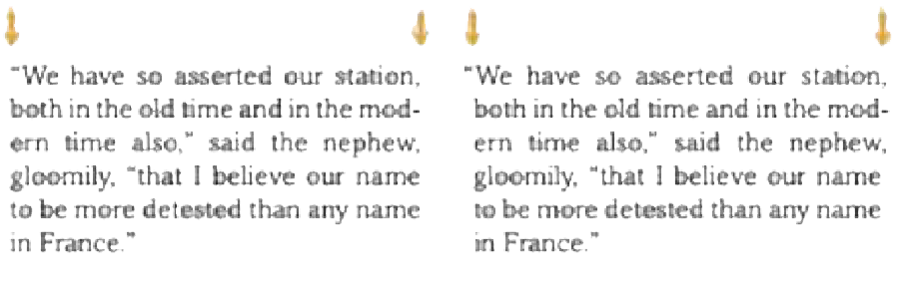
Exemplo de alinhamento óptico das margens

Alinhamento óptico das margens

Menu superior > Janela > Tipo e tabelas > História
Essa ferramenta substitui os caracteres, como os guillemets, para criar uma linha mais clara. Veja o exemplo abaixo. A Workiva não está carregando nada.

Montagem

Exibir > Visualização de impressão sobreposta
As cores de acompanhamento são utilizadas quando a precisão das cores é primordial. Essa imagem mostra de forma mais precisa a aparência real das cores durante a impressão. A Workiva não cobra pelos cupons de acompanhamento. Elas podem ser modificadas no software InDesign, na paleta de cores que afeta os ICMLs relacionados.

Montagem

Arquivo > Pacote
Essa opção é utilizada durante o envio do arquivo InDesign para outro usuário ou no âmbito de boas práticas para suas próprias informações. Todos os recursos são reunidos em um mesmo dossiê.

Numeração das páginas
No painel Páginas, clique duas vezes nos gabaritos. Ajete um bloco de texto tão grande quanto o número mais importante. Ajoutez un bloc de texte aux gabarits de gauche et de droite, le cas échéant. Adicione o texto, se necessário, por exemplo, "página", e depois posicione o número no local desejado.
Selecione Type > Insert Special Character > Markers > Current Page Number.
Por padrão, a rotação numérica é 1,2,3, etc
Para uma numeração diferente: Layout > Numeração e opções de seção

Páginas do Panneau

Janela > Páginas
O painel Páginas permite que você navegue entre suas páginas. Você pode adicionar páginas, suprimi-las ou copiá-las.

Ferramenta de página

Maj P
Permite simplesmente modificar o tamanho de uma página no documento. Isso não afeta as outras páginas.

Painel Paragrafo

Janela > Tipo e tabelas > Parágrafo
Essa opção é usada para parágrafos individuais e não para estilos de parágrafo. A Workiva não cobra os valores de substituição.

Controles de criação de parágrafos

Barra de aplicação superior
Contém vários comandos relacionados ao estilo. Para acessar, clique no "A" localizado na parte superior à esquerda. A Workiva não cobra os valores de substituição.

Coller/Coller dedans

Editar > Colar / Colar no local
Coloque todas as imagens. Não deixe de acoplar e colocar várias versões de uma imagem. Isso inclui a colagem em vários formatos.

Mesa de montagem

Exibir > Toda a Pasteboard
A tabela de montagem corresponde ao espaço completo, incluindo a zona destinada ao conteúdo não impresso.

Outil Plume

Raccourci P
Permite a criação de linhas personalizadas.

Outil Crayon

Raccourci N
Permite a criação de linhas como a ferramenta Plume, mas com mais flexibilidade.

Importador

Arquivo > Local
As imagens devem sempre ser importadas, e não coladas. As imagens devem ser dimensionadas em 100% para um tamanho de arquivo ideal. As imagens também devem ser ajustadas ao quadro que ocupam. Em outros termos, as imagens devem ser recadradas.

Plug-ins
Todos os plug-ins devem ser desconectados antes da exportação de IDML.

Outil de polygone

Ferramentas do painel > clique no botão > Polígono
Esse equipamento está sendo usado. Preste atenção se você colocar os elementos agrupados em um polígono, pois ele não poderá ser convertido.

Controle de contato

Janela > Saída > Preflight
O controle em questão procura os erros antes da exportação e da montagem em um arquivo ZIP: trata-se de elementos como arquivos ou políticas inadequados, imagens com baixa resolução e texto em excesso.

Perfis

Editar > Atribuir perfis
Permite modificar as cores de seu documento sem convertê-las (RVB em CMJN, por exemplo).
Conselho importante: Elimine todos os elementos da mesa de montagem para uma conversão mais rápida.

Outil de retângulo

Raccourci M
Permite criar um quadro retangular para receber o texto, a cor, etc. Mantenha o toque Maj enfatizado para criar um carré.
A Workiva usa esse recurso como bloco de texto ou quadro de imagem.

Recuperar um link

Janela > Links ou bas du panneau Links
As imagens ou outros itens que foram renomados ou deslocados podem gerar um erro e é aqui que você pode encontrar o link.

Versão anterior

Arquivo > Reverter
Essa operação permite restabelecer a versão anterior do documento. Certifique-se de que você dispõe do ICML atual.

Rotação da placa

Exibir > Girar spread
Essa operação é destinada exclusivamente a permitir que você trabalhe com o documento. Ela não modifica a impressão nem a exportação de IDML.

Rotação do conteúdo
A Workiva se encarrega da rotação do conteúdo.

Regras

Exibir > Mostrar réguas
É possível deslizar as réguas da parte superior para a parte inferior ou para a parte inferior.

Outil de mise à l'échelle

Raccourci S
Redimensione o quadro com o auxílio de ponteiras.

Outil de ciseaux

Raccourci C
Permite aplicar um quadro ou um traçado.

Modo de tela

View > Screen Mode ou W
Permite calcular a base entre o modo de edição normal e a abertura.

Preparações

Window > Output > Separations Preview (Janela > Saída > Visualização de separações)
Essa opção mostra todas as cores utilizadas e permite verificar se uma cor foi impressa sobre outra (impressão ou superimpressão, por exemplo). Trata-se de uma função própria do software InDesign.

Ferramenta de formação

Raccourci O/ Object > Transform
Permite modificar as formas para criar um efeito 3D amplificado ao inclinar um objeto. Esse equipamento está sendo usado.

Bloco de linhas

Arquivo > Novo documento > Sangramento e corte
A função "Fond perdu" não é muito utilizada. Ela permite que você deixe as instruções em áreas próximas à zona de impressão e à zona de fundo perdido.

Cisão de um script de artigo
Para a exportação de IDML, não é necessário inserir um elemento em mais de um bloco de texto. A lista pode ser apresentada em vários blocos, mas não em uma peça individual.

Outil d'inflexion

Painel Tools (Ferramentas) > Sous le menu déroulant de l'outil Crayon (No menu de saída do lápis de cor)
Essa operação suprime/simplifica os pontos de ancoragem dos formulários. Quando um criador coloca um número grande de formas em um documento, ele precisa conhecer o número de pontos de uma forma. É preferível otimizar os formulários para o bom andamento da conversão e para obter um tamanho de arquivo ideal.

Planos
Observe que, para a conversão de IDML em XHTML, nós tratamos as páginas, página por página. Os leitores de iXBRL podem afixar planos, mesmo que isso exija um desenvolvimento da Web por parte de sua equipe. Observe que os planos em três páginas não podem ser usados.

Contorno

Janela > Traçado
Esse painel permite modificar a aparência das luzes

Estilos

Janela > Estilos
Essa opção permite definir os elementos Paragraphe, Caractère e Cellule. Ela permite economizar tempo e deve ser usada de forma coerente em todo o documento.
Observe que somente a borda e o plano de fundo dos estilos do objeto são considerados.

SVG
a norma ESMA não autoriza a utilização da balança
<object> ou <svg>. A apresentação em linha não é autorizada, pois não podemos ler as políticas.
Para garantir que o arquivo SVG seja exibido corretamente, se ele for incorporado em uma página da Web, proceda da seguinte forma:
- Use o arquivo SVG em um programa de ilustração.
- Converta todas as características da polícia em traços vetoriais.
- Exporte o arquivo SVG e incorpore-o.
Você também pode utilizar as políticas da Web para tornar as políticas necessárias disponíveis no servidor da Web.

Nuancier

Janela > couleur > Amostras
Esse painel corresponde à sua biblioteca de cores ou de tintas. Uma vez que uma cor é aplicada, como os estilos de parágrafo, as modificações aplicadas a uma escolha de cor modificam todas as ocorrências da cor em questão no documento.

Medidas relativas aos quadros
A plataforma Workiva mede as tabelas em pixels. O logiciel InDesign mede, por padrão, em pontos, mas também pode efetuar medições em mm, em picas e outras formas de medição.
Para definir o tamanho do corpo de texto correto no InDesign para o tamanho de tabela desejado, defina as unidades do InDesign em pixels e estabeleça uma homogeneidade com a plataforma.

Tableau

Mesa de Onglet no menu superior.
Veja as características habituais do número de cólons, linhas, incluindo a altura e o tamanho. A Workiva não cobra as substituições nas tabelas sob qualquer forma que seja para a exportação de XHTML.

Células de mesa
Evite colocar um bloco de texto em uma célula da tabela. A Workiva não está carregando nada.

Cor do texto - fiel
A Workiva não cobrou as cores de texto que são obrigatórias. Trata-se de uma funcionalidade do software InDesign que utiliza frequentemente a regra ci-dessus ou ci-dessous. Indique uma cor real a partir da paleta de cores.

Blocos de texto
O texto em um bloco de texto NÃO retangular não é cobrado. Utilize somente os blocos de texto retangulares.

Tabulações
As tabulações são apresentadas a seguir. Não use nunca mais!

Encadeamento do texto

Exibir > Extras > Mostrar linhas de texto
O encadeamento do texto mostra os blocos de texto que estão ligados entre si para criar um fluxo de texto. Para ler um bloco de texto, clique no carré afixado na moeda inferior direita da zona de texto e, em seguida, clique novamente no bloco de texto seguinte. Todos os blocos de texto relacionados devem ser removidos antes da conversão.

Habilitação de texto

Janela > Quebra de texto
Esse painel permite que o texto seja colocado sobre imagens ou formas. A Workiva não está carregando nada.

Suivi

Windows > Tipo e tabelas > Caractere
Permite aumentar ou reduzir o espaço entre os caracteres em uma sequência de texto. Essa função permite que tudo seja rastreado e, consequentemente, ajusta o espaço proporcionalmente. A operação pode ser efetuada no nível do texto e do parágrafo, mas não pode ser aceita como substituição.

Transformação

Objeto > Transformar
Permite definir uma simetria com o eixo horizontal ou vertical, operar uma elevação de nível, uma rotação ou uma deformação. A deformação consiste em dar uma inclinação a um objeto. Se uma imagem não estiver sendo convertida corretamente, verifique a transformação realizada no InDesign.

Ferramenta de texto

Raccourci T
Esse recurso cria um bloco de texto.
A ferramenta de texto permite criar um bloco de texto (por meio de um simples clique-glisser) para inserir o texto ou clicar em um bloco ou uma forma para transformá-lo em um bloco de texto.

Outil de texto curvilíneo

Major T
Você deve utilizar a ferramenta Plume para criar um rastro. Em seguida, clique na ferramenta Digitar em um caminho, passe pelo seu traçado e clique no local onde o texto deve começar. Em seguida, leia o texto e suas letras seguirão o traçado.

As tabulações não existem mais na Web!

Unidades e registros

Preferências > Unidades e incrementos
Defina aqui suas preferências para as medidas. Os pixels são geralmente utilizados para a concepção da Web, portanto, é conveniente selecioná-los por motivo de homogeneidade com a plataforma Workiva.

Variáveis

Tipo > Variáveis de texto
As variáveis de texto podem ser utilizadas no texto e nos blocos de texto. Essas modificações dependem de um certo número de fatores. A paginação, as seções, as datas e os títulos do alto da página constituem as formas de utilização .
Resta determinar se estamos nos encarregando de alguns desses elementos em determinadas circunstâncias.

Wingdings
Todos os navegadores não interpretam corretamente as políticas Wingdings, Webdings e Zapf Dingbats. É melhor evitar o uso. A cobrança do Unicode é limitada.

Espaço de trabalho

Janela > Espaço de trabalho
O espaço de trabalho comanda os painéis disponíveis na tela. Você pode voltar ao "Essentials" para mudar seu espaço de trabalho.

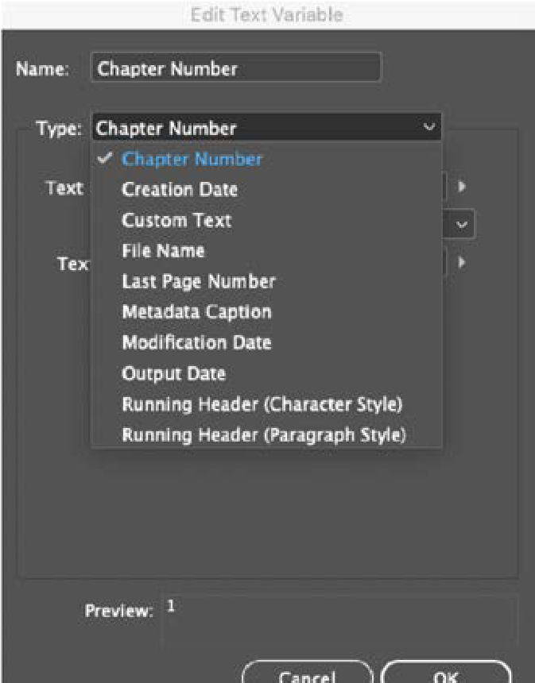

XML

Arquivo > Importar XML
XML (Extensible Markup Language) é um conjunto de ferramentas dedicado a dados. O logiciel InDesign é compatível com os arquivos XML. Essa estrutura permite equilibrar o conteúdo de seu arquivo InDesign e utilizar esses dados estruturados em outros aplicativos.
As balizas XML podem ser mapeadas com estilos para facilitar a criação desse conteúdo. Existem sistemas que funcionam dessa forma.
O aplicativo de exportação ICML utiliza a estrutura XML integrada do software InDesign para facilitar a transferência das regiões observadas da plataforma Workiva para o ICML, para serem conservadas no InDesign e para serem exportadas via IDML para conversão para o formato XHTML. Esses balanços do InDesign permitem substituir o XBRL no momento da conversão.

Zapf Dingbats
Todos os navegadores não interpretam corretamente a polícia Zapf Dingbats. É melhor evitar o uso.

Zoom e navegador
Observe que alguns navegadores complementam os valores de acordo com os níveis de zoom. Por exemplo, as dimensões das regras de linha podem parecer diferentes de acordo com o navegador e a escala utilizada.

Ferramenta de zoom

Raccourci Z
Além da função básica de zoom, esse instrumento também é ideal para se deslocar ao redor de uma placa.

Contatos

Todas as informações, o conteúdo e o material disponíveis neste documento são fornecidos apenas a título de informação. O conteúdo desta publicação é fornecido "no estado em que se encontra"; não há nenhuma alteração quanto à exatidão ou à atualização do conteúdo. Os idealizadores devem testar regularmente sua concepção em XHTML e conservar os arquivos de segurança a qualquer momento.

Documento elaborado e concebido pelo Centro de Excelência em Design da Workiva

As informações contidas neste documento são de propriedade da Workiva e não podem ser copiadas, publicadas ou distribuídas sem o consentimento prévio e expresso por escrito.
Copyright 2022 Workiva Inc.
Workiva é uma marca registrada da Workiva Inc.
Todos os direitos reservados.

Adobe, Illustrator, InDesign e Photoshop são marcas registradas ou comerciais da Adobe nos Estados Unidos e/ou em outros países. Microsoft e Word são marcas comerciais do grupo Microsoft. XBRL® e iXBRL™ são marcas comerciais da XBRL International, Inc. Todos os direitos reservados. As normas XBRL™/® são disponibilizadas e livremente concedidas sob licença por meio do contrato de licença da XBRL International. A utilização dessas marcas comerciais é autorizada pela XBRL International de acordo com sua política em matéria de marcas comerciais.

Contatos

Informações confidenciais e exclusivas da Workiva

Contatos de assistência
Para qualquer dúvida, entre em contato com o seu responsável pelo sucesso do cliente ou com a nossa equipe de assistência.

Assistência disponível 24 h/24 e 7 j/7
Royaume-Uni : (+44) 8000885141 França : (+33) 801840098 Estados Unidos : 1-877-934-8435
Para a Europa: 00-800-5005-0080 Para os Estados Unidos: 1-800-706-6526
Você encontrará a lista completa de nossos números de telefone de assistência internacional aqui, ou poderá enviar diretamente um e-mail para nossa equipe de assistência no endereço support@workiva.com

A Workiva Inc. (NYSE : WK) simplifica os processos complexos de milhões de organizações em todo o mundo. Nossos clientes confiam em nós para conectar seus dados, documentos e equipes em uma única plataforma. O resultado: mais eficiência, mais transparência e menos riscos.



